# **ÔN TẬP CUỐI KỲ**

## **TRUY VẤN S​​QL**

**HK1 2024-2025**

**Câu 1.** Cho lược đồ CSDL “Quản lý đặt vé máy bay nội địa của một hãng hàng không” như sau:

**SANBAY (MaSB, TenSB, ThanhPho)**

*Tân từ*: Lưu trữ các thông tin về các sân bay. Mỗi sân bay có *MaSB* là mã định danh IATA duy nhất trên toàn cầu. *TenSB* là tên của sân bay. *ThanhPho* lưu trữ thông tin thành phố mà sân bay tọa lạc.

**CHUYENBAY (SoHieuCB, SBDi, SBDen, SoGioBay, TTKhaiThac)**

*Tân từ*: Lưu trữ thông tin về các chuyến bay. *SoHieuCB* là số hiệu duy nhất cho mỗi chuyến bay. *SBDi* và *SBDen* là mã sân bay đi và sân bay đến, để xác định điểm đi và điểm đến, điểm đi và điểm đến phải khác nhau. *SoGioBay* thể hiện số giờ bay của chuyến bay. *TTKhaiThac* là trạng thái khai thác trong tuần của chuyến bay, có thể là “Hằng ngày”, “246”, “357”, “CN”, hoặc “Ngừng khai thác”.

**LICHBAY (MaLB, SoHieuCB, GioDi, GioDen, LoaiMB, SLVeKT, TTLichBay)**

*Tân từ*: Lưu trữ thông tin về lịch bay thực tế của từng chuyến bay. *MaLB* là mã định danh duy nhất cho mỗi lịch bay. *SoHieuCB* lưu số hiệu chuyến b ay của lịch bay. Trong một ngày, mỗi số hiệu chuyến bay có tối đa một lịch bay. *GioDi* và *GioDen* ghi nhận thời gian khởi hành và thời gian đến của lịch bay (thời gian bao gồm: ngày, tháng, năm, giờ, phút, giây). *LoaiMB* ghi nhận loại máy bay khai thác lịch bay. *SLVeKT* là số lượng vé khai thác tối đa có thể bán của lịch bay, *SLVeKT* phải lớn hơn 0. *TTLichBay* thể hiện tình trạng của lịch bay, có thể là “Chờ cất cánh”, “Đã cất cánh”, “Hoàn thành” hoặc “Hủy lịch bay”.

**LOAIVE (MaLV, MaLB, HangGhe, GiaVe, SLVeToiDa)**

*Tân từ*: Lưu trữ thông tin về các loại vé phát hành cho từng lịch bay. *MaLV* là mã định danh duy nhất cho mỗi loại vé. *MaLB* lưu thông tin mã lịch bay của loại vé. *HangGhe* ghi nhận hạng ghế “Phổ thông”, “Phổ thông tiết kiệm” hoặc “Thương gia”. *GiaVe* là giá vé mở bán của loại vé. *SLVeToiDa* là số lượng vé tối đa có thể bán của loại vé, *SLVeToiDa* phải lớn hơn hoặc bằng 0.

**THANHVIEN (MaTV, TenTV, HoTV, GioiTinh, NgaySinh, Email, SoDT, GiayToTT)**

*Tân từ*: Lưu trữ thông tin cá nhân của khách hàng thành viên. Mỗi khách hàng thành viên được định danh duy nhất bởi *MaTV*. *TenTV, HoTV, GioiTinh, NgaySinh, Email*, *SoDT* lưu thông tin tên, họ, giới tính, ngày sinh, địa chỉ email và số điện thoại của khách hàng thành viên. *GiayToTT* là thông tin giấy tờ tùy thân của khách hàng thành viên, có thể là số căn cước công dân hoặc số hộ chiếu.

**DATVE (MaDV, MaLB, MaTV, ThoiGianDV, SLVe, TongTienTT, TTDatVe)**

*Tân từ*: Lưu trữ thông tin các lượt đặt vé của khách hàng thành viên. Mỗi lượt đặt vé có một mã *MaDV* duy nhất để phân biệt. *MaLB* giúp xác định lịch bay mà lượt đặt vé này thuộc về. *MaTV* lưu thông tin mã khách hàng thành viên đã đặt vé. *ThoiGianDV* ghi nhận thời gian đặt vé (bao gồm: ngày, tháng, năm, giờ, phút, giây). *SLVe* lưu số lượng vé mà khách hàng đã đặt, được tính bằng số lượng các chi tiết đặt vé của mã đặt vé đó. *TongTienTT* lưu tổng số tiền thanh toán thực tế của lượt đặt vé. *TTDatVe* thể hiện tình trạng của lượt đặt vé, có thể là “Đã thanh toán” hoặc “Chưa thanh toán” hoặc “Hủy”.

**CTDV (MaCTDV, MaDV, TenHK, HoHK, GioiTinh, NgaySinh, MaLV, GiaVeTT)**

*Tân từ*: Lưu trữ thông tin chi tiết đặt vé. Mỗi lượt đặt vé có thể có nhiều chi tiết đặt vé, mỗi chi tiết đặt vé lưu lại các thông tin vé của hành khách trong lượt đặt vé đó. Mỗi chi tiết đặt vé có một mã định danh duy nhất *MaCTDV*. *MaDV* là mã đặt vé mà chi tiết đặt vé này thuộc về. *TenHK, HoHK, GioiTinh, NgaySinh* là thông tin tên, họ, giới tính và ngày sinh của hành khách. *MaLV* ghi nhận mã loại vé của chi tiết đặt vé. *GiaVeTT* thể hiện giá vé thực tế của chi tiết đặt vé khi thanh toán. Lưu ý: Mỗi chi tiết của lượt đặt vé chỉ được đặt một trong các loại vé của lịch bay mà lượt đặt vé đó đã đặt.

**Đề 1**

**1.2.** Thực hiện các câu truy vấn sau bằng ngôn ngữ SQL: (6 điểm) ***[G2]***

**a.** Liệt kê các mã lịch bay, số hiệu chuyến bay, số giờ bay và trạng thái lịch bay của các chuyến bay có trạng thái khai thác trong tuần là “Hằng ngày”. Sắp xếp kết quả trả về theo số giờ bay tăng dần. (1 điểm)

| 24520980 | Huỳnh Nguyễn Hoài Lộc |
| --- | --- |

—CHÚC CÁC BẠN THI TỐT NHA - FROM UMA WITH LUV—

SELECT MaLB, **CB.**SoHieuCB, SoGioBay, TTLichBay

FROM **LICHBAY** LB, **CHUYENBAY** CB

WHERE LB.SoHieuCB = CB.SoHieuCB

AND TTKhaiThac = N‘Hằng ngày’

**ORDER BY SoGioBay ASC**

**b.** Liệt kê số hiệu chuyến bay, mã sân bay đi, mã sân bay đến của những chuyến bay xuất phát từ sân bay có tên “Tân Sơn Nhất” và có giờ khởi hành là 10:30:00 ngày 20/12/2024. (1 điểm)

| 24520789 | Nguyễn Chí Khanh |
| --- | --- |

SELECT cb.SoHieuCB, cb.SBDi, cb.SBDen

FROM **CHUYENBAY** cb

JOIN **SANBAY** sb ON **cb.SBDi = sb.MaSB**

JOIN **LICHBAY** lb ON cb.SoHieuCB = lb.SoHieuSB

WHERE sb.TenSB = n’Tân Sơn Nhất’

AND lb.GioDi = ‘2024-12-20 10:30:00’;

**c.** Cho biết mã đặt vé, mã lịch bay, mã khách hàng thành viên của các lượt đặt vé có tình trạng “Đã thanh toán”, và đồng thời đặt cả 2 loại vé có hạng ghế “Thương gia” và “Phổ thông” trong năm 2024. (1 điểm)

| 24521740 | Nguyễn Đức Hoàng Thuận |
| --- | --- |

select **DV.MaDV, DV.MaLB, DV.MaTV**

from **DATVE** DV

join **CTDV** on DV.MaDV = CTDV.MaDV

join **LOAIVE** LV on LV.MaLV = CTDV.MaLV

where TTDatVe = N'Đã thanh toán' and year(ThoiGianDV) = 2024 and HangGhe = N'Thương gia'

**intersect**

select **DV.MaDV, DV.MaLB, DV.MaTV**

from DATVE DV

join CTDV on DV.MaDV = CTDV.MaDV

join LOAIVE LV on LV.MaLV = CTDV.MaLV

where TTDatVe = N'Đã thanh toán' and year(ThoiGianDV) = 2024 and HangGhe = N'Phổ thông'

select **DV.MaDV, DV.MaLB, DV.MaTV**

from **DATVE** DV

join **CTDV** on DV.MaDV = CTDV.MaDV

join **LOAIVE** LV on LV.MaLV = CTDV.MaLV

where TTDatVe = N'Đã thanh toán' and year(ThoiGianDV) = 2024 and HangGhe = N'Thương gia'

And **DV.MaDV IN (**select **DV.MaDV**

from **DATVE** DV

join **CTDV** on DV.MaDV = CTDV.MaDV

join **LOAIVE** LV on LV.MaLV = CTDV.MaLV

where TTDatVe = N'Đã thanh toán' and year(ThoiGianDV) = 2024 and HangGhe = N'Phổ thông')

24521420 - Trịnh Nguyễn Minh Phương (cách khác)

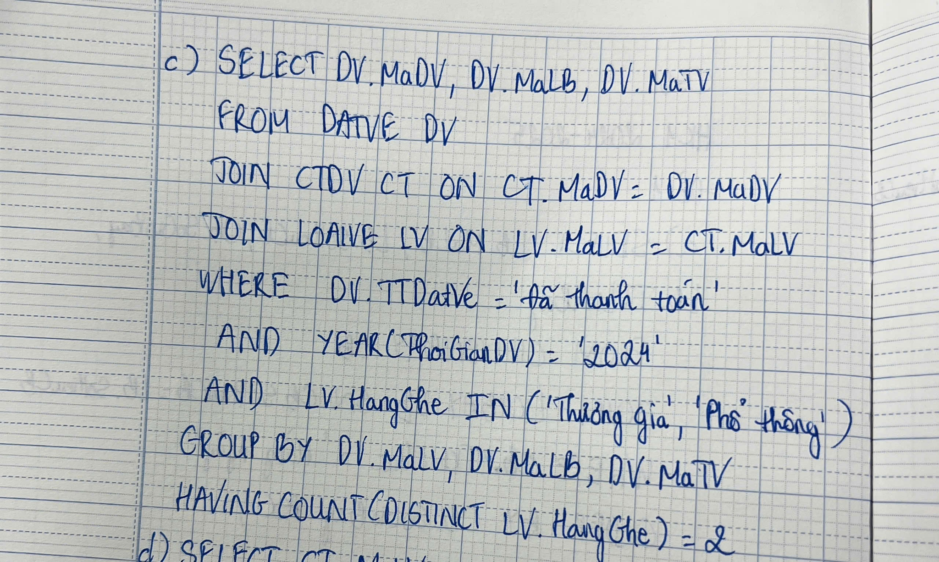

**d.** Trong các lịch bay có số hiệu chuyến bay “VN121”, thống kê số lượng các chi tiết đặt vé **của từng loại vé** đã được đặt trong năm 2024. Thông tin hiển thị: Mã loại vé, hạng ghế, số lượng. (1 điểm)

| 24520692 | Phạm Viết Quang Huy |
| --- | --- |

**SELECT LOAIVE.MALV, HangGhe**, **COUNT**(MaCTDV)

**FROM LOAIVE**

**JOIN CTDV** **ON** CTDV.MaLV = LOAIVE.MaLV

**JOIN DATVE** **ON** DATVE.MaDV = CTDV.MaDV

**JOIN LICHBAY** **ON** LICHBAY.MaLB = DATVE.MaLB

**WHERE** SoHieuCB = 'VN121' AND **YEAR**(ThoiGianDV) = 2024

**GROUP BY** **LOAIVE.MALV, HangGhe**;

**e.** Tìm mã và tên của khách hàng thành viên đã thanh toán đặt vé và đã đặt tất cả các loại vé của lịch bay có mã “VN101-080125” trong lần đặt vé đó. (1 điểm)

| 24520077 | Trần Vũ Ngọc An |
| --- | --- |

SELECT TV.MaTV, TV.TenTV

FROM **THANHVIEN** TV JOIN **DATVE** DV ON DV.MaTV = TV.MaTV

WHERE DV.TTDatVe = ’Đã thanh toán’

AND **NOT EXISTS**(SELECT *

FROM **LOAIVE** LV

WHERE LV.MaLB = ‘VN101-080125’

AND **NOT EXISTS**( SELECT *

FROM **CTDV** CT

WHERE CT.MaDV = DV.MaDV

AND CT.MaLV = LV.MaLV))

24521022 - Trương Võ Hoàng Long, dùng except

SELECT TV.MaTV, TV.TenTV

FROM THANHVIEN TV

JOIN DATVE DV ON DV.MaTV = TV.MaTV

WHERE DV.TTDatVe = N'Đã thanh toán'

AND NOT EXISTS (

SELECT LV.MaLV

FROM LOAIVE LV

WHERE LV.MaLB = 'VN101-080125'

EXCEPT

SELECT CT.MaLV

FROM CTDV CT

WHERE CT.MaDV = DV.MaDV

)

24520453 - Nguyễn Vũ Đức Hạnh

Cách gom nhóm:

SELECT DISTINCT TV.MaTV, TV.TenTV

FROM THANHVIEN TV

JOIN DATVE DV ON TV.MaTV = DV.MaTV

JOIN CTDV CT ON DV.MaDV = CT.MaDV

WHERE DV.MaLB = 'VN101-080125'

AND DV.TTDatVe = N'Đã thanh toán'

GROUP BY TV.MaTV, TV.TenTV, DV.MaDV

HAVING **COUNT(DISTINCT CT.MaLV)** = ( SELECT COUNT(MaLV)

FROM **LOAIVE  
Ư**

WHERE MaLB = 'VN101-080125')

**f.** Trong các chuyến bay khởi hành từ sân bay có mã “SGN” trong năm 2025, tìm các lịch bay đã được đặt hết vé. Thông tin hiển thị: Số hiệu chuyến bay, mã lịch bay, thời gian khởi hành. (1 điểm)

SELECT CB.SOHIEUCB, **LB1.MALB**, GIODI, SUM (SLVE)

FROM CHUYENBAY CB, **LICHBAY LB1**, DATVE DV

WHERE CB.SOHIEUCB = **LB1**.SOHIEUCB AND **LB1**.MALB = DV.MALB

AND SBDI = ‘SGN’ AND YEAR(GIODI) = 2025 // AND TTDATVE <> ‘HUY’

GROUP BY CB.SOHIEUCB, LB.MALB, GIODI

HAVING SUM (SLVE) = (SELECT SLVEKT

FROM **LICHBAY** **LB2**

WHERE **LB2.MALB = LB1.MALB**) // **LB2.MALB = DV.MALB**

24520378 - Lê Hoàng Duy

SELECT lb.SoHieuCB, lb.MaLB, lb.GioDi  
FROM LICHBAY lb JOIN CHUYENBAY cb

ON lb.SoHieuCB = cb.SoHieuCB JOIN DATVE dv

ON dv.MaLB = lb.MaLB

WHERE Year(GioDi) = 2025 AND cb.SBDi=’SGN’

GROUP BY lb.SoHieuCB, lb.MaLB, lb.GioDi

HAVING SUM(dv.SLVe) = lb.SLVeKT // SQL CHẠY BÁO LỖI

24521756 Thạch Thanh Thủy

SELECT LB.SOHIEUCB, LB.MALB, LB.GIODI

FROM LICHBAY LB

JOIN CHUYENBAY CB ON CB.SOHIEUCB = LB.SOHIEUCB

JOIN LOAIVE LV ON LV.MALB = LB.MALB

WHERE CB.SBDI = ‘SGN’ AND YEAR(LB.GIODI) = 2025

AND LB.SLVEKT = (SELECT SUM(DV.SLVE)

FROM DATVE DV

WHERE **DV.MALB = LB.MALB AND DV.TTDATVE <> ‘Hủy’**)

**Đề 2**

**a.** Liệt kê các mã đặt vé, mã lịch bay, mã khách hàng thành viên và tổng tiền thanh toán của các khách hàng thành viên có sinh nhật trong tháng 12. Sắp xếp kết quả trả về theo tổng tiền thanh toán giảm dần. (1 điểm)

| 24521457 | Tưởng Minh Quân |
| --- | --- |

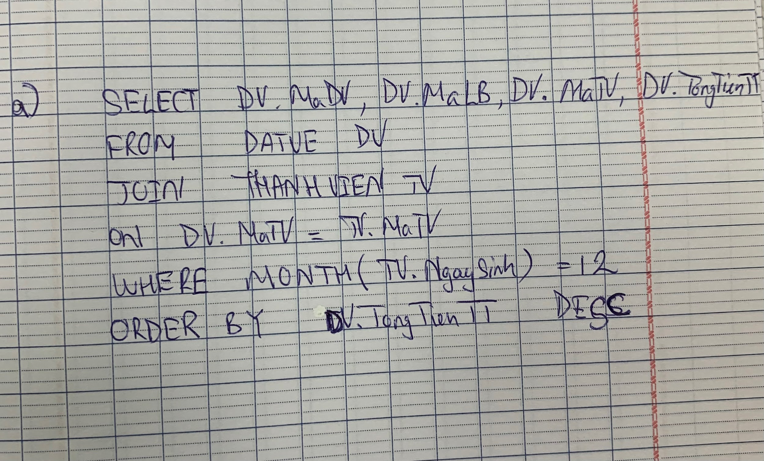

**b.** Liệt kê số hiệu chuyến bay, mã sân bay đi, mã sân bay đến của những chuyến bay có điểm đến là sân bay có tên “Phú Bài” và có giờ đến là 12:30:00 ngày 22/12/2024. (1 điểm)

| 24520568 | Trần Hữu Hoàng |
| --- | --- |

SELECT cb.SoHieuCB, cb.SBDi, cb.SBDen

FROM **CHUYENBAY** cb

JOIN **SANBAY** sb ON **cb.SBDen = sb.MaSB**

WHERE sb.TenSB = ‘Phú Bài’

**c.** Cho biết mã, họ và tên của các khách hàng thành viên có đặt vé trong năm 2024 nhưng chưa từng đặt loại vé nào có hạng ghế “Thương gia” và có giá lớn hơn 10 triệu trong các lần đặt vé. (1 điểm)

SELECT **tv.MaTV, tv.HoTV, tv.TenTV**  
FROM THANHVIEN tv, DATVE dv

WHERE dv.MaTV = tv.MaTV AND YEAR(dv.ThoiGianDV) = 2024

EXCEPT

SELECT **tv.MaTV, tv.HoTV, tv.TenTV**  
FROM THANHVIEN tv, DATVE dv, CTDV ctdv, LOAIVE lv

WHERE dv.MaTV = tv.MaTV AND dv.MaDV = ctdv.MaDV AND ctdv.MaLV = lv.MaLV

AND HangGhe = ‘Thuong gia’ AND GiaTT >10000000

| 24520287 | Phan Gia Đạt |
| --- | --- |

SELECT tv.MaTV, tv.HoTV, tv.TenTV  
FROM THANHVIEN tv, DATVE dv

WHERE dv.MaTV = tv.MaTV AND YEAR(dv.ThoiGianDV) = 2024

AND **NOT EXISTS** (

SELECT 1

FROM **DATVE** dv

JOIN **CTDV** ct ON dv.MaDV = ct.MaDV

JOIN **LOAIVE** lv ON ct.MaLV = lv.MaLV

WHERE dv.MaTV = tv.MaTV AND lv.HangGhe = N‘Thương gia’ AND GiaTT > 10000000)

**d.** Với mỗi sân bay, cho biết tổng số lượng vé đã được đặt trong tháng 12 năm 2024 cho các lịch bay của các chuyến bay có điểm khởi hành là sân bay đó. Thông tin hiển thị bao gồm: Mã sân bay, tên sân bay, tổng số lượng vé. (1 điểm)

| 24521241 | Trần Phước Thanh Nhân |
| --- | --- |

SELECT **SB.MaSB, SB.TenSB**, SUM(DV.SLVe)

FROM **SANBAY** AS SB

JOIN **CHUYENBAY** AS CB ON **CB.SBDi = SB.MaSB**

JOIN **LICHBAY** AS LB ON LB.SoHieuCB = CB.SoHieuCB

JOIN **DATVE** AS DV ON LB.MaLB = DV.MaLB

WHERE MONTH(DV. TTDatVe) = 12 AND YEAR(DV. TTDatVe) = 2024

GROUP BY **SB.MaSB, SB.TenSB**

**e.** Tìm thông tin đặt vé (mã đặt vé, mã khách hàng thành viên) đã đặt tất cả các loại vé của lịch bay có số hiệu chuyến bay “VN602” khởi hành vào lúc 08:15:00 ngày 08/01/2025. (1 điểm)

| 24521544 | Đặng Võ Tuấn Tài |
| --- | --- |

SELECT DV.MADV, TV.MATV

FROM **DATVE** DV

WHERE NOT EXISTS (

SELECT * FROM **LOAIVE** LV, **LICHBAY** LB

WHERE LV.MaLB = LB.MaLB AND SoHieuCB = ‘VN602’ AND GioDi = ‘2025-01-08 08:15:00’

AND NOT EXISTS (

SELECT * FROM **CTDV** CT

WHERE LV.MaLV = CT.MaLV AND CT.MaDV = DV.MaDV

)

)

24520935-Nguyễn Thanh Hoàng Lâm

SELECT DV.MaDV, DV.MaTV

FROM DATVE DV JOIN CTDV CT ON DV.MaDV = CT.MaDV

JOIN LICHBAY LB ON DV.MaLB = LB.MaLB

WHERE **LB.SoHieuCB = ‘VN602’**

AND **LB.GioDi = ‘2025-01-08 08:15:00’**

**GROUP BY DV.MaDV, DV.MaTV**

HAVING COUNT(DISTINCT CT.MaLV) = (SELECT COUNT(*)

FROM LOAIVE LV JOIN LICHBAY LB2 ON LV.MaLB = LB2.MaLB

WHERE **LB2.SoHieuCB = ‘VN602’**

AND **LB2.GioDi = ‘2025-01-08 08:15:00’**)

**f.** Trong các lịch bay của chuyến bay có số hiệu “VN330” khởi hành trong năm 2025, tìm các loại vé đã được đặt hết. Thông tin hiển thị: Mã lịch bay, thời gian khởi hành, mã loại vé. (1 điểm)

24520668 - Lê Phạm Gia Huy

SELECT LB.MaLB, LB.GioDi, LV.MaLV

FROM LICHBAY LB

JOIN LOAIVE LV ON LB.MaLB = LV.MaLB

WHERE LB.SoHieuCB = 'VN330'

AND YEAR(LB.GioDi) = 2025

AND LV.SLVeToiDa = (

SELECT COUNT(*)

FROM CTDV CT

WHERE CT.MaLV = LV.MaLV

);

SELECT LB.MaLB, LB.GioDi, LV.MaLV, COUNT (MACTDV)

FROM LICHBAY LB

JOIN LOAIVE LV ON LB.MaLB = LV.MaLB

JOIN CTDV ON LV.MALV = CTDV.MALV

WHERE LB.SoHieuCB = 'VN330'

AND YEAR(LB.GioDi) = 2025

GROUP BY LB.MaLB, LB.GioDi, LV.MaLV

AND COUNT (MACTDV) = (SELECT SLVETOIDA

FROM LOAIVE LV2

WHERE LV2.MALV = LV.MALV)

**HK1 2023-2024**

**Câu 1: Cho lược đồ CSDL QUẢN LÝ NGHIÊN CỨU KHOA HỌC của UIT như sau:**

**PHONG (MaPhong, TenPhong, NhiemVu, MaTrP)**

Tân từ: Lưu trữ thông tin phòng có mã phòng (MaPhong), tên phòng (TenPhong), nhiệm vụ của phòng (NhiemVu) và mã nhân viên quản lý phòng đó (MaTrP). Trưởng phòng của phòng ban phải là nhân viên của trường UIT.

**NHANVIEN (MaNV, HoTen, DiaChi, Email, GioiTinh, SoDT, DanToc, MaPhong)**

Tân từ: Lưu trữ thông tin nhân viên có mã nhân viên (MaNV), họ tên (HoTen), địa chỉ (DiaChi), email liên lạc (Email), giới tính (GioiTinh), số điện thoại (SoDT), dân tộc (DanToc) và mã phòng đang làm việc (MaPhong).

**DETAI (MaDT, TenDT, TomTat, LoaiDT, KinhPhi, NgayBD, NgayKT, NghiemThu)**

Tân từ: Lưu trữ thông tin đề tài có mã đề tài (MaDT), tên đề tài (TenDT), nội dung tóm tắt (TomTat), loại đề tài (LoaiDT gồm có: A, B, C, D1, D2, D3. Trong đó A, B, C là các loại đề tài cấp ĐHQG-HCM; D1, D2, D3 là các loại đề tài cấp Trường), kinh phí thực hiện (KinhPhi), ngày bắt đầu đề tài, ngày kết thúc đề tài và trạng thái nghiệm thu đề tài (NghiemThu là 1 nếu đã được nghiệm thu, là 0 nếu chưa nghiệm thu. Khi thêm 1 đề tài mới trạng thái nghiệm thu mặc định là 0).

**THAMGIADT (MaNV, MaDT, VaiTroDT, DongGopDT)**

Tân từ: Lưu trữ thông tin nhân viên tham gia đề tài có mã nhân viên (MaNV), mã đề tài (MaDT), tham gia với vai trò gì (VaiTroDT gồm có: chủ nhiệm, thành viên, thư ký), tỷ lệ % đóng góp vào đề tài (DongGopDT).

**BAIBAOKH (MaBB, TenBB, NhaXB, NgayCN, NgayCB, Hang, LoaiBB, MaDT)**

Tân từ: Lưu trữ thông tin bài báo khoa học có mã bài báo (MaBB), tên bài báo (TenBB), nhà xuất bản (NhaXB), ngày chấp nhận bài báo (NgayCN), ngày công bố bài báo (NgayCB), hạng bài báo (Hang, gồm có: A*, A, B, C), loại bài báo (LoaiBB gồm có: tạp chí quốc tế, tạp chí trong nước, hội nghị quốc tế, hội nghị trong nước) và bài báo khoa học là sản phẩm của đề tài nào (MaDT).

**CONGBOBB (MaNV, MaBB, VaiTroBB, DongGopBB)**

Tân từ: Lưu thông tin nhân viên công bố bài báo khoa học có mã nhân viên (MaNV), mã bài báo (MaBB), tham gia với vai trò gì (VaiTroBB gồm có: tác giả chính, tác giả liên hệ, đồng tác giả) và tỷ lệ % đóng góp vào bài báo (DongGopBB)

**Đề 1:**

a. Liệt kê nhân viên (MaNV, HoTen) và tên phòng (TenPhong) của phòng có nhiệm vụ là ‘Nghiên cứu’ . Sắp xếp kết quả trả về giảm dần theo mã nhân viên. (1 điểm)

| 24521251 cute | Lê Ngọc Minh Nhật |
| --- | --- |

Select NV.MaNV, NV.HoTen, P.TenPhong

From NHANVIEN NV

Join PHONG P on P.MaPhong = NV.MaPhong

Where P.NhiemVu = n‘Nghiên cứu’

Order by NV.MANV Desc

b. Liệt kê nhân viên (MaNV, HoTen) và loại đề tài (LoaiDT) mà nhân viên đã tham gia trong năm 2023 (NgayBD) với vai trò là ‘chủ nhiệm’ đề tài. (1 điểm)

| 24521261 | Lê Thị Thảo Nhi |  |
| --- | --- | --- |

SELECT NV.MaNV, NV.HoTen, DT.LoaiDT

FROM **NHANVIEN** NV

JOIN **THAMGIADT** TG ON NV.MANV = TG.MANV

JOIN **DETAI** DT ON TG.MADT = DT.MADT

WHERE year(DT.NGAYBD) = 2023 AND TG.VAITRODT = N‘chủ nhiệm’;

c. Cho biết các nhân viên (MaNV, HoTen) đã công bố bài báo khoa học nhưng không phải là ‘tác giả chính’ của bất kỳ bài báo khoa học nào. (1 điểm)

| 24521435 | Mạnh Hoàng Quân |
| --- | --- |

SELECT NV.MaNV, NV.HoTen

FROM **NHANVIEN** NV

JOIN **CONGBOBB** CB1 ON CB1.MaNV = NV.MaNV

WHERE **NOT EXISTS** (

SELECT*

FROM **CONGBOBB** CB2

WHERE CB2.VaiTroBB = ‘tac gia chinh’

AND **CB2.MaNV= NV.MaNV**)

24521420 - Trịnh Nguyễn Minh Phương (Cách khác)

SELECT DISTINCT nv.MaNV, nv.HoTen

FROM NHANVIEN nv

JOIN CONGBOBB cb ON nv.MaNV = cb.MaNV

**EXCEPT**

SELECT DISTINCT nv.MaNV, nv.HoTen

FROM NHANVIEN nv

JOIN CONGBOBB cb ON nv.MaNV = cb.MaNV

WHERE cb.VaiTroBB = 'Tac gia chinh'

24520480 - Trương Thị Nam Hiên ( Cách khác)

SELECT DISTINCT NV.MaNV, NV. HoTen

FROM NHANVIEN NV, CONGBOBB CB

WHERE NV.MaNV = CB.MaNV

AND **NV.MaNV NOT IN** (

SELECT MaNV

FROM CONGBOBB

WHERE VaiTroBB = ‘ Tác giả chính’)

**d.** Liệt kê mã đề tài, tên đề tài cùng với số lượng bài báo khoa học của các đề tài này được công bố trong năm 2023 (NgayCB). (1 điểm)

| 24520345 | Nguyễn Xuân Dung |
| --- | --- |

SELECT dt.MaDT, dt.TenDT, **COUNT(bb.MaBB)** AS SLBaiBao  
FROM DETAI dt

INNER JOIN BAIBAOKH bb ON bb.MaDT = dt.MaDT  
WHERE year(bb.NgayCB) = 2023  
GROUP BY **dt.MaDT, dt.TenDT**

e. Tìm nhân viên (HOTEN) đã công bố tất cả các bài báo khoa học trên ‘tạp chí quốc tế’ của đề tài có mã đề tài ‘DT01’ . (1 điểm)

| 24521238 | Tô Công Hữu Nhân |
| --- | --- |

SELECT NV.HoTen

FROM **NHANVIEN** NV

WHERE NOT EXISTS (

SELECT *

FROM **BAIBAOKH** BB

WHERE BB.MaDT = 'DT01'

AND BB.LoaiBB = N'tạp chí quốc tế'

AND NOT EXISTS (

SELECT *

FROM **CONGBOBB** CB

WHERE CB.MaBB = BB.MaBB AND CB.MaNV = NV.MaNV

)

);

f. Với mỗi phòng, tìm nhân viên (MaNV, HoTen) tham gia ít đề tài nhất. (1 điểm)

SELECT MANV, HOTEN

FROM NHANVIEN **NV1**

WHERE MANV IN (SELECT **TOP 1 WITH TIES** NV.MANV

FROM NHANVIEN **NV2**, THAMGIADT TG

WHERE NV2.MANV=TG.MANV

**AND NV2.MAPHONG = NV1.MAPHONG**

GROUP BY NV.MANV, HOTEN

ORDER BY COUNT(MADT) ASC )

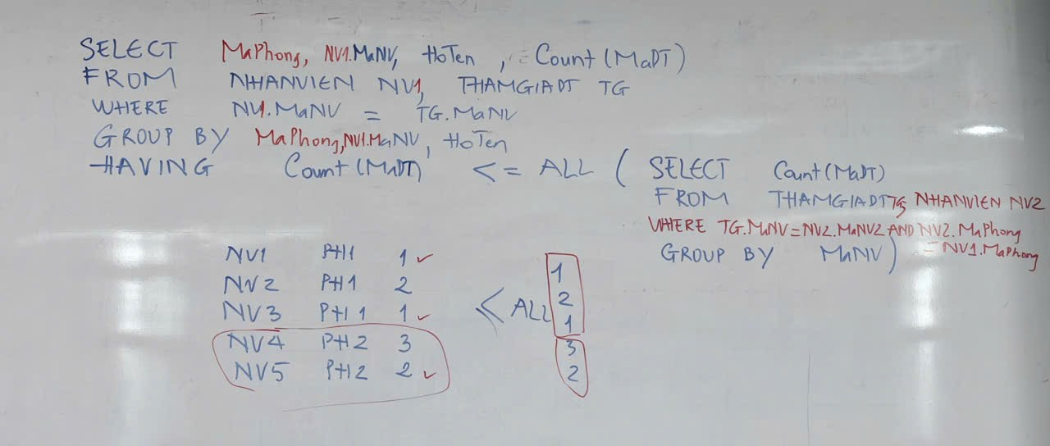

24521568 Nguyễn Trần Lê Tâm

SELECT NV.MaPhong, NV.MaNV, NV.HoTen

FROM NHANVIEN NV

LEFT JOIN THAMGIADT TGDT ON TGDT.MaNV = NV.MaNV

GROUP BY NV.MaPhong, NV.MaNV, NV.HoTen

HAVING COUNT(TGDT.MaDT) = (

SELECT MIN(SLDT)

FROM(

SELECT NV2.MaNV, NV2.HoTen, COUNT(TCDT2.MaDT) AS SLDT

FROM NHANVIEN NV2

LEFT JOIN THAMGIADT TGDT2 ON TGDT2.MaNV = NV2.MaNV

WHERE NV2.MaPhong = NV.MaPhong

GROUP BY NV2.MaNV, NV2.HoTen

) AS BangTam

);

24521756 Thạch Thanh Thủy

SELECT MAPHONG, MANV, HOTEN

FROM (

SELECT NV.MAPHONG, NV.MANV, NV.HOTEN,

DENSE_RANK () OVER (PARTITION BY NV.MAPHONG ORDER BY COUNT(TG.MADT) ASC) AS ITNHAT

FROM NHANVIEN NV

JOIN THAMGIADT TG ON TG.MANV = NV.MANV

GROUP BY NV.MAPHONG, NV.MANV, NV.HOTEN

) AS BANG

WHERE ITNHAT = 1

**Đề 2:**

a. Liệt kê nhân viên (MaNV, HoTen) và mã đề tài (MaDT) mà nhân viên đã tham gia với vai trò là ‘chủ nhiệm’ đề tài. Sắp xếp kết quả trả về tăng dần theo mã nhân viên. (1 điểm)

| 24520845 | Trương Đăng Khoa |
| --- | --- |

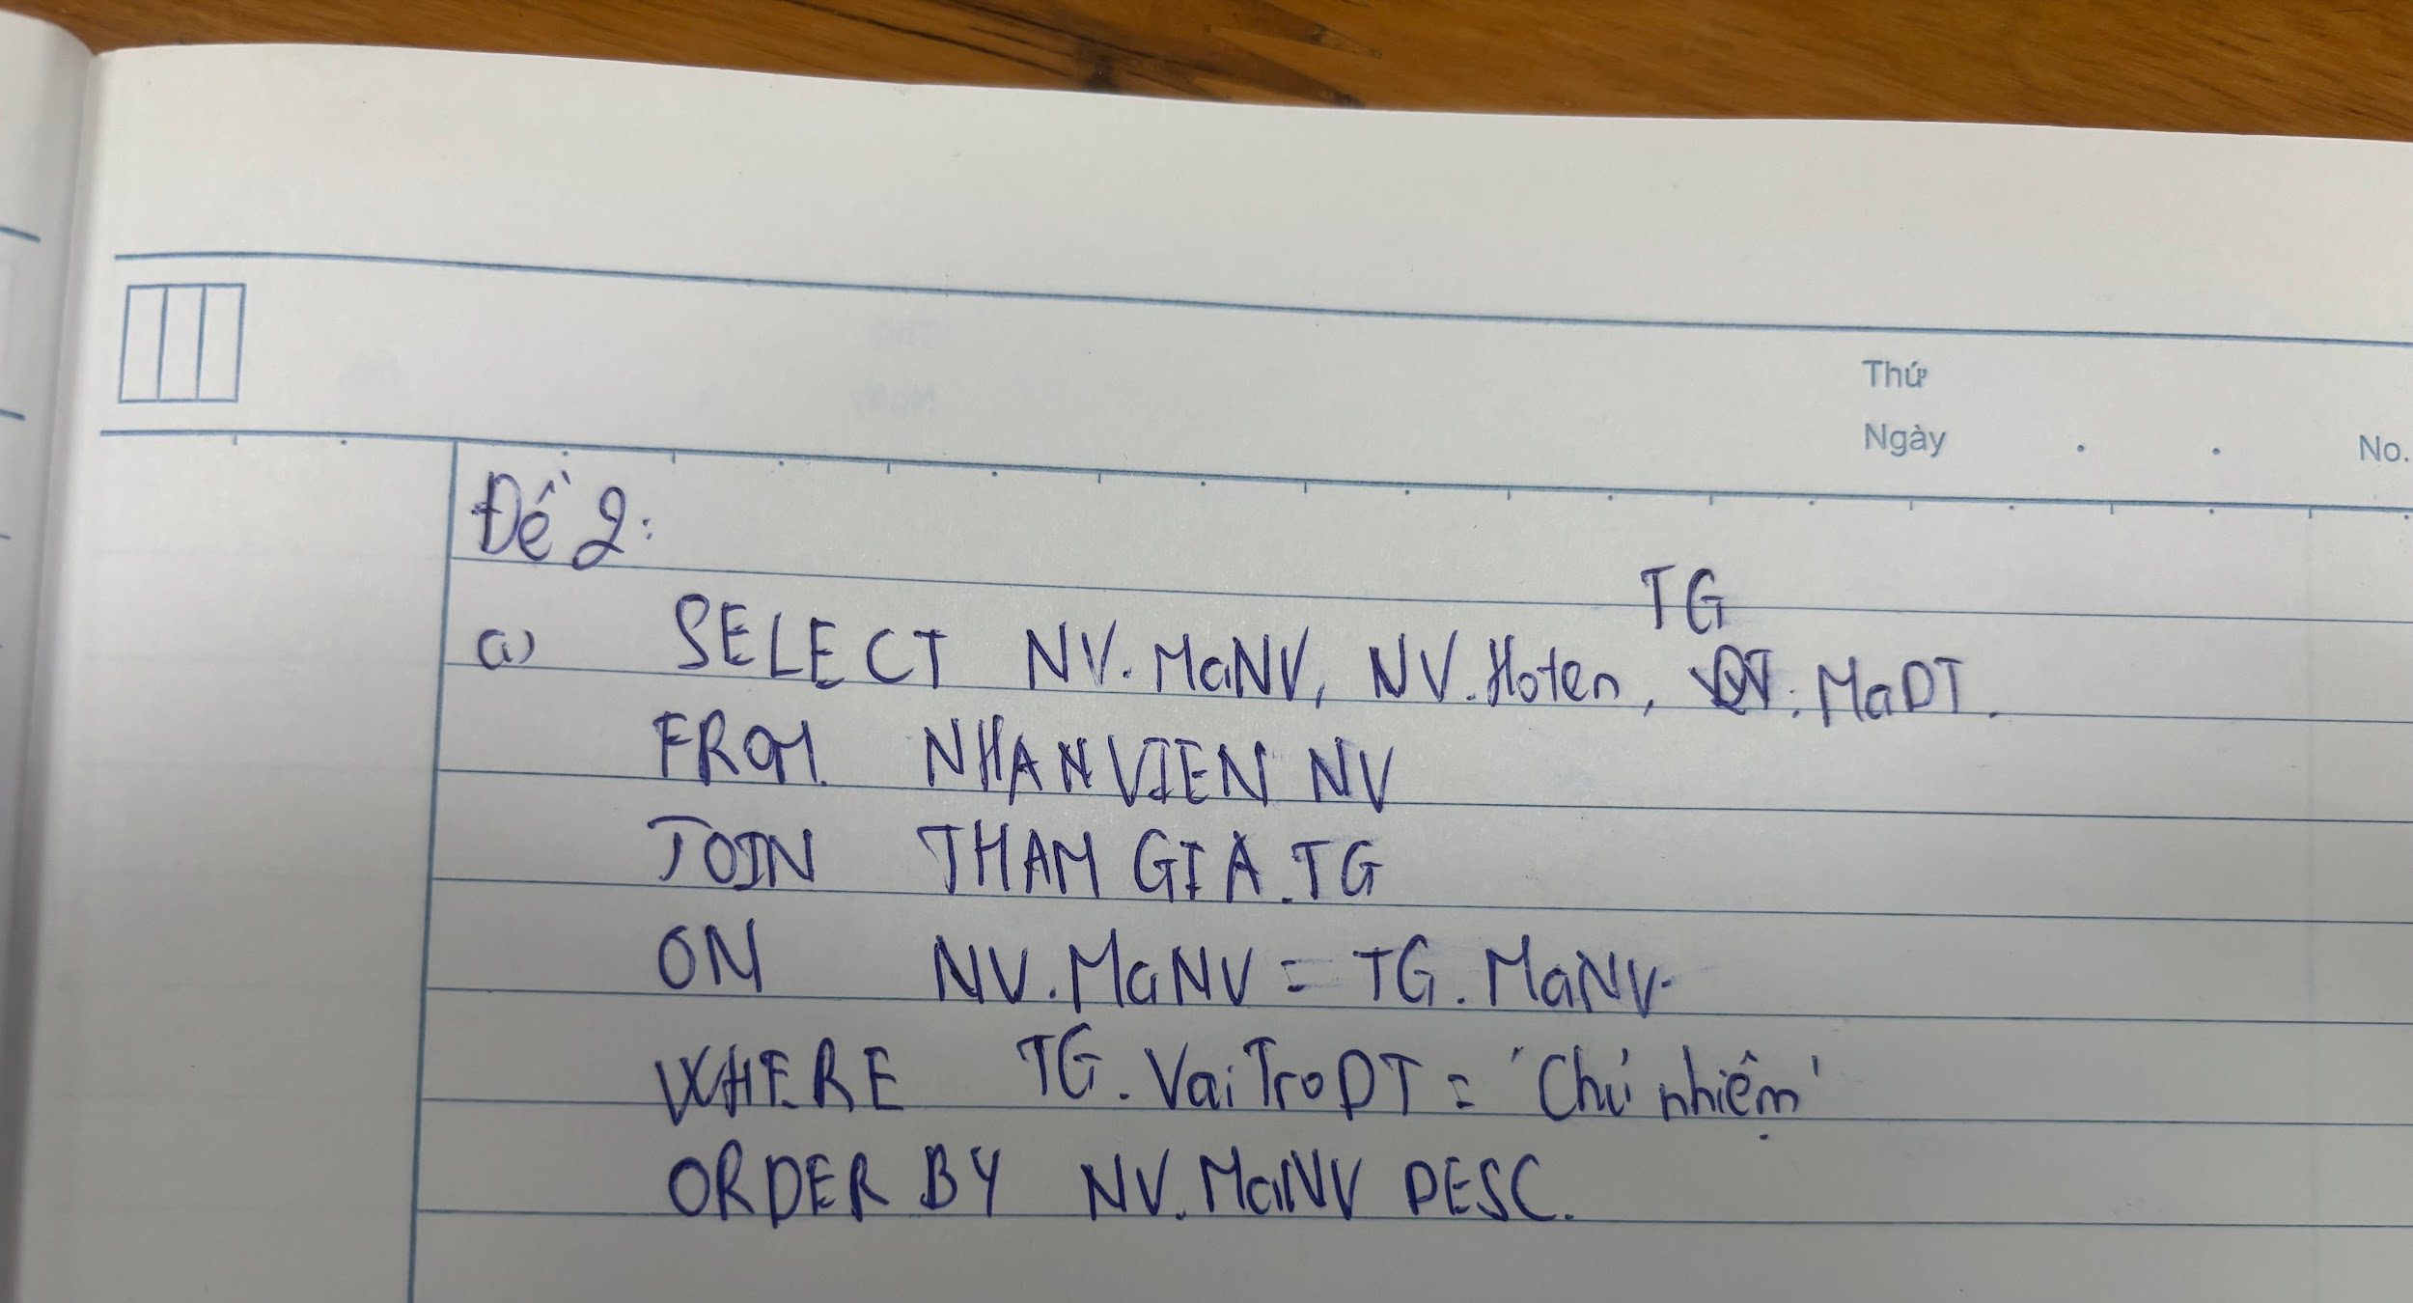

b. Liệt kê nhân viên (MaNV, HoTen) và hạng bài báo (Hang) mà nhân viên đã công bố ở các ‘tạp chí quốc tế’ với vai trò là ‘tác giả chính’ bài báo. (1 điểm)

| 24520240 | Nguyễn Quốc Cường |
| --- | --- |

SELECT NV.MANV, NV.HoTen, BB.Hang

FROM **NHANVIEN** NV

JOIN **CONGBOBB** CB ON NV.MaNV = CB.MaNV

JOIN **BAIBAOKH** BB ON CB.MaBB = BB.MaBB

WHERE BB.LoaiBB = N‘tạp chí quốc tế’ AND CB.VaiTroBB = N‘tác giả chính’;

c. Cho biết các nhân viên (MaNV, HoTen) vừa là ‘tác giả chính’ của một bài báo khoa học, vừa là ‘đồng tác giả’ của một bài báo khoa học khác. (1 điểm)

| 24521827 | Đỗ Minh Trí |
| --- | --- |

SELECT MaNV, HoTen

FROM **CONGBOBB**

JOIN NHANVIEN ON NHANVIEN.MaNV = CONGBOBB.MaNV

WHERE VaiTroBB = N'tác giả chính'

INTERSECT

SELECT MaNV, HoTen

FROM **CONGBOBB**

JOIN NHANVIEN ON NHANVIEN.MaNV = CONGBOBB.MaNV

WHERE VaiTroBB = N'đồng tác giả'

d. Liệt kê mã nhân viên, tên nhân viên cùng với số lượng đề tài mà nhân viên đó tham gia với vai trò là ‘chủ nhiệm’ đề tài. (1 điểm)

| 24521744 | Phan Như Thuần |
| --- | --- |

SELECT nv.MaNV, nv.HoTen, **COUNT(tg.MaDT)** AS SLDT

FROM **NHANVIEN** nv

JOIN **THAMGIADT** tg ON nv.MaNV = tg.MaNV AND tg.VaiTroDT = N’chủ nhiệm’

GROUP BY nv.MaNV, nv.HoTen

e. Tìm nhân viên (HOTEN) đã công bố tất cả các bài báo khoa học trên ‘hội nghị quốc tế’ của đề tài có mã đề tài ‘DT02’ . (1 điểm)

| 24520601 | Nguyễn Đại Hưng |
| --- | --- |

SELECT NV.HoTen

FROM NHANVIEN NV JOIN CONGBOBB CB

ON NV.MaNV = CB.MaNV

JOIN BAIBAOKH BB

ON CB.MaBB = BB.MaBB

WHERE BB.MaDT = ‘DT02’ AND BB.LoaiBB = N’hội nghị quốc tế’

**GROUP BY NV.MaNV, NV.HoTen**

HAVING **COUNT (DISTINCT BB.MaBB)** = (

SELECT COUNT (DISTINCT MaBB)

FROM BAIBAOKH

WHERE MaDT = ‘DT02’ AND LoaiBB = N’hội nghị quốc tế’

)

24521784 Võ Minh Tiến

SELECT HoTen

FROM **NHANVIEN** nv

WHERE not exists(

SELECT 1

FROM **BAIBAOKH** bbkh

JOIN DETAI dt ON dt.MaDT = bbkh.MaDT

WHERE dt.MaDT = 'DT02' AND bbkh.LoaiBB = 'hội nghị quốc tế'

and not exists(

SELECT 1

FROM **CONGBOBB** cbbb

WHERE cbbb.MaNV = nv.MaNV

and cbbb.MaBB = bbkh.MaBB

)

)

f. Với mỗi phòng, tìm nhân viên (MaNV, HoTen) công bố ít bài báo khoa học nhất. (1 điểm)

24521784 Võ Minh Tiến

SELECT MaPhong, MaNV, HoTen

FROM NHANVIEN nv

JOIN CONGBOBB cbbb ON nv.MaNV = cbbb.MaNV

GROUP BY MaPhong, MaNV, HoTen

HAVING count(distinct MaBB) <= all (

SELECT count(distinct MaBB)

FROM NHANVIEN nv1

JOIN CONGBOBB cbbb1 ON nv1.MaNV = cbbb1.MaNV

WHERE nv1.MaPhong = nv.MaPhong

GROUP BY nv1.MaNV

)

c2

SELECT MaPhong, MaNV, HoTen

FROM NHANVIEN nv1

WHERE not exists (

SELECT 1

FROM NHANVIEN nv2

JOIN CONGBOBB cbbb ON nv2.MaNV = cbbb.MaNV

GROUP BY nv2.MaPhong, nv2.MaNV

HAVING nv2.MaPhong = nv.MaPhong

AND COUNT(cbbb.MaBB) <(

SELECT COUNT(cbbb2.MaBB)

FROM CONGBOBB cbbb2

WHERE cbbb2.MaNV = nv1.MaNV

)

)

24520668- Lê Phạm Gia Huy

SELECT NV.MaPhong, NV.MaNV, NV.HoTen

FROM NHANVIEN NV

LEFT JOIN CONGBOBB CB ON NV.MaNV = CB.MaNV

GROUP BY NV.MaPhong, NV.MaNV, NV.HoTen

HAVING COUNT (CB.MaBB) <= ALL (

SELECT COUNT(CB2.MaBB)

FROM NHANVIEN NV2

LEFT JOIN CONGBOBB CB2 ON NV2.MaNV = CB2.MaNV

WHERE NV2.MaPhong = NV.MaPhong

GROUP BY NV2.MaNV

);

## **RÀNG BUỘC TOÀN VẸN**

**HK1 2024-2025**

***ĐỀ 1: Số lượng vé khai thác tối đa của mỗi lịch bay phải lớn hơn hoặc bằng tổng số lượng vé tối đa có thể bán của những loại vé thuộc lịch bay đó.***

***24520568-Trần Hữu Hoàng***

Bối cảnh: LICHBAY, LOAIVE

Nội dung:  lb  LICHBAY: lb.SLVeKT  {lv.SLVeToiDa | lv  LOAIVE ^ lv.MaLB = lb.MaLB}-

Bảng tầm ảnh hưởng:

|  | Thêm | Xóa | Sửa |
| --- | --- | --- | --- |
| LICHBAY | - | - | +(SLVeKT) |
| LOAIVE | + | - | +(SLVeToiDa, MaLB |

***ĐỀ 2: Số lượng vé tối đa có thể bán của mỗi loại vé phải lớn hơn hoặc bằng số lượng các chi tiết đặt vé đã đặt loại vé đó.***

***24520785 - Lê Tất Khánh***

* Bối cảnh: LOAIVE, CTDV
* Nội dung:

∀ lv ∈ LOAIVE: lv.SLVeToiDa >= count({ct.MaCTDV | ct ∈ CTDV: ct.MaLV = lv.MaLV})

* Bảng tầm ảnh hưởng

|  | Thêm | Xoá | Sửa |
| --- | --- | --- | --- |
| CTDV | + | - | * (MALV) |
| LOAIVE | - | - | * (SLVeToiDa) |

***Bổ sung: Mỗi chi tiết của lượt đặt vé chỉ được đặt một trong các loại vé của lịch bay mà lượt đặt vé đó đã đặt.***

**24521568 Nguyễn Trần Lê Tâm**

* Bối cảnh: CTDV, LOAIVE, DATVE
* Nội dung:
$∀ ctdv ∈ CTDV, ∃ dv ∈ DATVE, ∃ lv ∈LOAIVE: ctdv.MaDV = dv.MaDV ∧ ctdv.MaLV = lv.MaLV ∧dv.MaLB = lv.MaLB$

* Bảng tầm ảnh hưởng:

|  | Thêm | Xóa | Sửa |
| --- | --- | --- | --- |
| CTDV | + | - | +(MaDV, MaLV) |
| LOAIVE | - | - | +(MaLB) |
| DATVE | - | - | +(MaLB) |

**HK1 2023-2024**

***ĐỀ 1: ‘Đề tài thuộc loại đề tài cấp ĐHQG-HCM đã được nghiệm thu phải có tối thiểu 2 bài báo.’***

***24520262 Nguyễn Tấn Danh :***

**

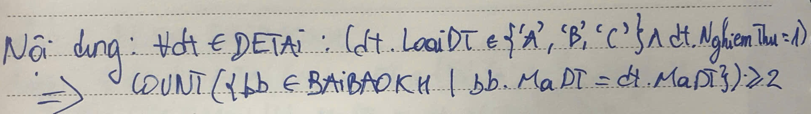

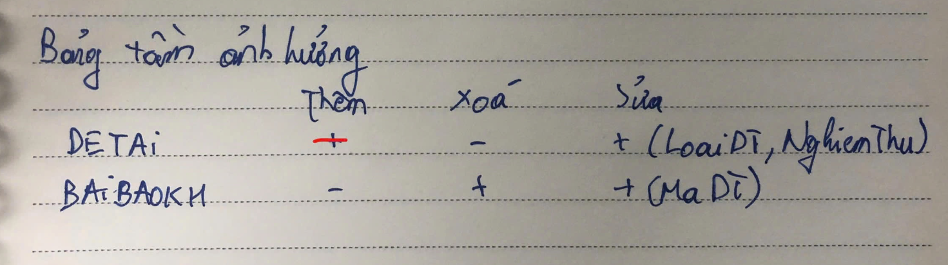

***ĐỀ 2: ‘Đề tài thuộc loại đề tài cấp trường có kinh phí trên 100.000.000 phải có tối thiểu 5 nhân viên tham gia.’***

***24520403 - Tran Nhat Duy*** 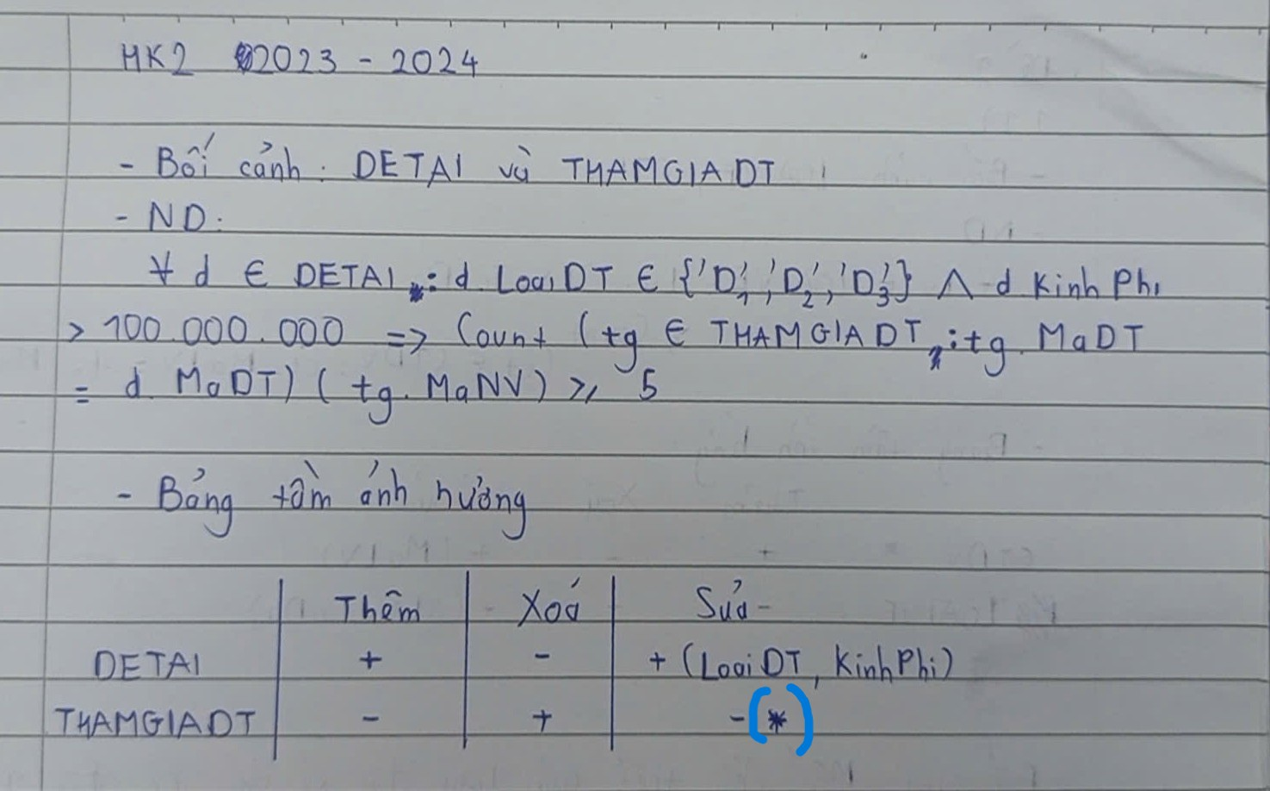

**HK1 2022-2023**

***ĐỀ 1: ‘Các căn hộ có diện tích trên 50m2 thì KHÔNG được trả góp với kỳ hạn dưới 24 tháng.’***

***24520453 - Nguyễn Vũ Đức Hạnh***

Bối Cảnh : CANHO, TRAGOP, HINHTHUCTG

Nội dung:

∀tg $∈$ TRAGOP, ∀ch $∈$ CANHO,∀ ht $∈$ HINHTHUCTG: ((tg.MACH= ch.MACH)ⴷ(tg.MAHT= ht.MAHT)ⴷ(ch.DIENTICH>50)) =>(ht.KYHAN>=24)

Bảng tầm ảnh hưởng:

|  | THÊM | XÓA | SỬA |
| --- | --- | --- | --- |
| TRAGOP | + | - | +(MACH,MAHT) |
| CANHO | - | - | +(DIENTICH) |
| HINHTHUCTG | - | - | +(KYHAN) |

***ĐỀ 2: ‘Các căn hộ có số phòng từ 3 trở xuống KHÔNG được trả góp với kỳ hạn trên 36 tháng.’***

***24520669 - Lê Quang Huy***

Bối cảnh: TRAGOP, CANHO, HINHTHUCTG

Nội dung:

∀t ∈ TRAGOP, ∀c ∈ CANHO, ∀h ∈ HINHTHUCTG: (t.MACH = c.MACH ⴷ t.MAHT = h.MAHT ⴷ c.SOPHONG <=3) => (h.KYHAN <= 36)

Bảng tầm ảnh hưởng:

|  | Thêm | Xóa | Sửa |
| --- | --- | --- | --- |
| TRAGOP | + | - | +(MACH, MAHT) |
| CANHO | - | - | +(SOPHONG) |
| HINHTHUCTG | - | - | +(KYHAN) |

**HK1 2020-2021**

***ĐỀ 1: ​​“Số lần phẫu thuật của một bệnh nhân phải bằng số lần phẫu thuật được chỉ định qua các lần khám của bệnh nhân đó.”***

***24520601 - Nguyễn Đại Hưng***

Bối cảnh: BENHNHAN, KHAMBENH, PHAUTHUAT

Nội dung: ∀bn ∈ BENHNHAN: bn.SLPT = COUNT(kb ∈ KHAMBENH, pt.PHAUTHUAT: bn.MABN = kb.MABN Λ kb.MAKB = pt.MAKB)(*)

Bảng tầm ảnh hưởng:

|  | Thêm | Xóa | Sửa |
| --- | --- | --- | --- |
| BENHNHAN | * (1) | - | +(SLPT) |
| KHAMBENH | - | - | +(MABN) |
| PHAUTHUAT | + | + | +(MAKB) |

(1): Kiểm tra SLPT = 0

***24521806 - Nguyễn Thị Ngọc Trầm***

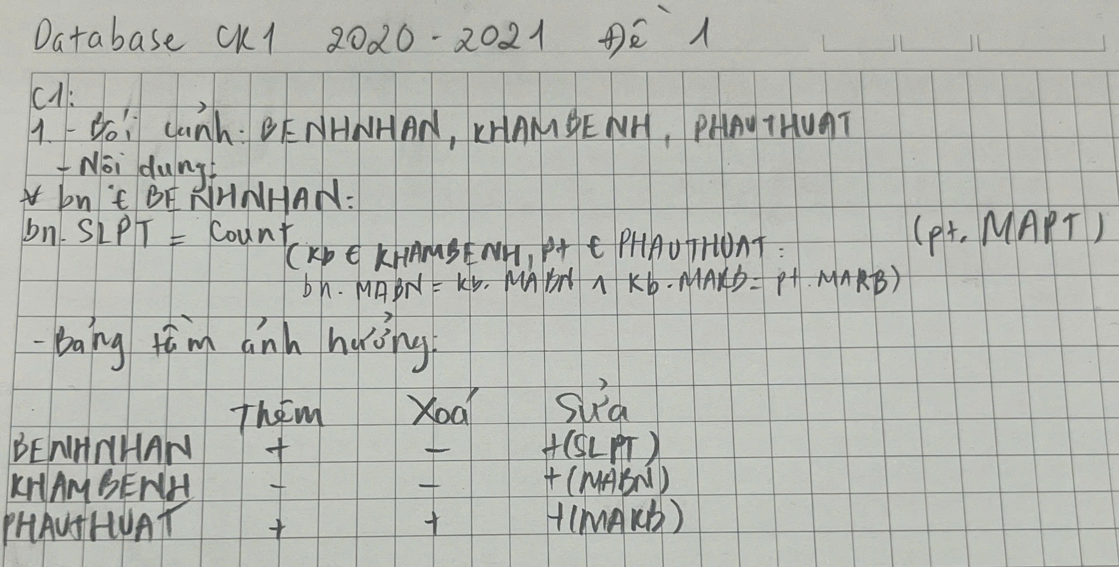

**HK1 2019-2020**

***ĐỀ 1: Tại một kỳ thế vận hội, mỗi nội dung thi chỉ có duy nhất một huy chương vàng.***

***24520077 - Trần Vũ Ngọc An***

Bối cảnh: Thamgia

Nội dung: ∀t1,t2 ∈ Thamgia: t1.MaNDT = t2.MaNDT ∧ t1.MaTVH = t2.MaTVH ∧ t1.HuyChuong = 1 ∧ t2.HuyChuong = 1 ⇒ t1.MaVDV = t2.MaVDV

∀t1,t2 ∈ Thamgia: t1.MaNDT = t2.MaNDT ∧ t1.MaTVH = t2.MaTVH ∧ t1.HuyChuong = 1 ⇒ t2.HuyChuong $≠$ 1

|  | Thêm | Xóa | Sửa |
| --- | --- | --- | --- |
| Thamgia | + | - | +(HuyChuong) |

***ĐỀ 2: Hai kỳ thế vận hội liên tiếp không được tổ chức ở cùng một quốc gia. Biết rằng, thế vận hội diễn ra cứ 4 năm 1 lần.***

***24521238 - Tô Công Hữu Nhân***

Bối cảnh: Thevanhoi

Nội dung:

∀t1,t2∈Thevanhoi: (t1.Nam = t2.Nam + 4) ∨ (t2.Nam = t1.Nam + 4) ⇒ t1.MaQG ≠ t2.MaQG

∀t1,t2∈Thevanhoi: t1.MaQG = t2.MaQG ⇒ |t1.Nam - t2.Nam| ≠ 4

Bảng tầm ảnh hưởng:

|  | Thêm | Xóa | Sửa |
| --- | --- | --- | --- |
| Thevanhoi | + | - | +(MaQG, Nam) |

## 

## **DẠNG CHUẨN**

**Dạng chuẩn BC:** Tất cả các PTH có vế trái là siêu khóa

**Dạng chuẩn 3:** Tất cả các PTH có vế trái là siêu khóa hoặc có vế phải là thuộc tính khóa

**Dạng chuẩn 2:** Tất cả thuộc tính không khóa phụ thuộc đầy đủ vào khóa. Tức là: không có tập con thực sự nào của khóa có thể suy ra thuộc tính không khóa.

* Tìm tập con thực sự của các khóa. Tập con thực sự là tập con khác rỗng và khác chính nó.
* Tìm bao đóng của các tập con thực sự của khóa
* Nếu 1 trong các bao đóng trên có chứa thuộc tính không khóa => Ko đạt DC2. Ngược lại, đạt DC2

**HK1 2024-2025**

***ĐỀ 1: Câu 1.******Cho lược đồ quan hệ R (U, F) trong đó U là tập thuộc tính và F là tập phụ thuộc hàm:***

***U = {A, B, C, D, E, G, H, I}***

***F = {f1: B*** → ***E, f2: BD*** → ***IG, f3: GE*** → ***CH, f4: DE*** → ***BC, f5: G*** → ***A}***

***2.1.Phụ thuộc hàm BG*** → ***AI có là phụ thuộc hàm thành viên của F không? Giải thích. (0.75 điểm) [G3]***

***Đặng Võ Tuấn Tài - 24521544***

${BG}_{F}^{+}=BG$

$=BG∪E (vì B→E)$

$=BGE∪CH (vì GE→CH)$

$=BGECH∪A (vì G→A)$

$=BGECHA$

Vì $AI∉{BG}_{F}^{+}$ nên $BG→AI∉F^{+}$

Vậy phụ thuộc hàm BG → AI không là phụ thuộc hàm thành viên của F.

***2.2.Tìm tất cả các khóa của lược đồ quan hệ trên. Giải thích (0.75 điểm) [G3]***

***24520893 - Võ Đình Kiên***

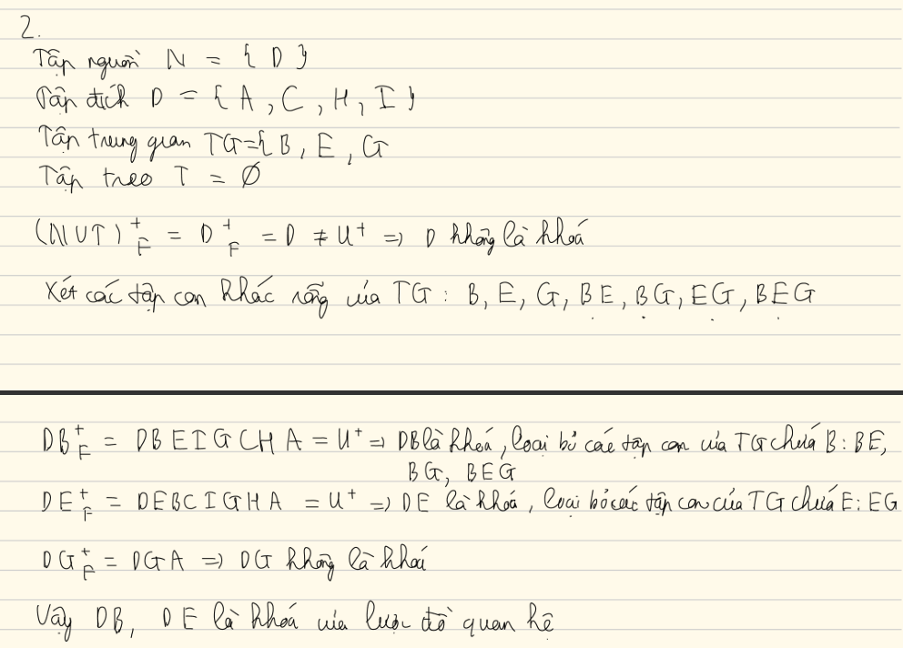

***2.3. Xác định dạng chuẩn cao nhất của lược đồ quan hệ trên. Giải thích. (1 điểm) [G3]***

24520345 - Nguyễn Xuân Dung

Phân rã phụ thuộc hàm F thành các phụ thuộc hàm có vế phải 1 thuộc tính:

F = {B → E; BD → I; BD → G; GE → C, GE → H; DE → B; DE → C; G → A}

* Dạng chuẩn Boyce Codd:

Xét B → E có vế trái không là siêu khoá

=> R không đạt dạng chuẩn Boyce Codd

* Dạng chuẩn 3:

Xét G → A có vế trái không là siêu khoá và vế phải không là thuộc tính khoá

=> R không đạt dạng chuẩn 3

* Dạng chuẩn 2:

Xét tập con thực sự của DB: D, B

Có: $D_{F}^{+}$ = D, $B_{F}^{+}$ = BE

Xét tập con thực sự của DE: D, E

Có: $D_{F}^{+}$ = D, $E_{F}^{+}$ = E

Ta thấy $D_{F}^{+}$, $B_{F}^{+}$ và $E_{F}^{+}$ không chứa thuộc tính không khoá

=> Các thuộc tính không khoá đều phụ thuộc đầy đủ vào khoá

=> R đạt dạng chuẩn 2

**HK1 2023-2024**

***ĐỀ 1:* Cho lược đồ quan hệ R (A, B, C, D, E, G, H, I) với tập phụ thuộc hàm: (2.5 điểm) [G3]**

**F = {f1: AC** → **E, f2: B** → **H, f3: BE** → **CG, f4: DE** → **A, f5: AE** → **IB}**

1. **AC** → **DG có là phụ thuộc hàm thành viên của F+ không? Giải thích. (0.75 điểm)**

24520480 - Trương Thị Nam Hiên

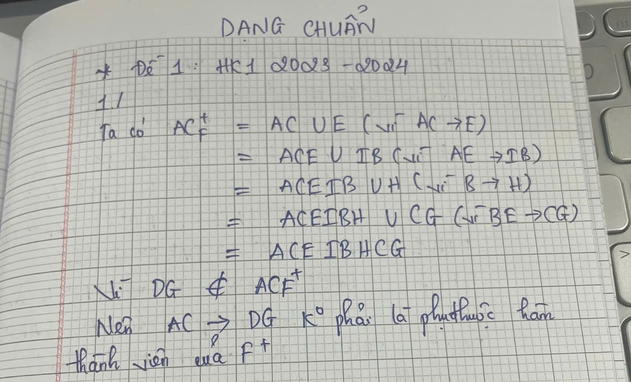

1. **Tìm tất cả các khóa của lược đồ quan hệ trên. Giải thích. (1 điểm)**

**24520789 Nguyễn Chí Khanh**

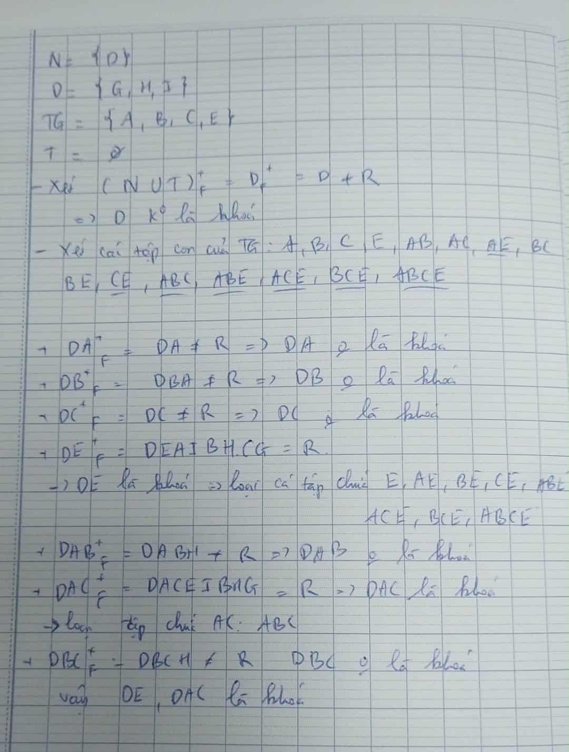

1. **Lược đồ quan hệ trên có đạt dạng chuẩn 2 không? Giải thích. (0.75 điểm)**

**24521568 Nguyễn Trần Lê Tâm**

**F = {f1: AC** → **E, f2: B** → **H, f3: BE** → **CG, f4: DE** → **A, f5: AE** → **IB}**

Xét các tập con thực sự của khóa DE (D, E) và khóa DAC (D, A, C, DA, DC, AC). Ta có:

$AC{}_{F+}$ = ACEIBHG

$⇒$ Thuộc tính không khóa không phụ thuộc đầy đủ vào khóa

Vậy R không đạt dạng chuẩn 2

**HK1 2022-2023**

***ĐỀ 1:* Cho lược đồ quan hệ R(ABCDEGH) với tập phụ thuộc hàm: (2,5 điểm)**

**F = {f1: AE → BH, f2: B → E, f3: ABH → CD, f4: AB → G, f5: EH → B}**

**1. AB → DG có là phụ thuộc hàm thành viên của F+ không? Giải thích. (0.75đ)**

**24520980 - Huỳnh Nguyễn Hoài Lộc - FROM UMA WITH LOVE**

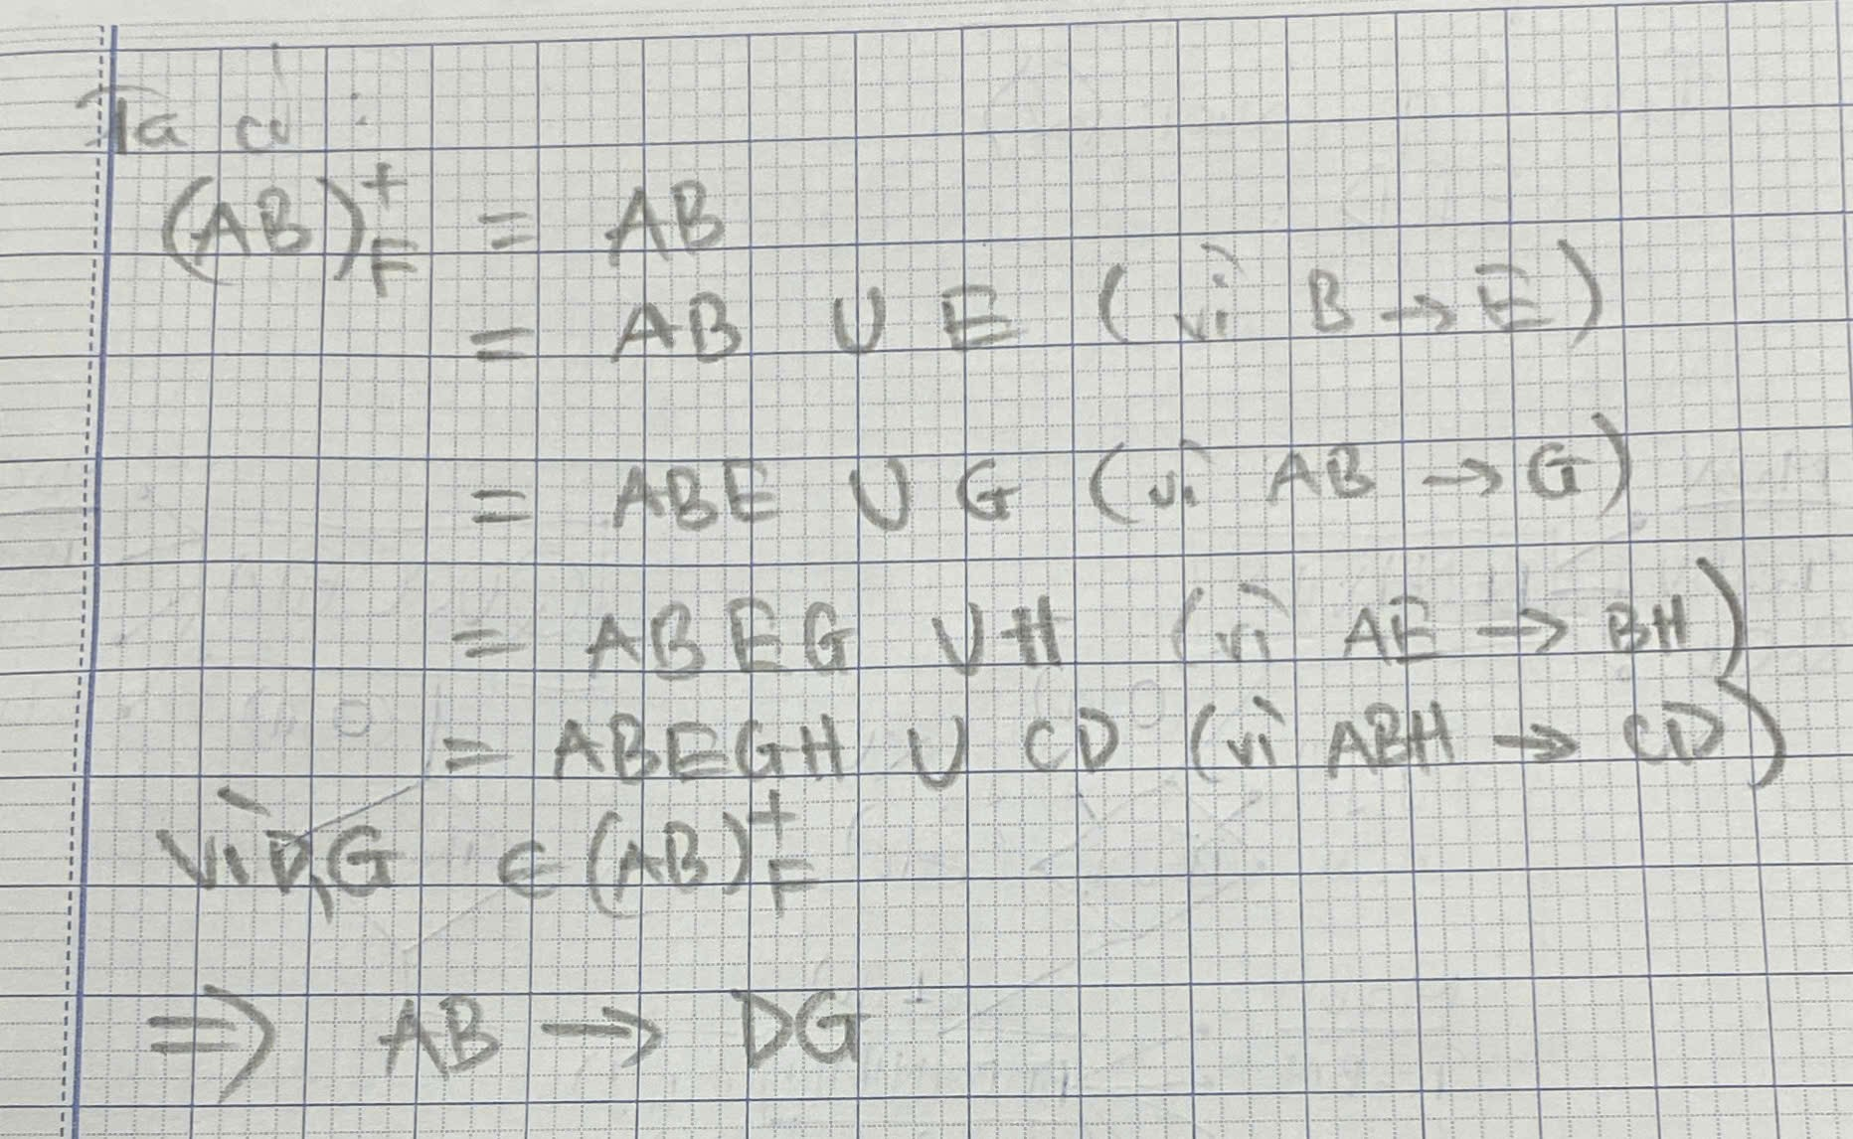

**2. Tìm tất cả các khóa của lược đồ quan hệ trên? Giải thích. (1đ)**

**24521173 - Đỗ Hoàng Nguyên**

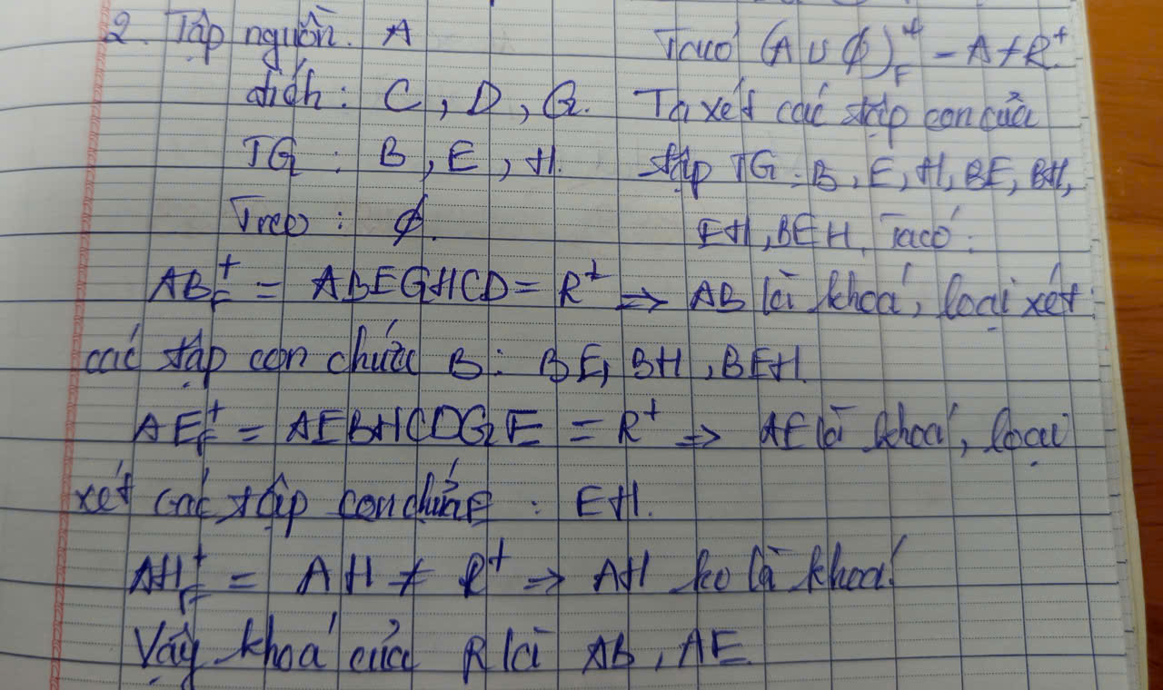

**3. Xác định dạng chuẩn cao nhất của lược đồ quan hệ trên. Giải thích. (0.75đ)**

***24520707 Trần Thành Huy***

***Khóa AB, AE***

**F = {f1: AE → BH, f2: B → E, f3: ABH → CD, f4: AB → G, f5: EH → B}**

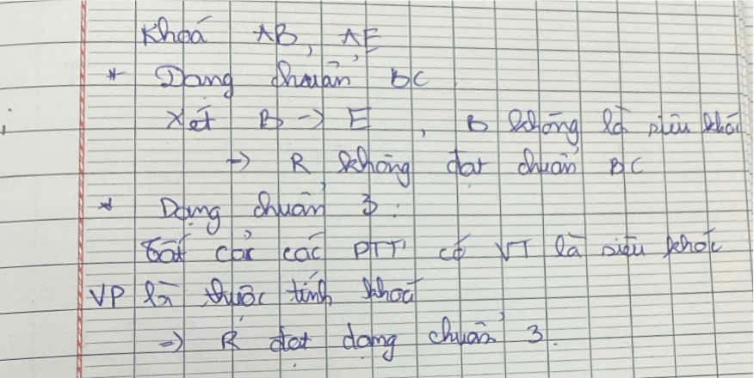

**HK1 2020-2021**

***ĐỀ 1: Cho lược đồ quan hệ Q(ABCDE) có tập phụ thuộc hàm: F = {A→ BC, A→E, BC→AD, AB→D}***

***1.******Phụ thuộc hàm BDC→E có thuộc* F+ *không? Giải thích. (0.75 điểm)***

***24520964 - Nguyễn Nhật Linh***

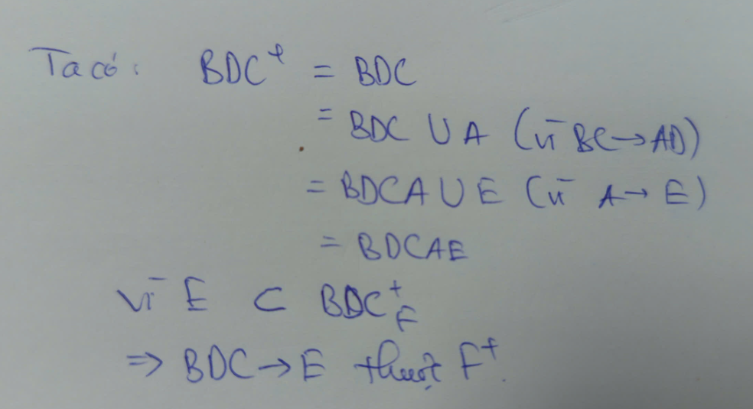

***2.******Lược đồ quan hệ (Q, F) có đạt dạng chuẩn 2 không? Giải thích. (1.25 điểm)***

***Lê Nguyễn Hữu Khang - 24520743***

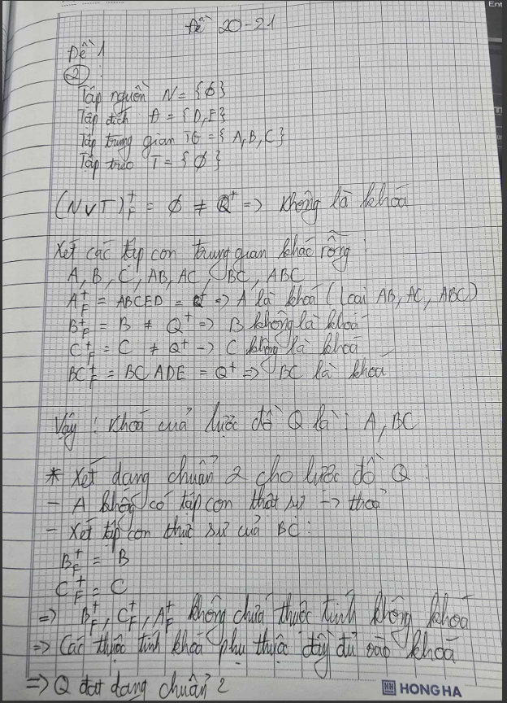

**HK1 2019-2020**

***ĐỀ 1: Cho lược đồ quan hệ Q(ABCDEGH) có tập phụ thuộc hàm:***

***F = {f1: AD→CG; f2: AE→BH; f3: C→D; f4: CE→H; f5: DE→G; f6: CD→BE}***

***1.******CG→AE có thuộc F+ không? Giải thích. (1 điểm)***

***24520935-Nguyễn Thanh Hoàng Lâm***

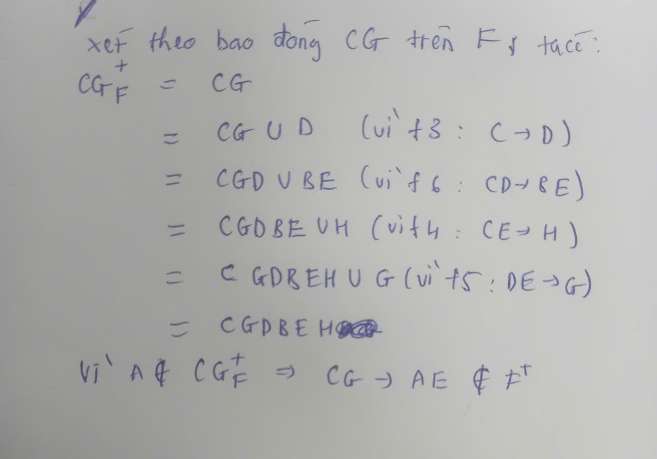

# ***2. Lược đồ quan hệ (Q, F) có đạt dạng chuẩn 2 không? Giải thích. (1.5 điểm)***

***F = {f1: AD→CG; f2: AE→BH; f3: C→D; f4: CE→H; f5: DE→G; f6: CD→BE}***

**24520464 - Nguyễn Trung Hậu**

- Tập nguồn N: A.

$A_{F}^{+}$ = A ≠ Q+ => A không phải là khóa.

- Tập trung gian TG: CDE.

- Các tập con trung gian khác rỗng: C, D, E, CD, CE, DE, CDE.

${AC}_{F}^{+}$ = ACDGBEH = Q+ => AC là khóa. (loại CD, CE, CDE)

${AD}_{F}^{+}$ = ADCGBEH = Q+ => AD là khóa. (loại DE)

${AE}_{F}^{+}$ = AEBH ≠ Q+ => AE không là khóa.

=> Khóa của lược đồ Q là AC, AD.

- Xét dạng chuẩn 2 của Q:

+ Tập con thật sự của AC:

$A_{F}^{+}$ = A, $C_{F}^{+}$ = CDBE.

+ Tập con thật sự của AD:

$A_{F}^{+}$ = A, $D_{F}^{+}$ = D.

=> $C_{F}^{+}$ chứa thuộc tính không khóa B, E. Các thuộc tính không khóa KHÔNG phụ thuộc đầy đủ vào khóa.

Vậy lược đồ Q KHÔNG đạt chuẩn 2.

HOẶC:

Ta có: C→D, CD→BE

⇒ C → BE (giả bắc cầu)

C là tập con của khóa; B, E là thuộc tính không khóa

→Các thuộc tính không khóa KHÔNG phụ thuộc đầy đủ vào khóa, nên lược đồ Q KHÔNG đạt dạng chuẩn 2.

# 

# **PHỤ THUỘC HÀM - DẠNG CHUẨN (CHƯƠNG 6 - BUỔI 9, 10)**

**Câu 1.** Cho R (A, B, C, D, E, F, G, H, I, J)

F = {AB→E, AG→J, BE→I, E→G, GI→H}

Chứng minh: AB→GH.

24521046 – Trương Đức Mạnh

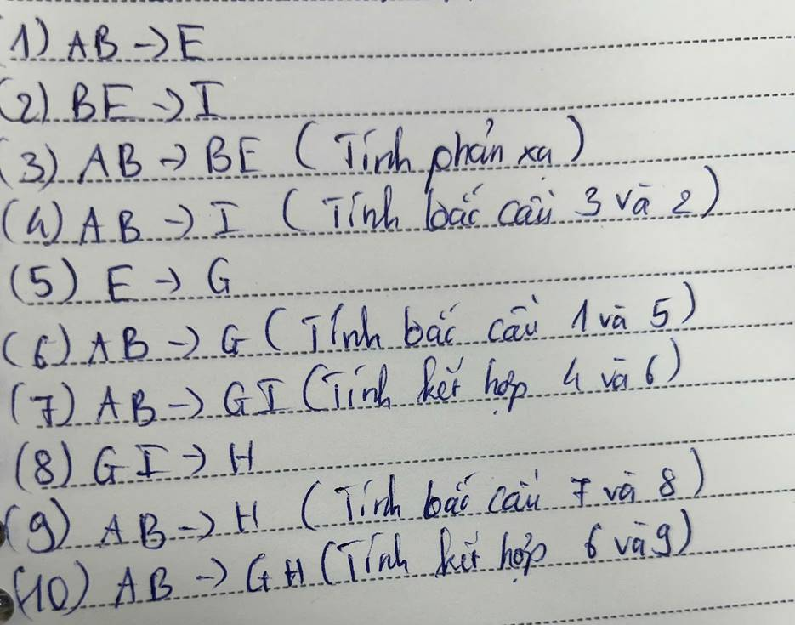

24521261 - Lê Thị Thảo Nhi

${AB}_{F}^{+}$ = AB

= AB U E ( vì AB → E)

= ABE U G (VÌ E → G)

= ABEG U I ( VÌ BE → I )

= ABEGI U H (VÌ GI → H)

= ABEGIH

VÌ G, H $∈AB_{F}^{+}$

=> AB → GH

**Câu 2.** Cho lược đồ quan hệ R (A, B, C, D, E, G)

F= {f1: AB → C, f2: D → EG, f3: ACD → B, f4: C → A, f5: BE → C , f6: CE → AG , f7: BC → D , f8: CG → BD}

Tìm  ?

 =

Trương Thị Nam Hiên - 24520480

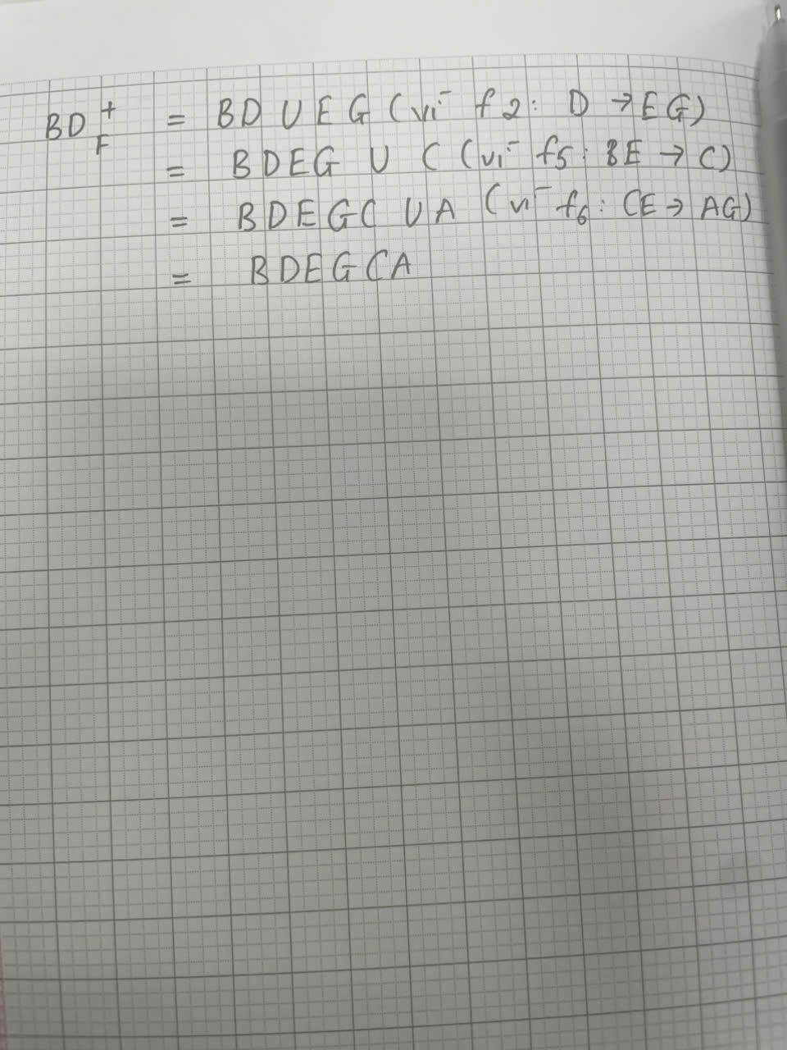

Nguyễn Cao Cường - 24520237 🎉

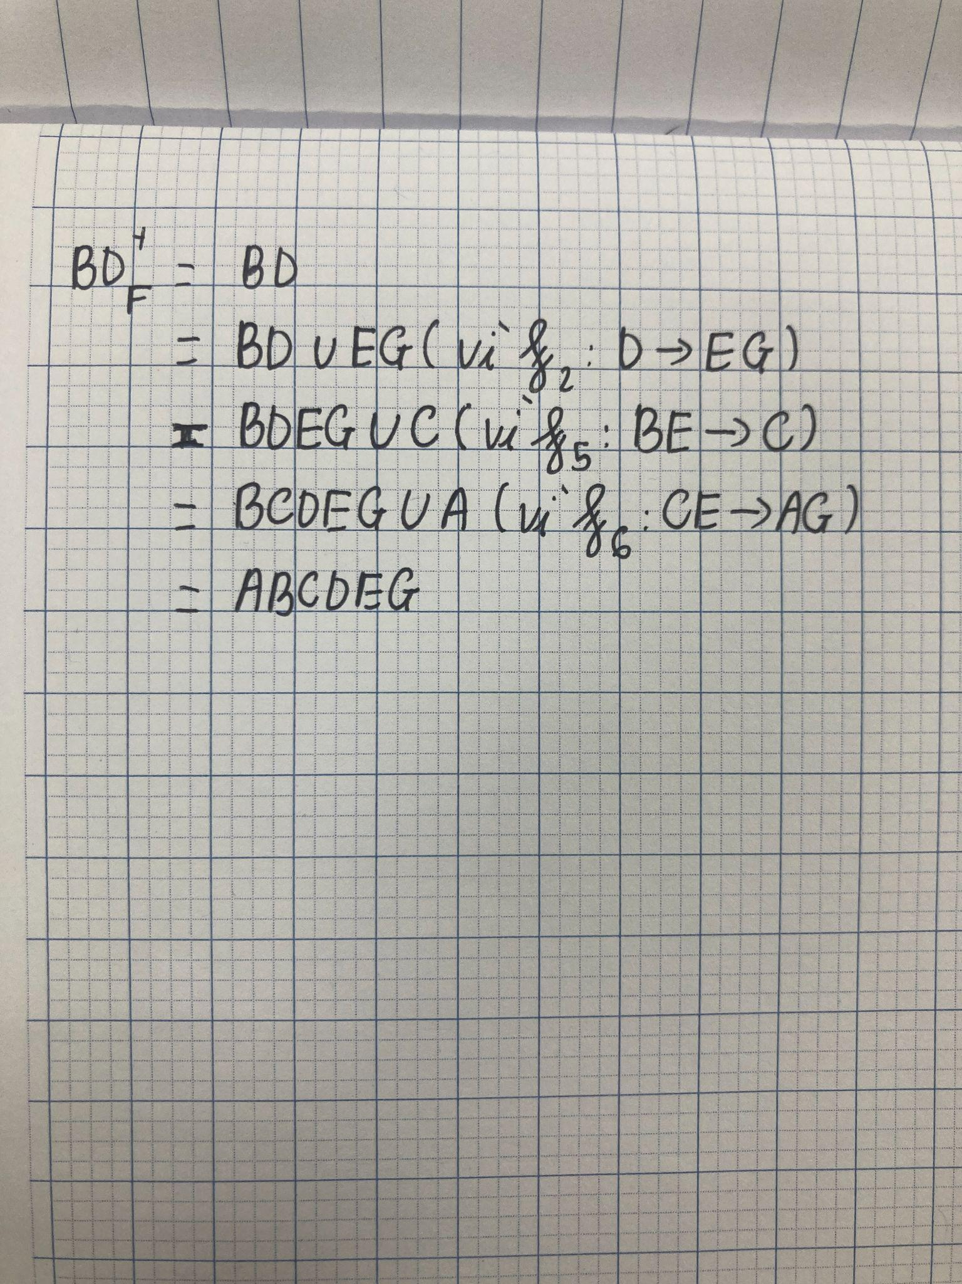

24520378 - Lê Hoàng Duy

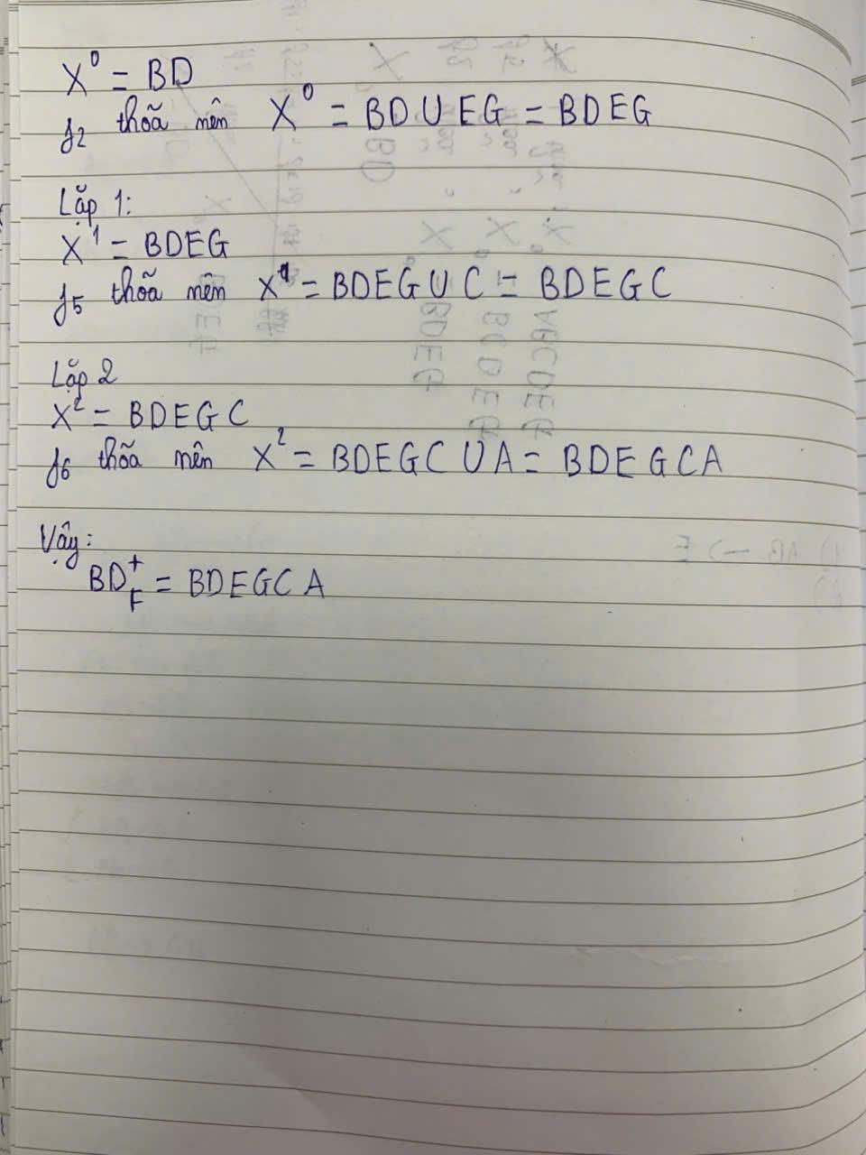   
 Phan Như Thuần - 24521744  
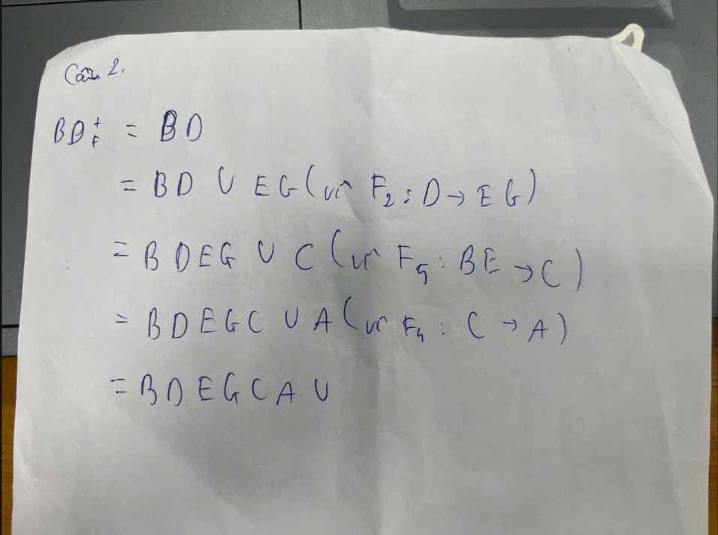

**Câu 3.** Cho R (ABCDEG) với tập PTH

F = {AE → C, CG → A, BD → G, GA → E}

Xác định tất cả các khóa của R.

24520785 - Lê Tất Khánh

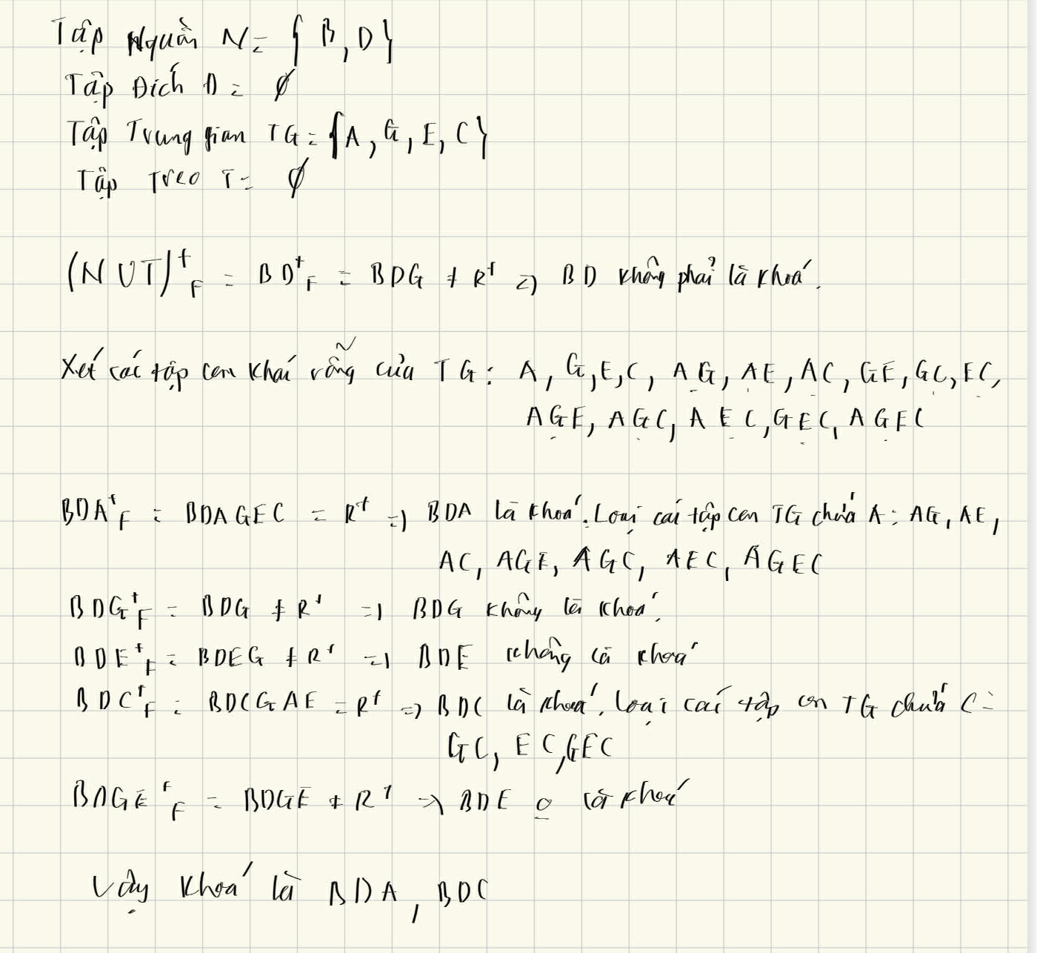

**Câu 4.** Cho R (ABCDEG)

F = {EC → B, AB → C, EB → D, BG → A, AE → G}

Xác định tất cả các khóa của R.

24521496 - Trần Thị Ngọc Quý

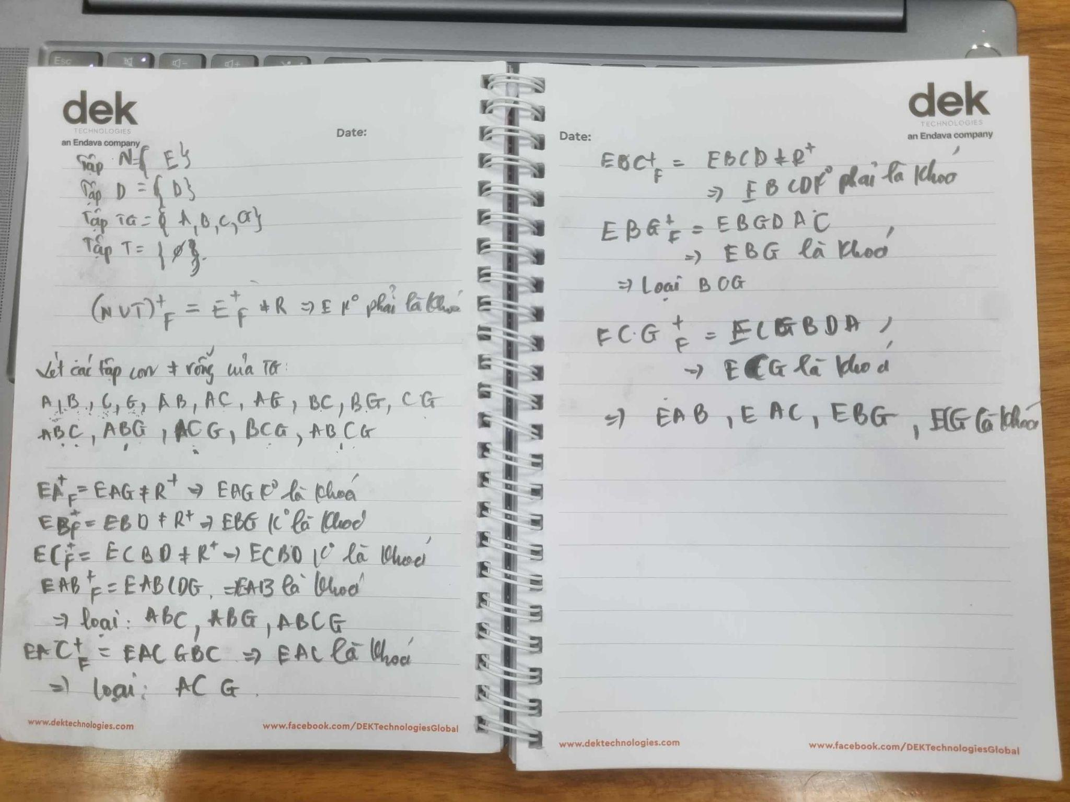

**Câu 5.** Q(BDCZ); F = {B→C; BD→Z}

Kiểm tra Q có đạt DC2?

24520464 - Nguyễn Trung Hậu

Tập nguồn N: B, D.

Ta có ${BD}_{F}^{+}$ = BDCZ.

Lược đồ có khóa là BD.

Ta thấy B $⊂BD$, B → C. C là thuộc tính không khóa, không phụ thuộc đầy đủ vào khóa.

⇒ Q không đạt DC2.

**Câu 6.** Xác định dạng chuẩn của các lược đồ sau:

Q(MHVBGDE);

F = {MH→VBG, BG→DE, D→E, E→D}

24521238 - Tô Công Hữu Nhân

Tập nguồn: N = {M, H}

Tập đích: Đ = {V}

Tập trung gian: TG = {B, G, D, E}

Tập treo:

${MH}_{F}^{+}$ = MHVBGDE = $R_{}^{+}$

⇒ MH là khóa.

**Tìm Dạng chuẩn cao nhất của lược đồ**

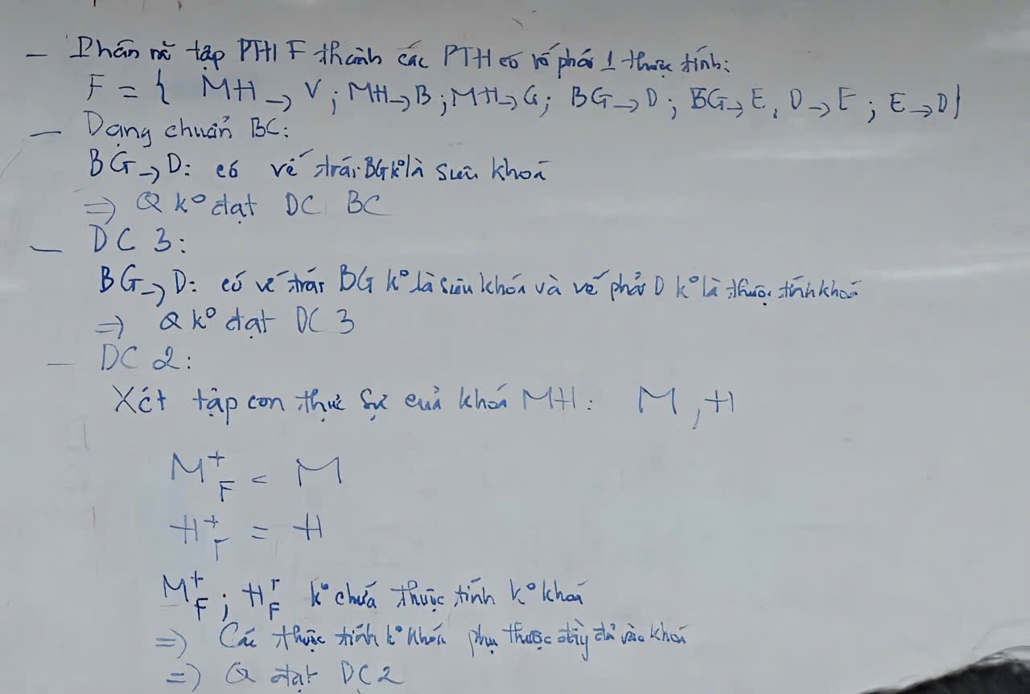

# **RÀNG BUỘC TOÀN VẸN (CHƯƠNG 5 - BUỔI 8)**

**Phát biểu chặt chẽ ràng buộc toàn vẹn (phát biểu bối cảnh, nội dung và bảng tầm ảnh hưởng)**

1. Cho quan hệ PHANCONG (MaNV, MaDA, ThoiGian)

Thời gian tham gia dự án phải lớn hơn hoặc bằng 15 ngày.

24521173-Đỗ Hoàng Nguyên

Bối cảnh: PHANCONG

Nội dung: ∀ pc ∈ PHANCONG: pc.ThoiGian >= 15

Bảng TAH:

|  | Thêm | Xóa | Sửa |
| --- | --- | --- | --- |
| PHANCONG | + | - | +(ThoiGian) |

1. Cho quan hệ NHANVIEN (MaNV, HoTen, DChi, SoDT, MaNQL, MaPhong)

RBTV: Mã người quản lý của nhân viên cũng là một nhân viên trong công ty

24520453 -Nguyễn Vũ Đức Hạnh

Bối cảnh: NHANVIEN

Nội dung: ∀nv1 ∈ NHANVIEN: nv1.MaNQL $≠$ Null, ∃nv2 ∈ NHANVIEN: nv1.MaNQL = nv2.MaNV

Bảng TAH:

|  | Thêm | Xóa | Sửa |
| --- | --- | --- | --- |
| NHANVIEN | + | + | +(MaNQL) |

1. Cho các quan hệ

NHAN VIEN (MaNV, HoTen, DChi, SoDT, NgaySinh, MaPhong)

PHONGBAN (MaPhong, TenPhong, TruongPhong, NgayNhanChuc)

RBTV: Ngày sinh của Trưởng phòng phải nhỏ hơn ngày Trưởng phòng đó nhận chức

24520623 - Phan Huỳnh Hưng

Bối cảnh: NHANVIEN, PHONGBAN

Nội dung: 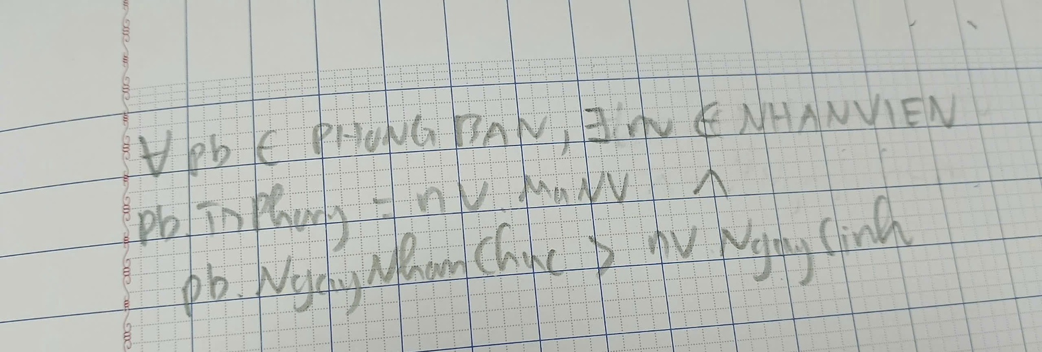

Bảng TAH:

|  | Thêm | Xóa | Sửa |
| --- | --- | --- | --- |
| NHANVIEN | - | - | +(NgaySinh) |
| PHONGBAN | + | - | +(TruongPhong, NgayNhanChuc) |

1. Cho các quan hệ

NHAN VIEN (MaNV, HoTen, DChi, SoDT, Luong, MaPhong)

PHONGBAN (MaPhong, TenPhong, TruongPhong)

RBTV: Lương của nhân viên không được cao hơn Trưởng phòng của nhân viên đó

***24521568 Nguyễn Trần Lê Tâm***

Bối cảnh: NHANVIEN, PHONGBAN

Nội dung:

∀ pb ∈ PHONGBAN, ∀ nv1 ∈ NHANVIEN, ∀ nv2 ∈ NHANVIEN: nv1.MaPhong = pb.MaPhong ^ nv2.MaNV = pb.TruongPhong ➩ nv1.Luong <= nv2.Luong

Bảng TAH:

|  | Thêm | Xóa | Sửa |
| --- | --- | --- | --- |
| NHANVIEN | + | - | +(Luong, MaPhong) |
| PHONGBAN | - | - | +(TruongPhong) |

1. Cho các quan hệ

NHANVIEN (MaNV, HoTen, DChi, SoDT, Luong, MaPhong)

PHONGBAN (MaPhong, TenPhong, TruongPhong, SLNV)

RBTV: Số lượng nhân viên của phòng ban là số lượng nhân viên thuộc phòng ban đó

Đặng Võ Tuấn Tài - 24521544

Bối cảnh: NHANVIEN, PHONGBAN

Nội dung:



Bảng TAH:

|  | Thêm | Xóa | Sửa |
| --- | --- | --- | --- |
| NHANVIEN | + | + | + (MaPhong) |
| PHONGBAN | + (1) | - | + (SLNV) |

(1): Kiểm tra SLNV = 0

24521233

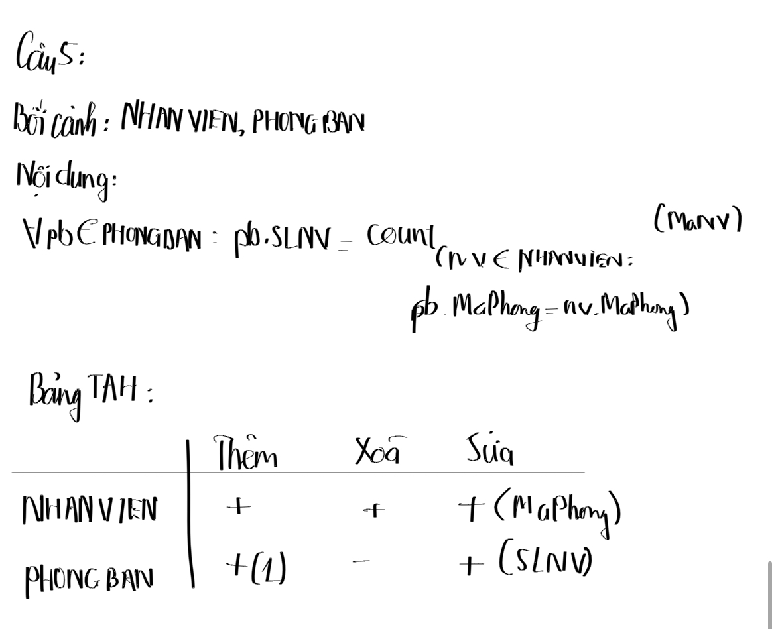

1. Cho các quan hệ

GIANGVIEN (MaGV, HoTen, DChi, SoDT, MaKhoa)

MONHOC (MaMon, TenMon, MaKhoa)

GIANGDAY (MaGV, MaMon)

RBTV: Giảng viên chỉ được phân công giảng dạy những môn học do Khoa của Giảng viên đó phụ trách

24522071 Nguyễn Thúy Vy

Bối cảnh: GIANGVIEN, MONHOC, GIANGDAY

Nội dung: ∀gd ∈ GIANGDAY: ∃gv ∈ GIANGVIEN, ∃mh ∈ MONHOC:

(gd.MaGV = gv.MaGV) ∧

(gd.MaMon = mh.MaMon) ∧

(gv.MaKhoa = mh.MaKhoa)

Bảng TAH:

|  | Thêm | Xóa | Sửa |
| --- | --- | --- | --- |
| GIANGDAY | + | - | -(*) |
| GIANGVIEN | - | - | +(MaKhoa) |
| MONHOC | - | - | +(MaKhoa) |

1. Cho Lược đồ CSDL

BACSI (MaBS, HoTen, NamSinh, DiaChi, Khoa)

BENHNHAN (MaBN, HoTen, NamSinh, DiaChi)

KHAMCHUABENH (MaKCB, NgayKCB, TrieuChung, MaBN, MaBS, TongTienThuoc)

TOATHUOC (MaKCB, MaThuoc, SoLuong, ThanhTien)

THUOC (MaThuoc, TenThuoc, MoTaThanhPhan, DonViTinh, DonGia)

1. RBTV1: Trong mỗi lần khám chữa bệnh, bác sĩ không được kê quá 10 thuốc khác nhau.

24520601 - Nguyễn Đại Hưng

Bối cảnh: TOATHUOC

Nội dung: $∀ tt1 ∈ TOATHUOC: COUNT_{(tt2 ∈ TOATHUOC ∧ tt1.MaKCB = TT2.MaKCB)}(tt2.MaThuoc) ≤10$

Bảng TAH:

|  | Thêm | Xóa | Sửa |
| --- | --- | --- | --- |
| TOATHUOC | + | - | -(*) |

1. RBTV2: Tổng tiền thuốc của mỗi lần khám bệnh là tổng thành tiền các toa thuốc tương ứng.

24520464- Nguyễn Trung Hậu

Bối cảnh: KHAMCHUABENH, TOATHUOC

Nội dung: $∀$ kcb $∈$*KHAMCHUABENH*, kcb.TongTienThuoc = *SUM* ({tt.ThanhTien | tt $∈$*TOATHUOC $∧$* kcb.MaKCB = tt.MaKCB})

Bảng TAH:

|  | Thêm | Xóa | Sửa |
| --- | --- | --- | --- |
| KHAMCHUABENH | +  (Kiểm tra TongTienThuoc = 0) | - | +(TongTienThuoc) |
| TOATHUOC | + | + | + (ThanhTien) |

# 

# **ÔN TẬP GIỮA KỲ**

## **ĐỀ 2024-2025**

**ĐỀ 1- Câu 1** **(2.5 điểm) *[G1, G2]***

Trung tâm Khí tượng Thủy văn cần thiết kế cơ sở dữ liệu để lưu trữ thông tin dự báo các cơn bão trên Biển Đông.

- Thông tin về cơn bão cần được lưu trữ bao gồm tên cơn bão, ngày hình thành, ngày kết thúc, tọa độ hình thành và được đánh mã số để phân biệt với các cơn bão khác.

- Mỗi cơn bão sẽ được phân vào một loại cơn bão dựa trên các đặc điểm của nó. Loại cơn bão có các thông tin như mã loại duy nhất, cấp độ, và mức độ ảnh hưởng.

- Mỗi cơn bão sẽ có nhiều dự báo đường đi kể từ khi hình thành đến khi kết thúc. Mỗi dự báo đường đi cần lưu trữ các thông tin như mã dự báo duy nhất, thời điểm đưa ra dự báo, tọa độ vị trí tâm bão, giật cấp, hướng di chuyển, và tốc độ di chuyển.

- Mỗi dự báo đường đi của cơn bão sẽ ảnh hưởng đến nhiều khu vực với mức độ, sức gió và lượng mưa khác nhau. Mỗi khu vực sẽ được lưu lại các thông tin như mã khu vực duy nhất, tên khu vực, và đặc điểm.

***Dựa trên mô tả ngữ cảnh trên, sinh viên thực hiện các yêu cầu sau:***

1. Xây dựng mô hình thực thể mối kết hợp. (1.5 điểm)

| 24520845 | Trương Đăng Khoa |
| --- | --- |

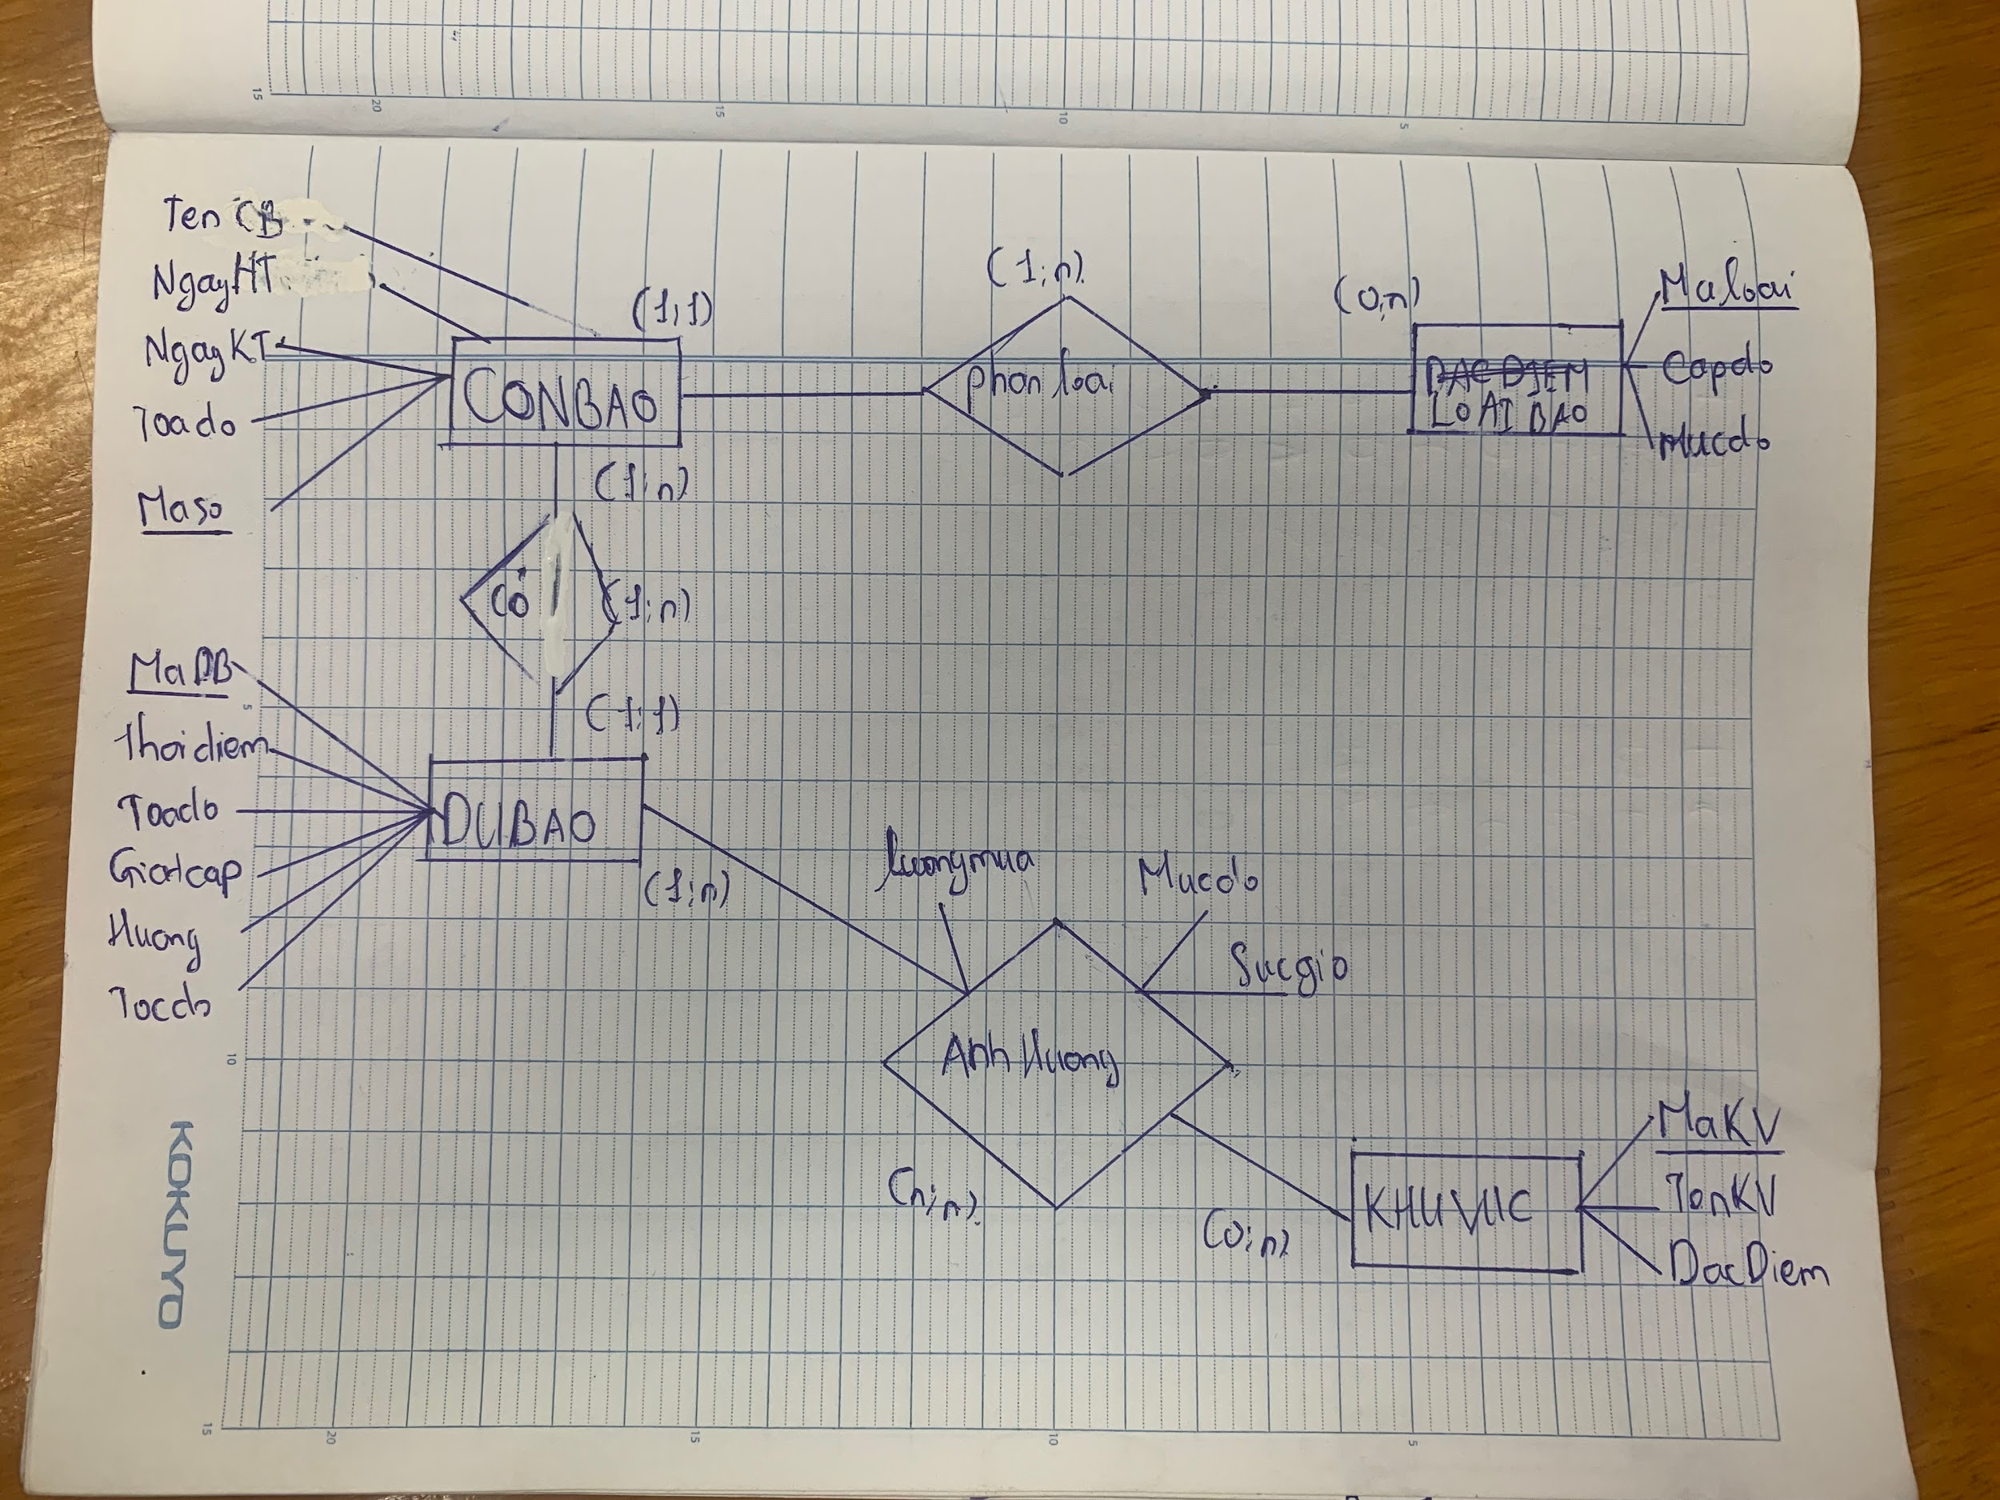

2. Chuyển mô hình thực thể mối kết hợp ở trên thành mô hình quan hệ. (1 điểm)

| 24521350 | Đỗ Mạnh Phú |
| --- | --- |

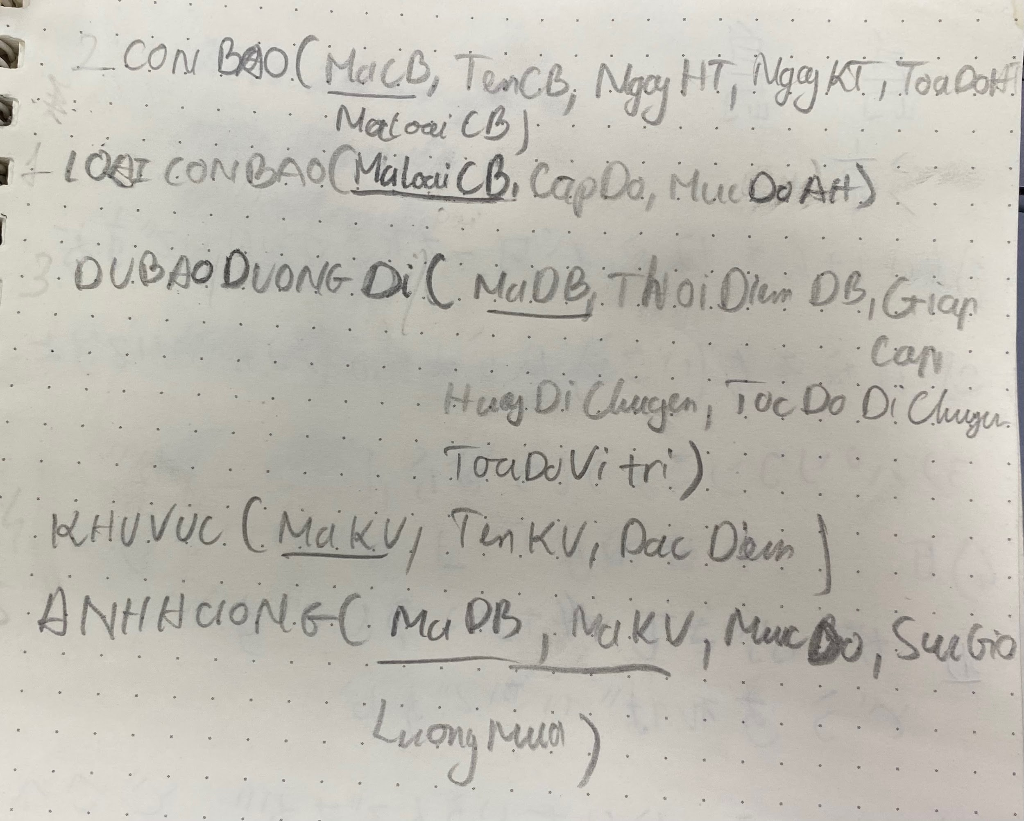

**ĐỀ 2 - Câu 1** **(2.5 điểm) *[G1, G2]***

Cơ quan quản lý nhà nước cần thiết kế cơ sở dữ liệu để lưu trữ thông tin quyên góp cho các phong trào ủng hộ đồng bào bị thiệt hại do thiên tai:

- Thông tin các phong trào cần được lưu trữ bao gồm tên phong trào, thời gian bắt đầu, thời gian kết thúc, mục tiêu, mỗi phong trào có mã số để phân biệt với các phong trào khác.

- Mỗi phong trào sẽ liên quan đến một thiên tai đã xảy ra. Thông tin thiên tai bao gồm: mã thiên tai duy nhất, tên thiên tai, loại thiên tai, tổng thiệt hại về tài sản, số người thương vong, và số người mất tích.

- Một tổ chức có thể phát động nhiều phong trào khác nhau. Các tổ chức phát động phong trào cần được lưu trữ các thông tin về mã tổ chức duy nhất, tên tổ chức, và địa chỉ.

- Sau khi được phát động, người ủng hộ sẽ quyên góp cho các phong trào. Mỗi lần quyên góp sẽ lưu lại các thông tin như số tiền, nội dung, và thời gian quyên góp. Thông tin của người ủng hộ được lưu trữ gồm mã người ủng hộ duy nhất, số tài khoản, tên ngân hàng.

***Dựa trên mô tả ngữ cảnh trên, sinh viên thực hiện các yêu cầu sau:***

**1.** Xây dựng mô hình thực thể mối kết hợp. (1.5 điểm)

| 24521740 | Nguyễn Đức Hoàng Thuận |
| --- | --- |

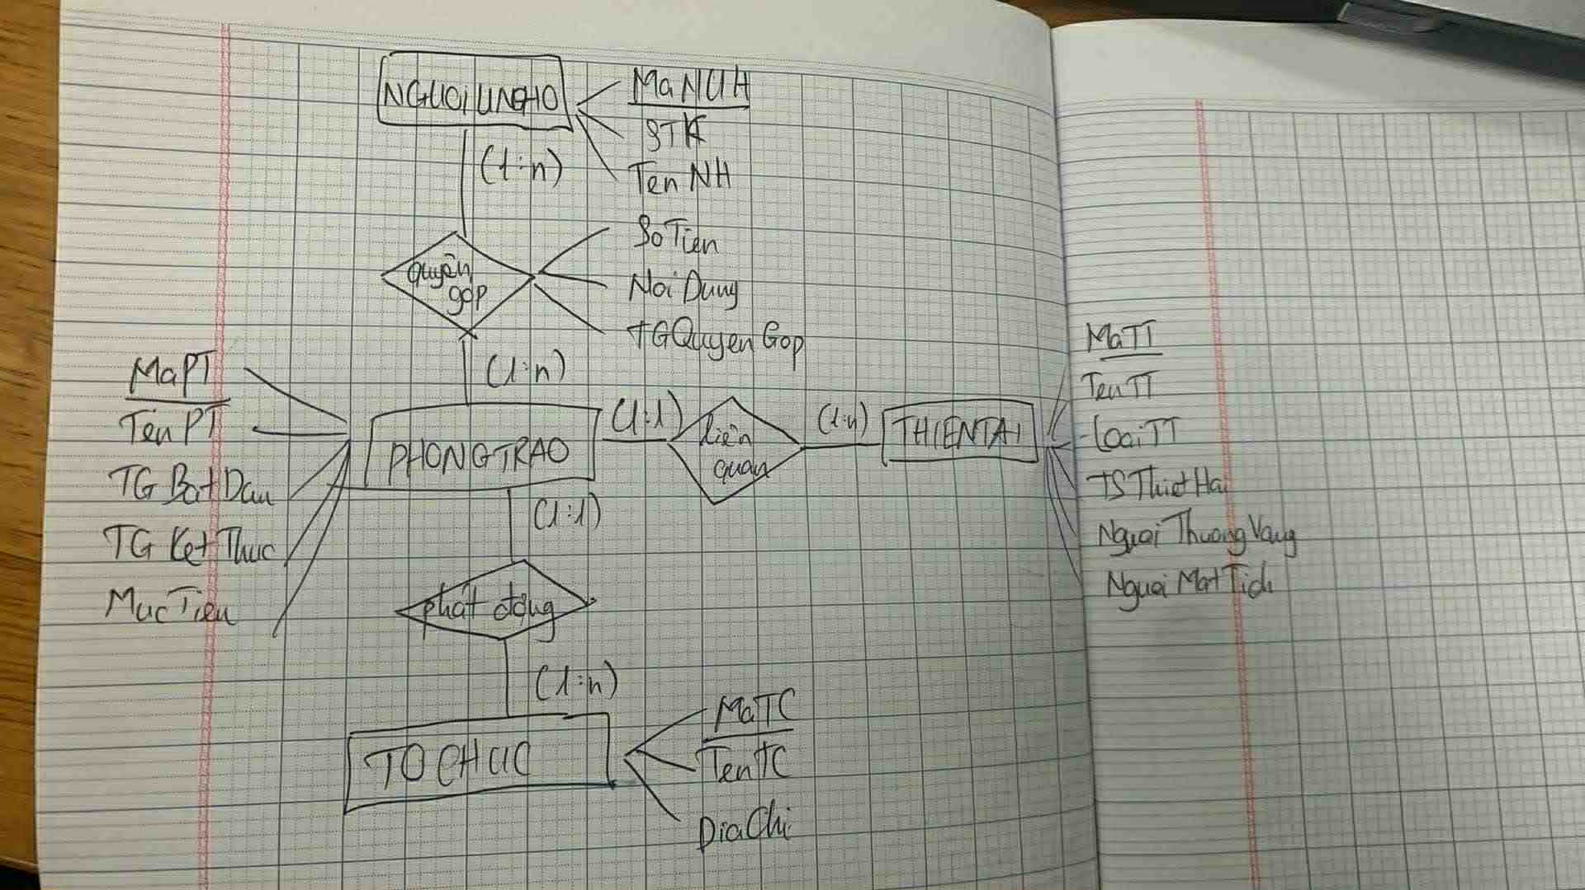

2. Chuyển mô hình thực thể mối kết hợp ở trên thành mô hình quan hệ. (1 điểm)

| 24520210 | Nguyễn Trương Bảo Châu |
| --- | --- |

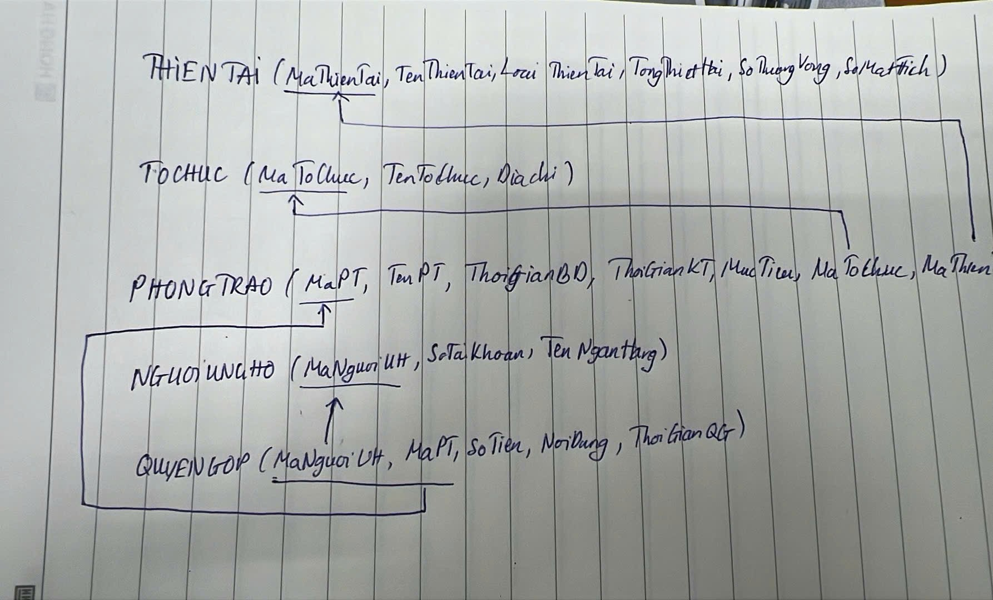

**Câu 2** **(7.5 điểm) *[G1, G2]***

Cho lược đồ cơ sở dữ liệu “Quản lý kiểm định sản phẩm” như sau:

**PHANXUONG** (MaPX, TenPX, DiaChi, QuanDoc, SLCN, NgayTL)

Tân từ: *Hệ thống cần lưu trữ thông tin các phân xưởng sản xuất của một nhà máy. Mỗi phân xưởng bao gồm các thông tin: Mã phân xưởng (MaPX), tên phân xưởng (TenPX), địa chỉ (DiaChi), người quản đốc của phân xưởng (QuanDoc), số lượng công nhân (SLCN), ngày thành lập (NgayTL). Người quản đốc cũng là một công nhân của phân xưởng đó.*

**CONGNHAN** (MaCN, HoTen, NgaySinh, BacTho, MaPX)

Tân từ: *Lưu trữ thông tin của công nhân bao gồm các thông tin: Mã công nhân (MaCN), họ tên công nhân (HoTen), ngày sinh của công nhân (NgaySinh), bậc thợ của công nhân (BacTho), phân xưởng mà công nhân đó làm việc (MaPX). Bậc thợ của công nhân có các giá trị 1, 2, 3, 4, 5, 6, 7. Công nhân mới vào làm sẽ có bậc thợ là 1.*

**LOAISP** (MaLSP, TenLSP, TinhNangNoiBat, TrangThai)

Tân từ: *Lưu trữ thông tin của loại sản phẩm: Mã loại sản phẩm (MaLSP), tên loại sản phẩm (TenLSP), tính năng nổi bật (TinhNangNoiBat), trạng thái của loại sản phẩm (TrangThai). Miền giá trị của thuộc tính trạng thái: “Đang sản xuất”, “Còn hàng”, “Ngừng sản xuất”.*

**TIEUCHUANKD** (MaTC, TenTC, MaLSP, MoTa, DVDL, KQMongDoi, SaiSo)

Tân từ: *Lưu trữ thông tin của tiêu chuẩn kiểm định cho loại sản phẩm, một loại sản phẩm sẽ có nhiều tiêu chuẩn kiểm định. Mã tiêu chuẩn (MaTC), tên tiêu chuẩn (TenTC), mã loại sản phẩm (MaLSP), mô tả tiểu chuẩn (MoTa), đơn vị đo lường (DVDL), kết quả mong đợi của tiêu chuẩn (KQMongDoi), sai số cho phép (SaiSo). Các giá trị sai số cho phép không được vượt quá 10% trên kết quả mong đợi tương ứng.*

**SANPHAM** (MaSP, TenSP, NgaySX, MaLSP, MaPX, TinhTrangSP)

Tân từ: *Lưu trữ thông tin của sản phẩm, bao gồm thông tin: Mã sản phẩm (MaSP), Tên sản phẩm (TenSP), ngày sản xuất (NgaySX), mã loại sản phẩm (MaLSP), mã phân xưởng sản xuất (MaPX), tình trạng của sản phẩm (TinhTrangSP). Tình trạng của sản phẩm có các tình trạng sau: “Chưa kiểm định”, “Đã kiểm định”.*

**KIEMDINHSP** (MaKD, MaSP, MaCN, ThoiDiemKD, KQKiemDinh, NoiDung)

Tân từ: *Lưu trữ thông tin của kiểm định của từng sản phẩm: Mã kiểm định (MaKD), mã sản phẩm (MaSP), mã công nhân thực hiện kiểm định (MaCN), thời điểm kiểm định (ThoiDiemKD), kết quả kiểm định (KQKiemDinh), nội dung kết quả kiểm định (NoiDung). Kết quả kiểm định có giá trị là 0 nếu kiểm định không đạt, là 1 nếu kiểm định đạt. Nếu kiểm định không đạt, nội dung lỗi cần được lưu lại trong thuộc tính nội dung. Một sản phẩm có thể có nhiều lần kiểm định nếu kết quả kiểm định trước đó không đạt.*

**KETQUACT** (MaKD, MaTC, KQThucTe, DanhGia)

Tân từ: *Lưu trữ thông tin kết quả chi tiết kiểm định trên từng tiêu chuẩn của loại sản phẩm, một lần kiểm định sẽ đánh giá trên nhiều tiêu chuẩn. Bao gồm các thông tin: mã kiểm định (MaKD), mã tiêu chuẩn của loại sản phẩm đang được kiểm định (MaTC), kết quả thực tế đo được (KQThucTe), mức độ đánh giá của người kiểm định (DanhGia). Mức độ đánh giá có các giá trị: “Rất tốt”, “Tốt”, “Trung bình”, “Kém”.*

**Lưu ý:** thuộctính gạch chân là thuộc tính khóa chính

**ĐỀ 1**

**1. Viết câu lệnh SQL**: (1.5 điểm)

**a.** **Tạo ràng buộc miền giá trị cho thuộc tính bậc thợ của công nhân. (0.75 điểm)**

| 24520568 | Trần Hữu Hoàng |
| --- | --- |

ALTER CONGNHAN ADD CONSTRAINT Check_Level_CN CHECK ( 1 <= BacTho AND BacTho <= 7)

**b.** **Cập nhật tình trạng là “Chưa kiểm định” đối với các sản phẩm do phân xưởng có mã là “PX05” sản xuất vào ngày 20/10/2024. (0.75 điểm)**

| 24521773 | Nguyễn Hữu Tiến |
| --- | --- |

UPDATE SANPHAM

SET TinhTrangSP = ‘Chưa kiểm định’

WHERE MaPX = ‘PX05’

AND NgaySX = ‘20/10/2024’

**2. Viết các biểu thức đại số quan hệ biểu diễn các câu truy vấn sau:** (6 điểm)

**a.** **Liệt kê mã tiêu chuẩn (MaTC), tên tiêu chuẩn (TenTC) và mô tả (MoTa) của tiêu chuẩn kiểm định có mã loại sản phẩm là “LSP001” và kết quả mong đợi lớn hơn 1000. (1 điểm)**

| 24521099 | Đặng Võ Hoài Nam |
| --- | --- |

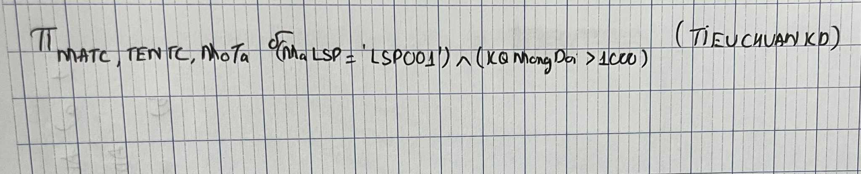

**b.** **Liệt kê những sản phẩm (MaSP, TenSP) thuộc loại sản phẩm có tên là “Bóng Đèn LED 10W” được sản xuất tại phân xưởng có tên là “Phân xưởng Thiết bị”. (1 điểm)**

| **23521139** | **Lê Hưng Phát** |
| --- | --- |

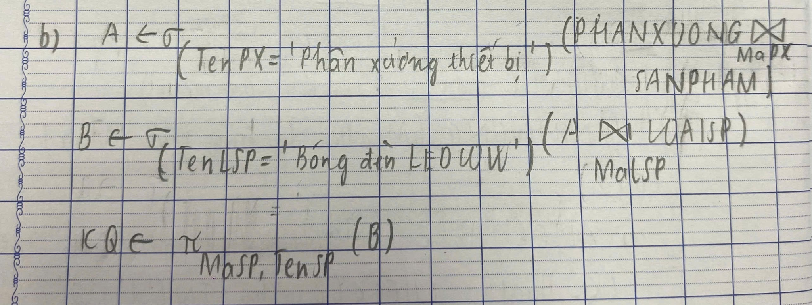

**c.** **Cho biết thông tin công nhân (MaCN, HoTen) và tên các sản phẩm (TenSP) được sản xuất vào ngày 22/10/2024 mà công nhân đó đã thực hiện kiểm định (nếu có). (1 điểm)**

| 24521012 | Phan Mai Nhật Long |
| --- | --- |

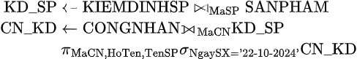

**d.** **Liệt kê các kiểm định (MaKD) có kết quả kiểm định đạt (KQKiemDinh) và không có bất kỳ tiêu chuẩn nào có kết quả thực tế đo được (KQThucTe) nhỏ hơn kết quả mong đợi (KQMongDoi). (1 điểm)**

| 24521420 | Trịnh Nguyễn Minh Phương |
| --- | --- |

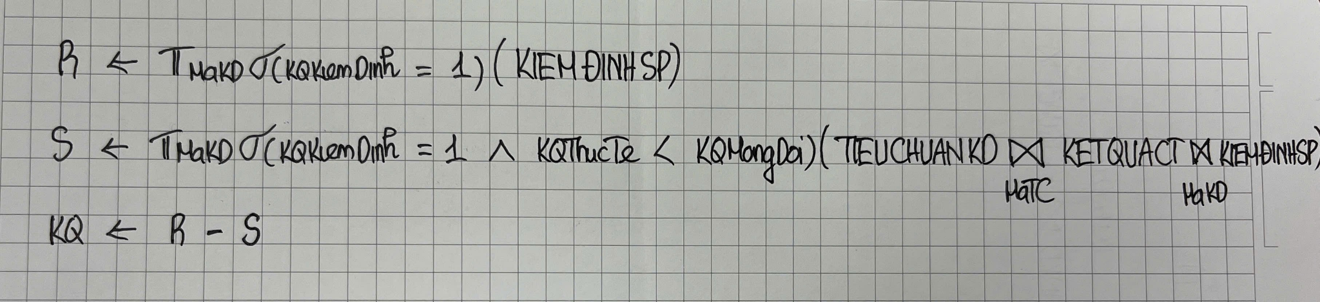

**e.** **Tìm các kiểm định (MaKD) có kết quả kiểm định chi tiết với mức độ đánh giá là “Tốt” trên tất cả các tiêu chuẩn kiểm định của loại sản phẩm có tên là “Máy Rửa Chén PX2”. (1 điểm)**

| 24520957 | Lâm Vương Quốc Lĩnh |
| --- | --- |

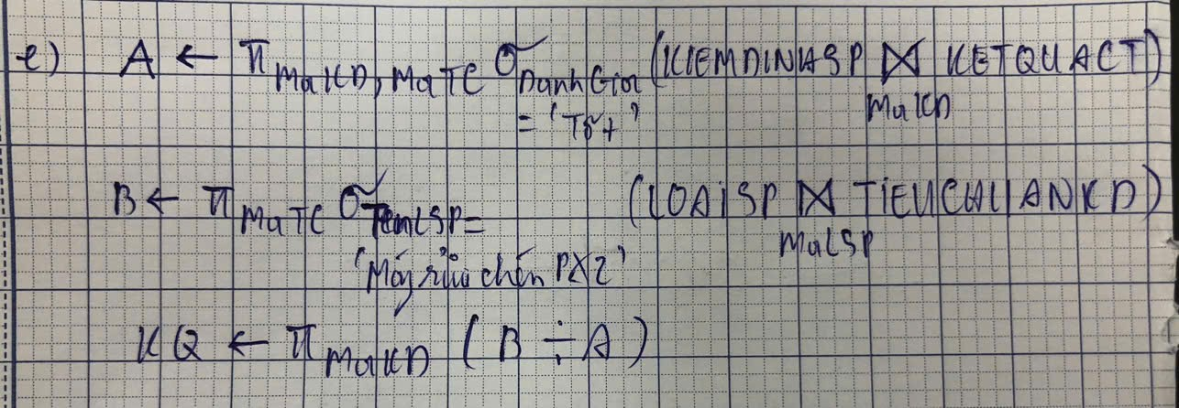

Note: A / B

**f.** **Với từng loại sản phẩm (MaLSP, TenLSP), hãy cho biết số lượng sản phẩm có kết quả kiểm định đạt nhưng không phải là đạt ở lần kiểm định đầu tiên. (1 điểm)**

| **24520237** | **Nguyễn Cao Cường** |
| --- | --- |

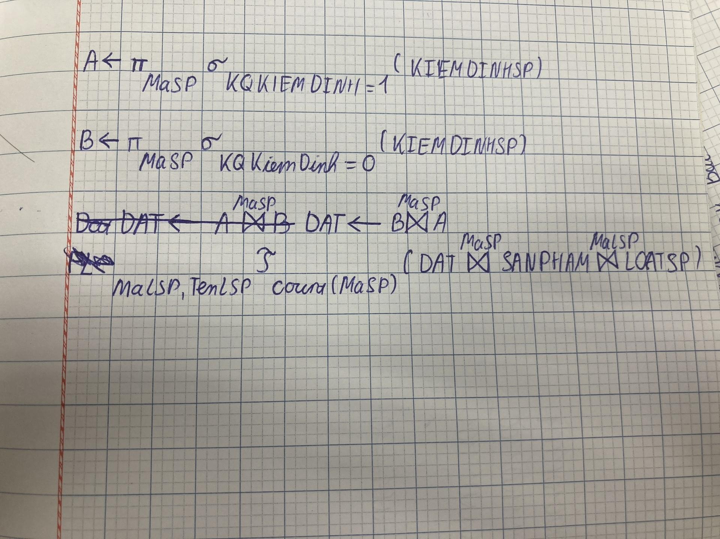

**24520893 - Võ Đình Kiên**

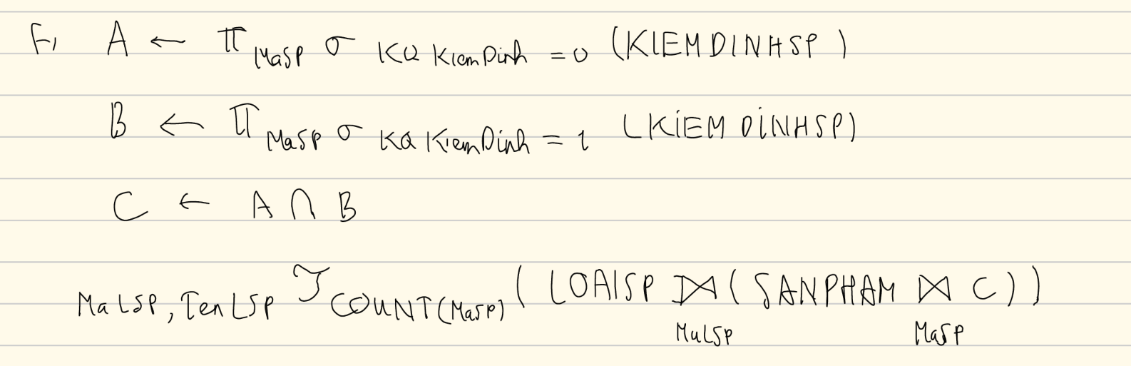

**24521568 - Nguyễn Trần Lê Tâm**

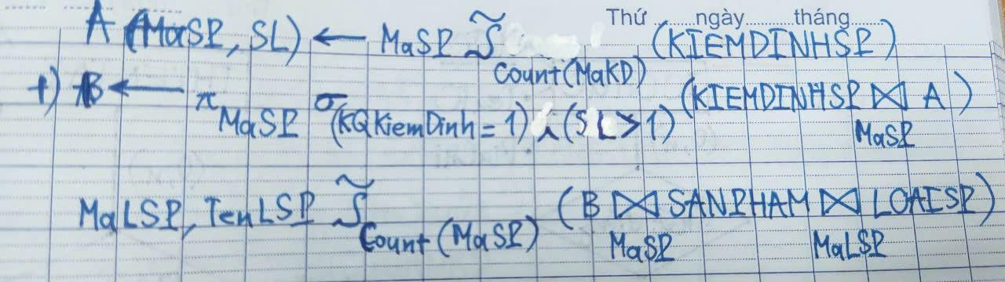

| **24521756** | **Thạch Thanh Thủy** |
| --- | --- |

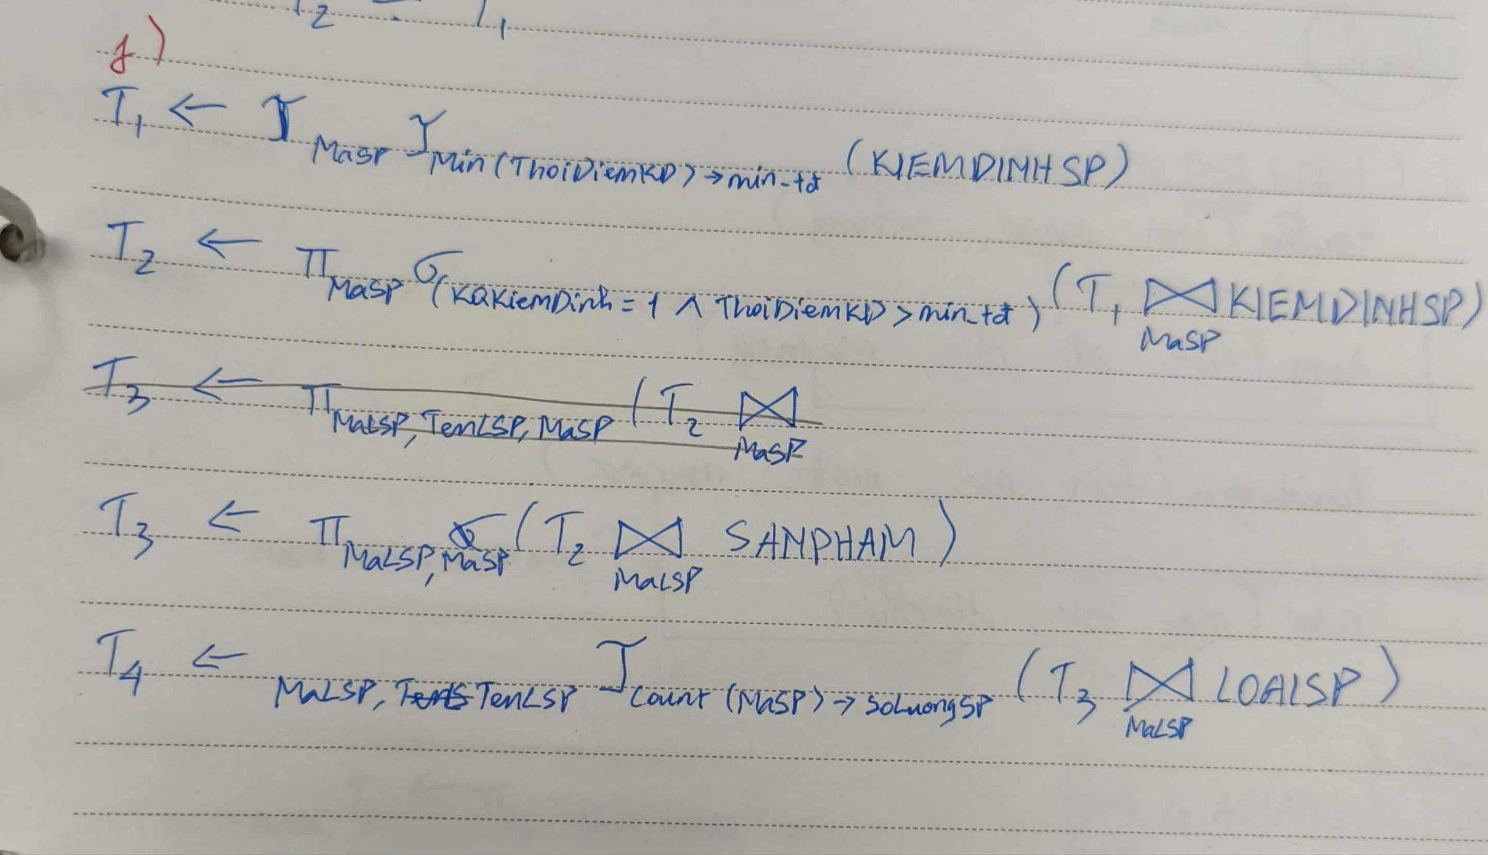

**24521241 Trần Phước Thanh Nhân**

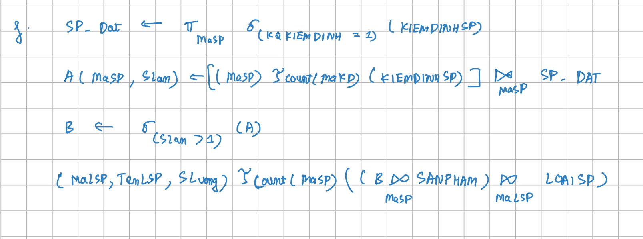

**ĐỀ 2**

**1. Viết câu lệnh SQL cho các yêu cầu sau: (1.5 điểm)**

**a.** **Tạo ràng buộc miền giá trị cho thuộc tính trạng thái của loại sản phẩm. (0.75 điểm)**

| **24520964** | **Nguyễn Nhật Linh** |
| --- | --- |

ALTER TABLE LOAISP

ADD CONSTRAINT CK_LSP

CHECK (TrangThai IN (‘Đang sản xuất’, ‘Còn hàng’, ‘Ngừng sản xuất’));

**b.** **Cập nhật tăng kết quả mong đợi lên 15% đối với các tiêu chuẩn kiểm định của loại sản phẩm có mã là “LSP003” và có đơn vị đo lường là “mm”. (0.75 điểm)**

| **24521173** | **Đỗ Hoàng Nguyên** |
| --- | --- |

UPDATE TIEUCHUANKD

SET KQMongDoi = KQMongDoi * 1.15

WHERE MaLSP = ‘LSP003’ AND DVDL = ‘mm’;

**2. Viết các biểu thức đại số quan hệ biểu diễn các câu truy vấn sau: (6 điểm)**

**a.** **Liệt kê mã sản phẩm (MaSP), thời điểm kiểm định (ThoiDiemKD) và nội dung kết quả (NoiDung) của các kiểm định do công nhân có mã là “CN001” thực hiện và kết quả kiểm định không đạt. (1 điểm)**

| **23520486** | **Nguyễn Thanh Hiếu** |
| --- | --- |

* 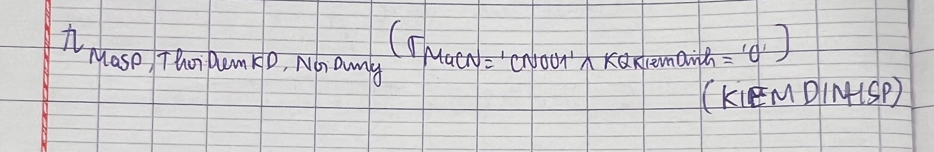

**b.** **Liệt kê họ tên công nhân thực hiện (HoTen) và nội dung kết quả kiểm định (NoiDung) của sản phẩm có tên là “Tủ Lạnh 100L-C399” và có kết quả kiểm định không đạt. (1 điểm)``**

| **24520785** | **Lê Tất Khánh** |
| --- | --- |

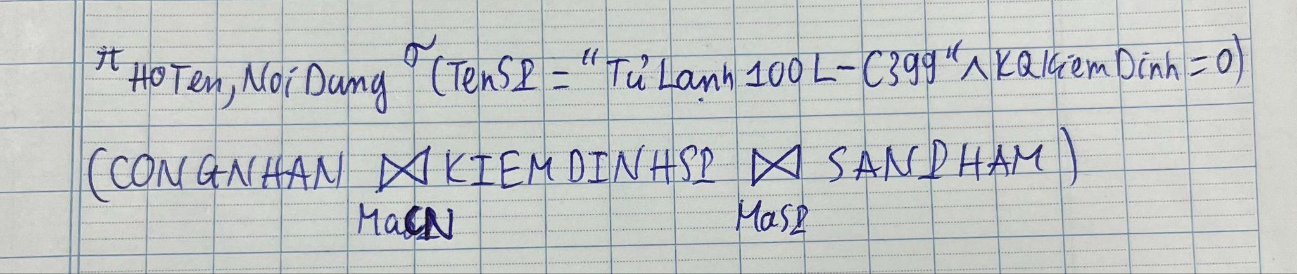

**c.** **Cho biết thông tin sản phẩm (MaSP, TenSP) và tên các tiêu chuẩn kiểm định (TenTC) có sai số lớn hơn 200 tương ứng với loại của sản phẩm đó (nếu có). (1 điểm)**

| **24521556** | **Nguyễn Trần Lê Tâm** |
| --- | --- |

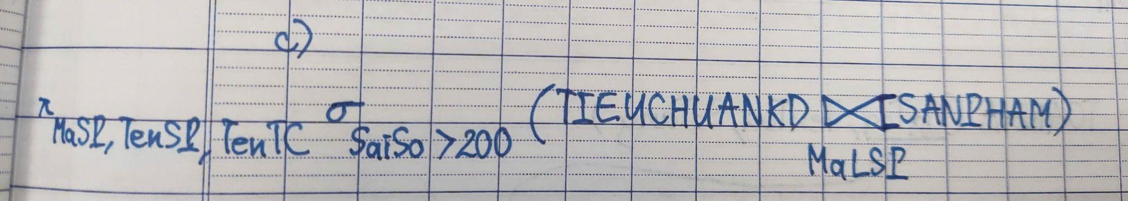

**d.** **Liệt kê các kiểm định (MaKD) có kết quả kiểm định chi tiết với mức độ đánh giá (DanhGia) là “Tốt” trên cả 2 tiêu chuẩn có tên là “Mức tiêu thụ điện” và “Độ sáng”. (1 điểm)**

| **24521548** | **Lê Phúc Tài** |
| --- | --- |

**24521241 - Trần Phước Thanh Nhân**

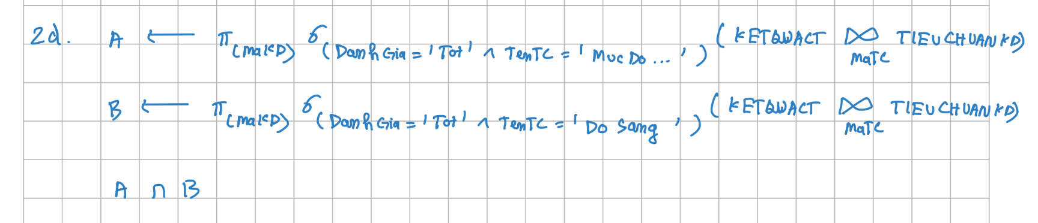

**e.** **Tìm các kiểm định (MaKD) thực hiện trong năm 2024 đã kiểm định tất cả các tiêu chuẩn kiểm định của loại sản phẩm có mã là “LSP001”. (1 điểm)**

| **24520287** | **Phan Gia Đạt** |
| --- | --- |

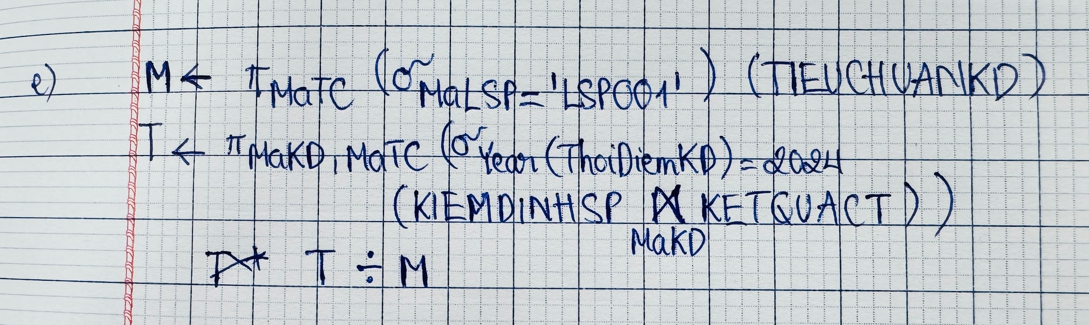

**f.** **Với từng phân xưởng (MaPX, TenPX), hãy cho biết số lượng sản phẩm có kết quả kiểm định đạt nhưng không phải là đạt ở lần kiểm định đầu tiên. (1 điểm)**

| **24521241** | **Trần Phước Thanh Nhân** |
| --- | --- |

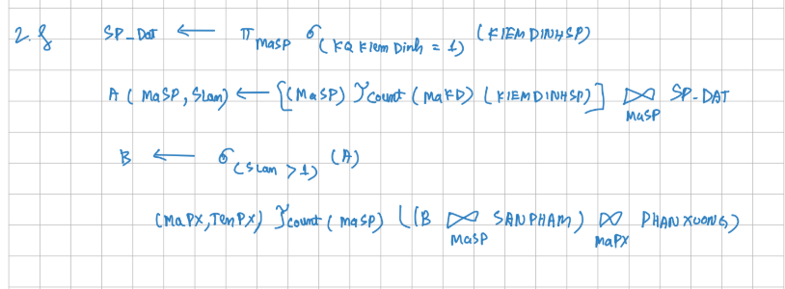

**24520743 - Lê Nguyễn Hữu Khang**

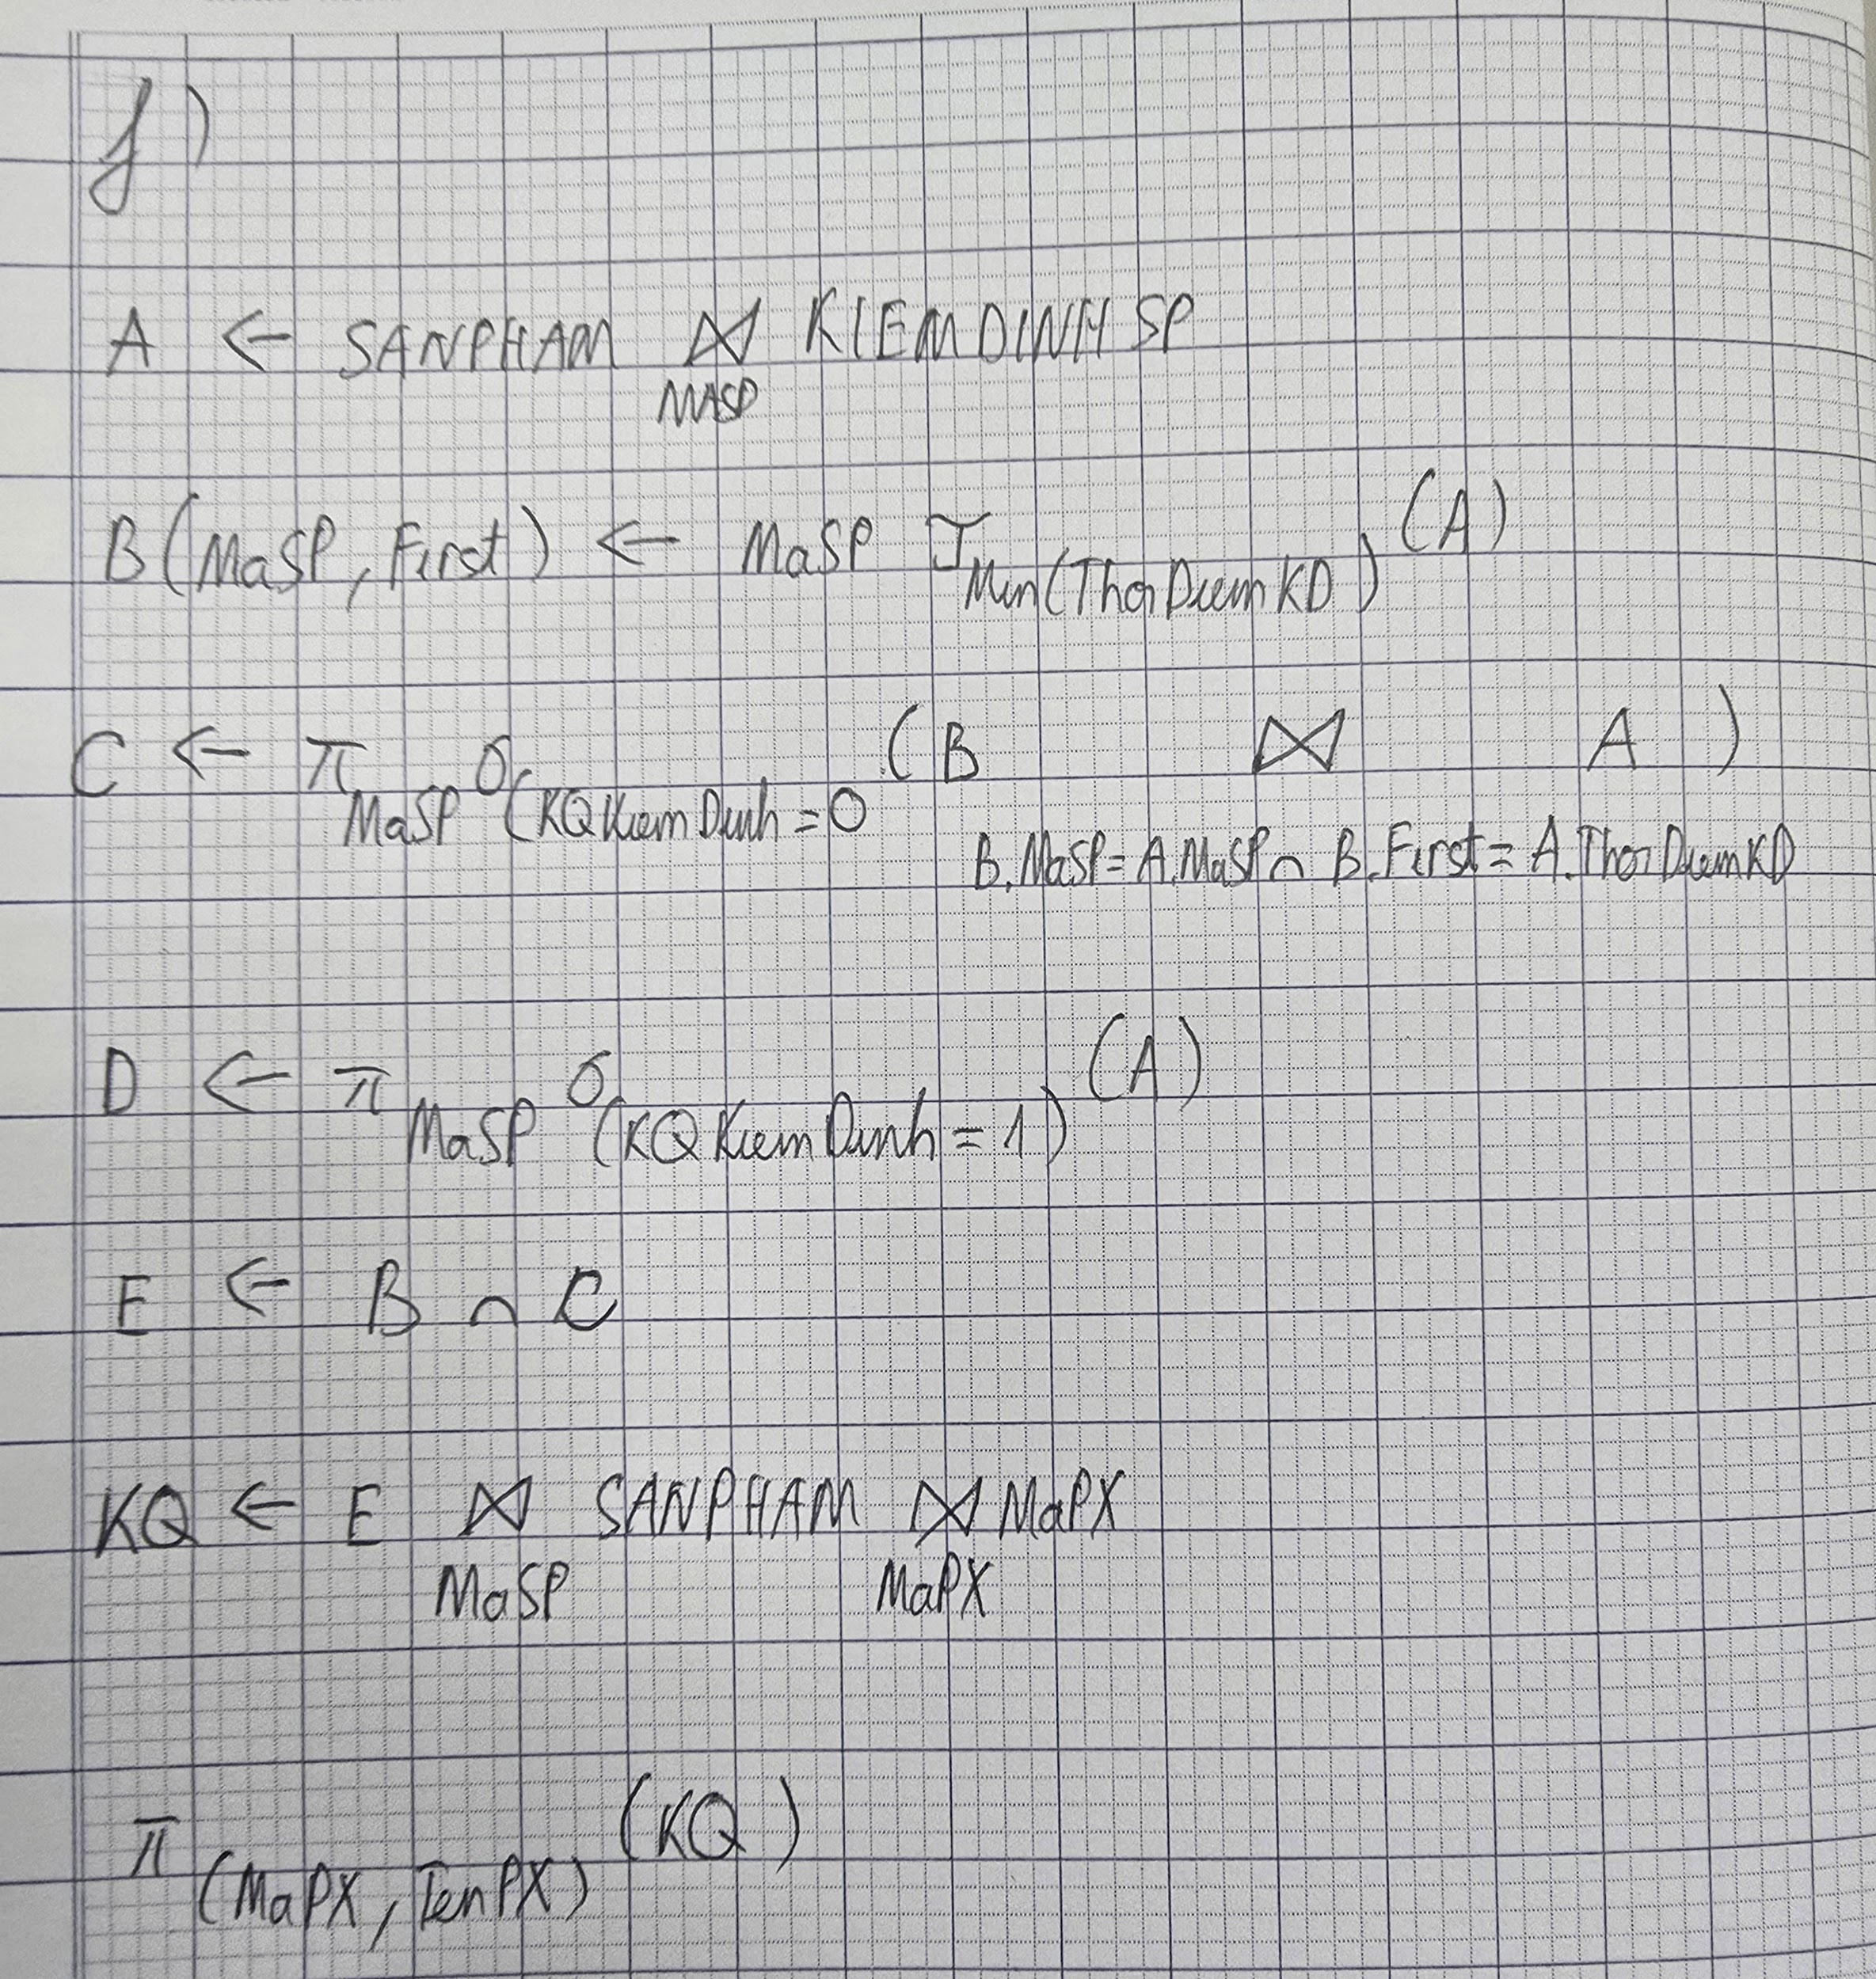

## **ĐỀ 2023-2024**

**Đề 1 - Câu 1 : (2.5 điểm) [G1, G2]**

Để đảm bảo công tác phòng cháy chữa cháy, ban quản lý khu chung cư cần tổ chức cơ sở dữ liệu để quản lý các thiết bị và vật dụng chữa cháy, cụ thể như sau:

* + - Khu chung cư có nhiều tòa nhà, mỗi tòa nhà có mã số để phân biệt giữa các tòa nhà, có tên tòa nhà, số tầng. Mỗi tòa nhà có nhiều tầng, một tầng chỉ thuộc một tòa nhà. Mỗi tầng có tên tầng, số lượng căn hộ của tầng đó và có một mã số duy nhất để phân biệt với các tầng của các tòa nhà khác.
    - Các loại dụng cụ và thiết bị chữa cháy (sau đây gọi tắt là loại dụng cụ) cần được lưu trữ các thông tin như tên loại dụng cụ, mô tả loại dụng cụ và một mã loại dụng cụ duy nhất để phân biệt với các loại dụng cụ khác. Mỗi loại dụng cụ sẽ do một nhà sản xuất cung cấp, mỗi nhà sản xuất có thể cung cấp nhiều loại dụng cụ. Thông tin nhà sản xuất cần lưu trữ là mã nhà sản xuất, tên nhà sản xuất và địa chỉ.
    - Mỗi loại dụng cụ này có thể được bố trí tại nhiều tầng trong tòa nhà với số lượng khác nhau. Một tầng có thể bố trí nhiều loại dụng cụ.

**Dựa trên mô tả ngữ cảnh trên, sinh viên thực hiện các yêu cầu sau:**

1. **Xây dựng mô hình thực thể mối kết hợp. (1.5 điểm)**

**`**

| **24520885** | **Nguyễn Trung Kiên** |
| --- | --- |

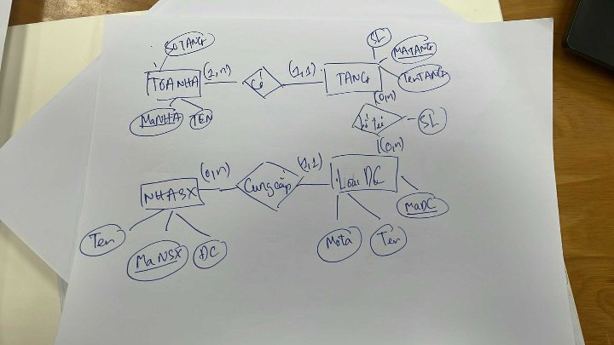

1. **Chuyển đổi mô hình thực thể mối kết hợp ở trên thành mô hình quan hệ. (1 điểm)**

| **24520480** | **Trương Thị Nam Hiên** |
| --- | --- |

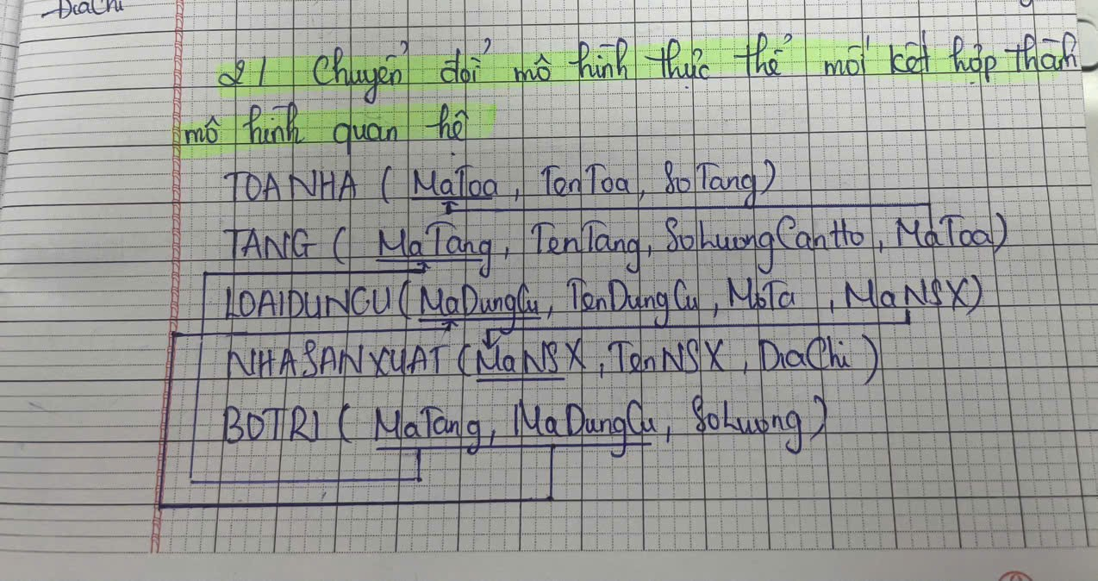

**Đề 2 - Câu 1 : (2.5 điểm) [G1, G2]**

Để đảm bảo công tác phòng cháy chữa cháy, ban quản lý khu chung cư cần tổ chức cơ sở dữ liệu để quản lý việc kiểm tra tình trạng hoạt động của các thiết bị báo cháy, cụ thể như sau:

* + - Khu chung cư có nhiều tòa nhà, mỗi tòa nhà có mã số để phân biệt giữa các tòa nhà, có tên tòa nhà, số tầng. Mỗi tòa nhà có nhiều tầng, một tầng chỉ thuộc một tòa nhà. Mỗi tầng có tên tầng, số lượng căn hộ của tầng đó và có một mã số duy nhất để phân biệt với các tầng của các tòa nhà khác. ***/*
    - Các thiết bị báo cháy (sau đây gọi tắt là thiết bị) cần được lưu trữ các thông tin như mô tả thiết bị, loại thiết bị và một mã thiết bị duy nhất để phân biệt với các thiết bị khác. Mỗi thiết bị sẽ được lắp đặt cố định tại một tầng của tòa nhà, một tầng có thể lắp đặt nhiều thiết bị.
    - Ban quản lý sẽ tiến hành các đợt kiểm tra những thiết bị này, mỗi đợt được ghi nhận bằng một phiếu kiểm tra bao gồm thông tin mã phiếu kiểm tra, ngày kiểm tra, loại kiểm tra (định kỳ/ đột xuất). Mỗi đợt có thể kiểm tra nhiều thiết bị và ghi nhận lại tình trạng của từng thiết bị. Mỗi thiết bị có thể được kiểm tra trong nhiều đợt khác nhau.

**Dựa trên mô tả ngữ cảnh trên, sinh viên thực hiện các yêu cầu sau:**

**1. Xây dựng mô hình thực thể mối kết hợp. (1.5 điểm)**

| **24521827** | **Đỗ Minh Trí** |
| --- | --- |

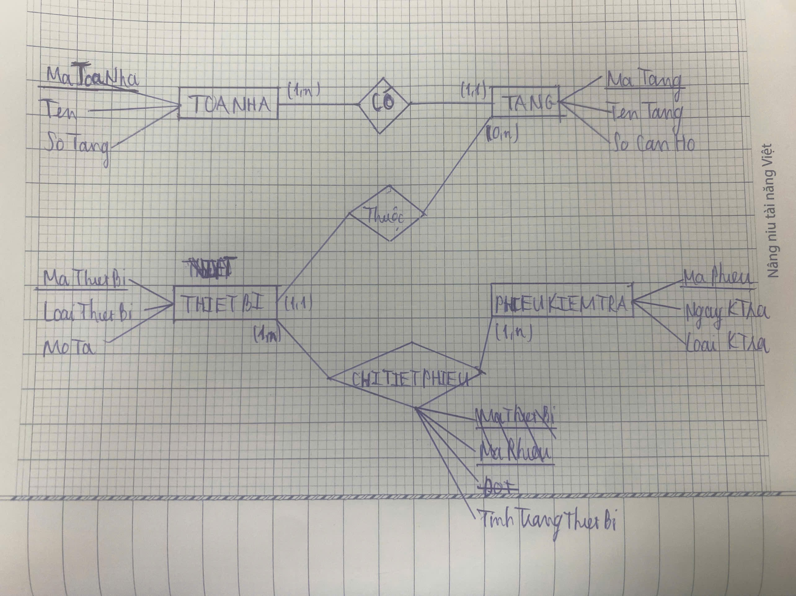

**2. Chuyển đổi mô hình thực thể mối kết hợp ở trên thành mô hình quan hệ. (1 điểm)**

| **24521018** | **Trần Việt Long** |
| --- | --- |

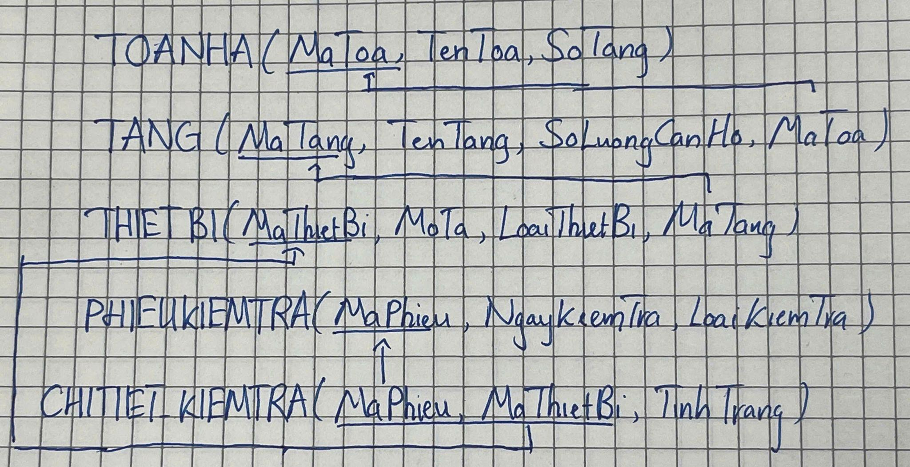

**Câu 2:** Cho lược đồ cơ sở dữ liệu quản lý bán hàng của một cửa hàng hoa như sau: **[G1, G2]**

**NHAVUON** (MANV, TENNV, NGDAIDIEN, SDT, DIACHI)

Tân từ: *Lưu trữ thông tin nhà vườn cung cấp các sản phẩm mà cửa hàng bán ra. Các thông tin gồm: mã nhà vườn, họ tên người đại diện, số điện thoại và địa chỉ liên hệ.*

**SANPHAM** (MASP, TENSP, DVT, THELOAI, GIANHAP, GIABAN, MANV)  
Tân từ: *Lưu trữ thông tin tất cả các sản phẩm mà cửa hàng bán ra. Các thuộc tính gồm có: mã sản phẩm, tên sản phẩm, đơn vị tính, thuộc một thể loại (thể loại gồm có: chậu hoa cắm sẵn, hoa bó sẵn, hoa chậu, ho a cắt cành, hoa nhập khẩu, lá trang trí), giá nhập, giá bán và do nhà vườn nào đã cung cấp. Trong đó, giá bán phải cao hơn giá nhập từ 10% đến 40%.***DONHANG** (MADH, NGAYBAN, TONGTIEN, DATHANHTOAN)  
Tân từ: *Lưu trữ thông tin các đơn hàng của cửa hàng bán ra gồm: mã đơn hàng, ngày bán, tổng tiền của đơn hàng. Khách hàng đến mua mang về, hoặc có thể nhờ nhân viên giao hàng (đơn hàng nhờ giao phải thanh toán trước một khoản tiền (DATHANHTOAN) nhỏ hơn hoặc bằng tổng tiền của đơn hàng; tổng tiền của đơn hàng bao gồm tổng tiền của sản phẩm trong đơn hàng đó cộng với phí ship).***CTDH** (MADH, MASP, SOLUONG)  
Tân từ*: Lưu trữ thông tin chi tiết mỗi đơn hàng gồm có những sản phẩm nào, số lượng bao nhiêu.*

**GIAOHANG** (MAGH, MADH, NGAYGIAO, NGGIAO, DT_NGGIAO, NGNHAN, DT_NGNHAN, DCHI_NGNHAN, PHISHIP, SOTIEN, DAGIAO)  
Tân từ: *Lưu trữ thông tin cho những đơn hàng cần giao gồm có: mã giao hàng, mã đơn hàng, ngày giao, người giao, số điện thoại người giao, người nhận hàng, điện thoại và địa chỉ người nhận, phí ship, số tiền còn lại khách phải thanh toán (SOTIEN) và thuộc tính DAGIAO ghi nhận trạng thái đơn hàng: DAGIAO có giá trị là 1 nếu đơn hàng đã giao thành công, 0 nếu đơn hàng chưa giao.*

**Lưu ý:** thuộc tính gạch chân là khóa chính.

**Đề 1**

**1. Viết câu lệnh SQL**: (1.5 điểm)

1. Tạo ràng buộc miền giá trị cho thuộc tính DAGIAO ghi nhận trạng thái đơn hàng. (0.75 điểm)

| 24521418 | Phan Lê Hoàng Phương |
| --- | --- |

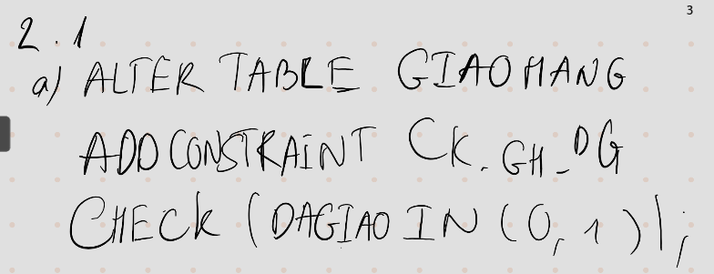

1. Cập nhật tổng tiền giảm 2% nếu đơn hàng được bán từ ngày 1/11/2023 về sau. (0.75 điểm)

| 24520107 | Nguyễn Minh Anh |
| --- | --- |

**UPDATE** DONHANG

**SET** TONGTIEN=TONGTIEN*0.98

**WHERE** NGAYBAN >= ‘1-11-2023’

**2. Viết các biểu thức đại số quan hệ biểu diễn các câu truy vấn sau:** (6 điểm)

1. Cho biết sản phẩm (MASP, TENSP) thuộc thể loại ‘hoa chậu’ và giá bán cao hơn giá nhập 10%. (1 điểm)



| 24520893 | Võ Đình Kiên |
| --- | --- |

1. Liệt kê người giao (NGGIAO), số điện thoại người giao (DT_NGGIAO) đã giao hàng thành công vào ngày 20/10/2023 của các đơn hàng đã bán trong ngày 19/10/2023. (1 điểm)

| 24520582 | Trịnh Minh Huân |
| --- | --- |

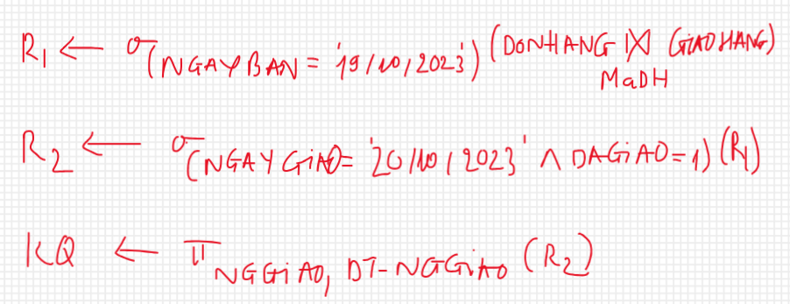

1. Cho biết những sản phẩm (MASP, TENSP) thuộc thể loại 'Hoa nhập khẩu' và nhà vườn (TENNV) cung cấp sản phẩm đó (nếu có). (1 điểm)

| 24521496 | Trần Thị Ngọc Quý |
| --- | --- |

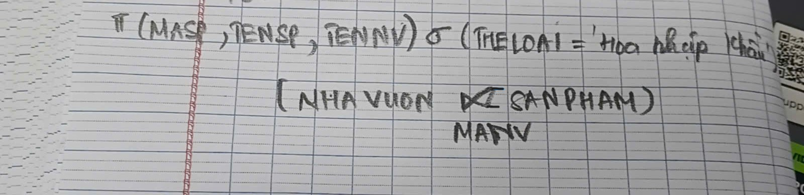

1. Liệt kê đơn hàng (MADH) được lập trong năm 2023 đã mua cùng lúc 2 sản phẩm có tên sản phẩm (TENSP) là ‘Hoa Hồng’ và ‘Hoa Cúc’. (1 điểm)

| 24520812 | Đỗ Đăng Khoa |
| --- | --- |

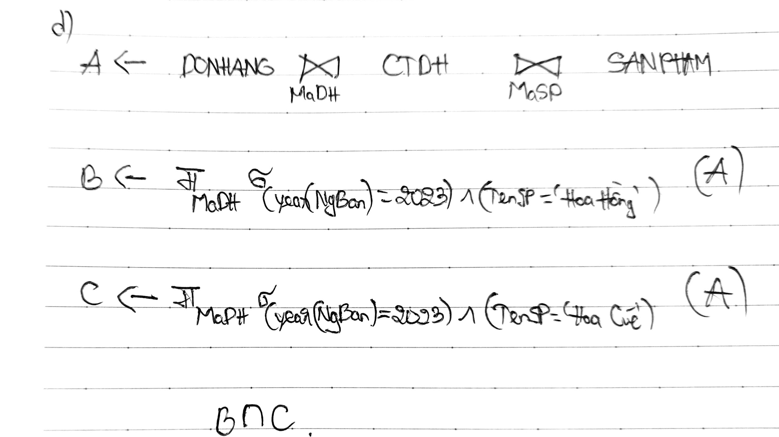Để

1. Với mỗi ngày bán trong tháng 10 năm 2023, cho biết số đơn hàng đã giao thành công của sản phẩm ‘HOABO01’ (MASP). Thông tin hiển thị: Ngày bán, Số đơn hàng đã giao. (1 điểm)

| 24521435 | Mạnh Hoàng Quân |
| --- | --- |

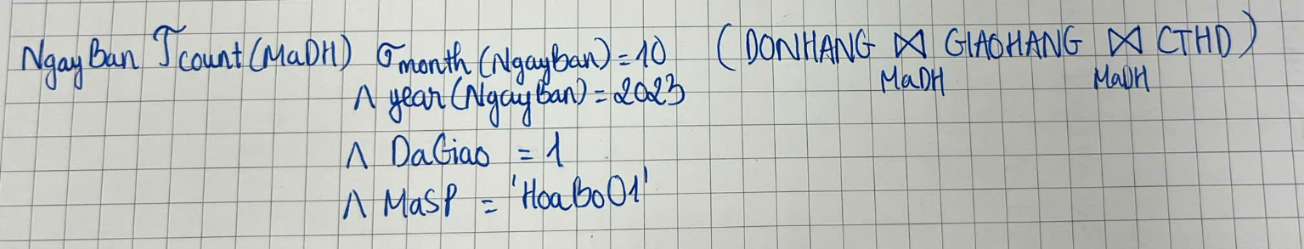

1. Tìm thông tin người giao hàng (NGGIAO, DT_NGGIAO) đã giao thành công tất cả các sản phẩm có giá bán từ 1 triệu trở lên. (1 điểm)

| **24521756** | **Thạch Thanh Thủy** |
| --- | --- |

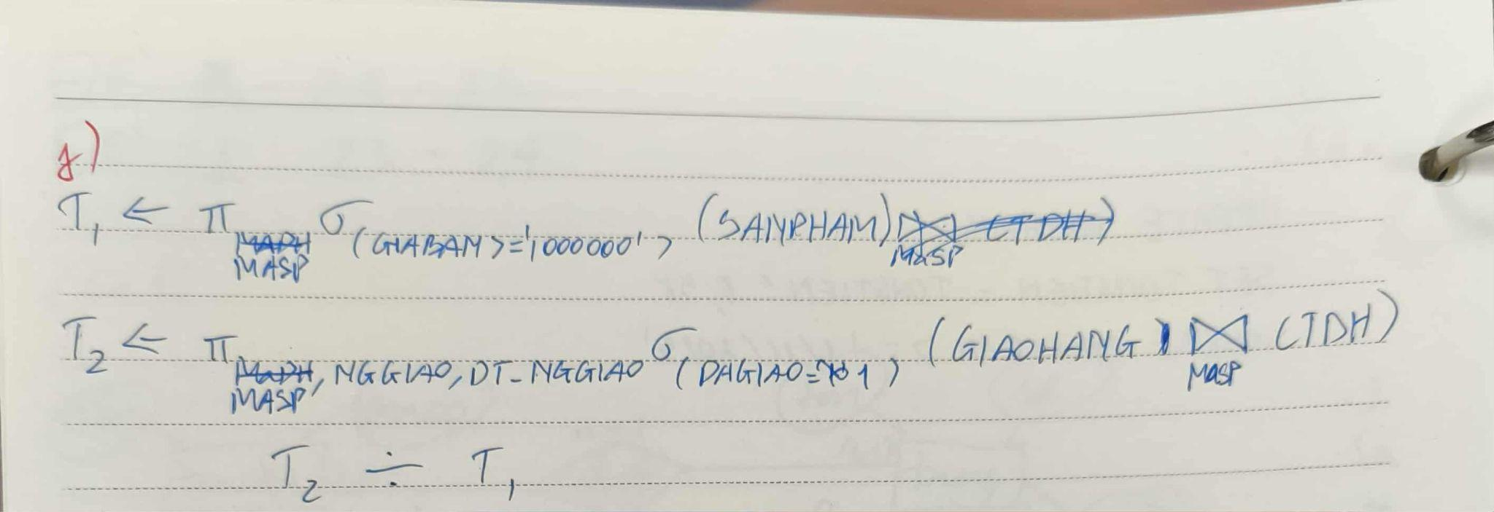

1. **Tìm thông tin các đơn hàng (MaDH, NgayBan, TongTien) đã được giao thành công trong lần giao đầu tiên.**

**24520935- Nguyễn Thanh Hoàng Lâm**

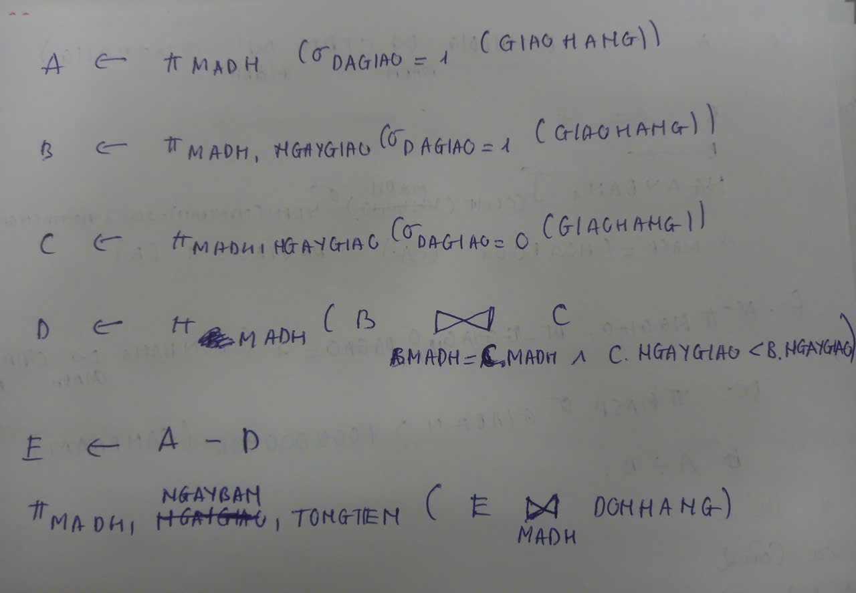

**24521928 - Lê Huỳnh Anh Tuấn**

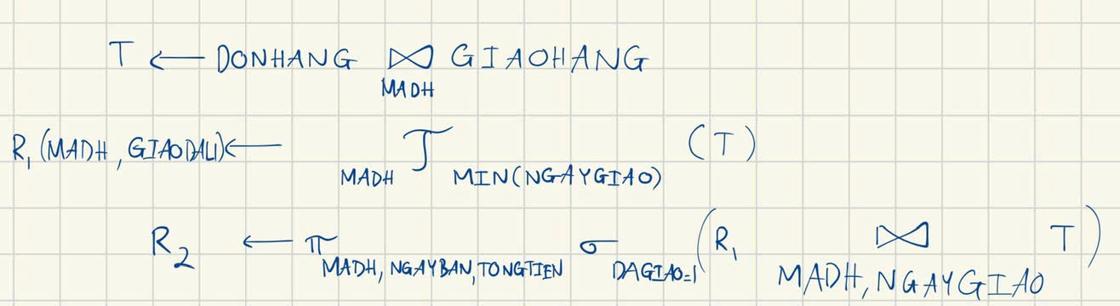

**24521012 - Phan Mai Nhật Long**

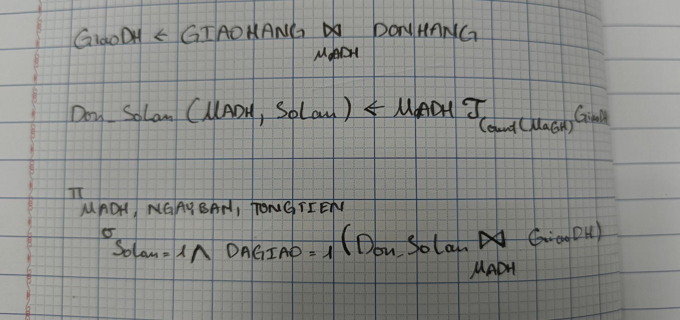

**Đề 2**

1. **Viết câu lệnh SQL: (1.5 điểm)**
2. Tạo ràng buộc miền giá trị cho thuộc tính THELOAI của sản phẩm hoa. (0.75 điểm)

| **23521102** | **Trần Quang Nhất** |
| --- | --- |

ALTER TABLE SANPHAM

ADD CONSTRAINT CK_THELOAI

CHECK (THELOAI IN (

'chậu hoa cắm sẵn',

'hoa bó sẵn',

'hoa chậu',

'hoa cắt cành',

'hoa nhập khẩu',

'lá trang trí'

));

1. Cập nhật phí ship tăng 5% cho ngày giao hàng là 20/11/2023. (0.75 điểm)

UPDATE GIAOHANG

SET PHISHIP = PHISHIP*1.05

WHERE NGAYGIAO=’2023-11-20’;

| 24520077 | Trần Vũ Ngọc An |
| --- | --- |

1. **Viết các biểu thức đại số quan hệ biểu diễn các câu truy vấn sau: (6 điểm)**
2. Cho biết mã sản phẩm (MASP, TENSP) có đơn vị tính là ‘bó’ và giá bán cao hơn giá nhập 40%. (1 điểm)

| 24521544 | Đặng Võ Tuấn Tài |
| --- | --- |



1. Liệt kê người nhận (NGNHAN), số điện thoại người nhận (DT_NGNHAN) của các đơn hàng đã bán trong ngày 20/10/2023 và đã được giao hàng thành công vào ngày 21/10/2023. (1 điểm)

| 24521251 | Lê Ngọc Minh Nhật |
| --- | --- |

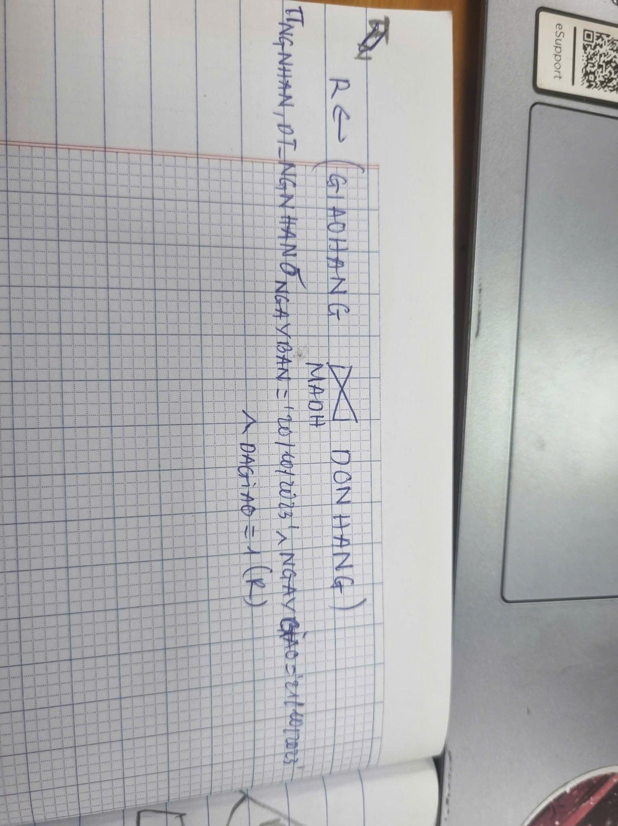

1. Cho biết đơn hàng (MADH, TONGTIEN) được bán trong ngày 20/10/2023 và mã giao hàng (MAGH) của đơn hàng đó (nếu có). (1 điểm)

| 24520980 | Huỳnh Nguyễn Hoài Lộc |
| --- | --- |

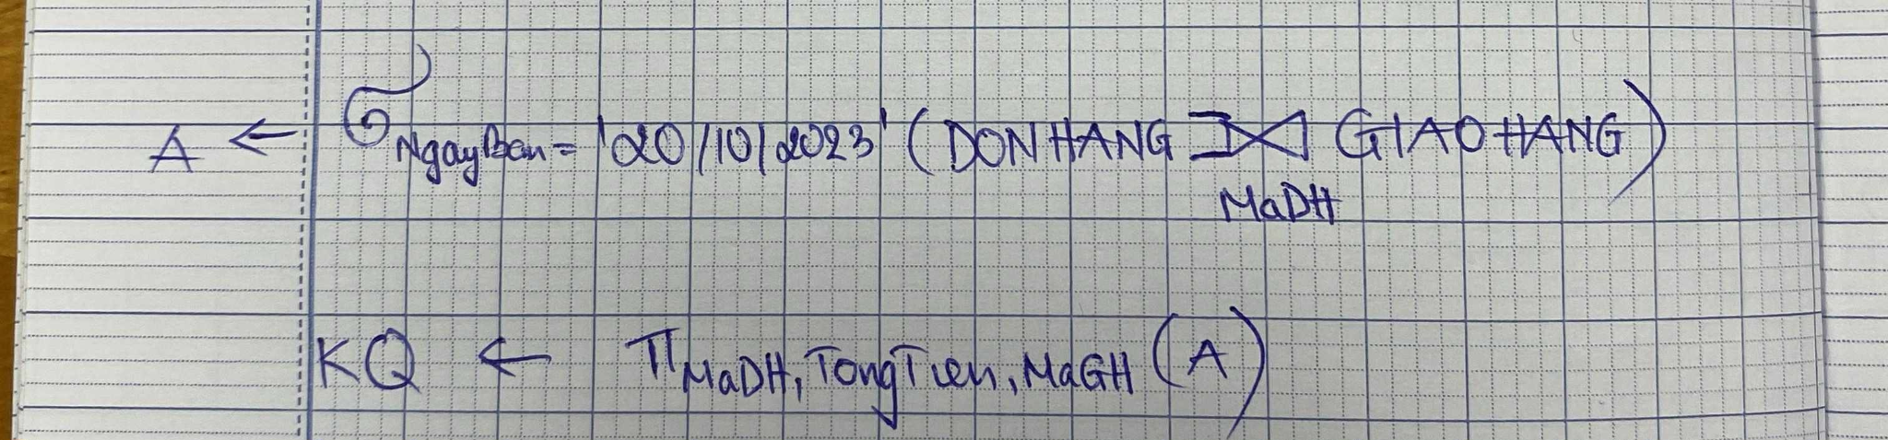

1. Liệt kê đơn hàng (MADH) được lập trong năm 2023 đã mua sản phẩm có tên (TENSP) ‘Hoa Hồng’ nhưng không mua sản phẩm có tên ‘Hoa Cúc’. (1 điểm)

| 24520692 | Phạm Viết Quang Huy |
| --- | --- |

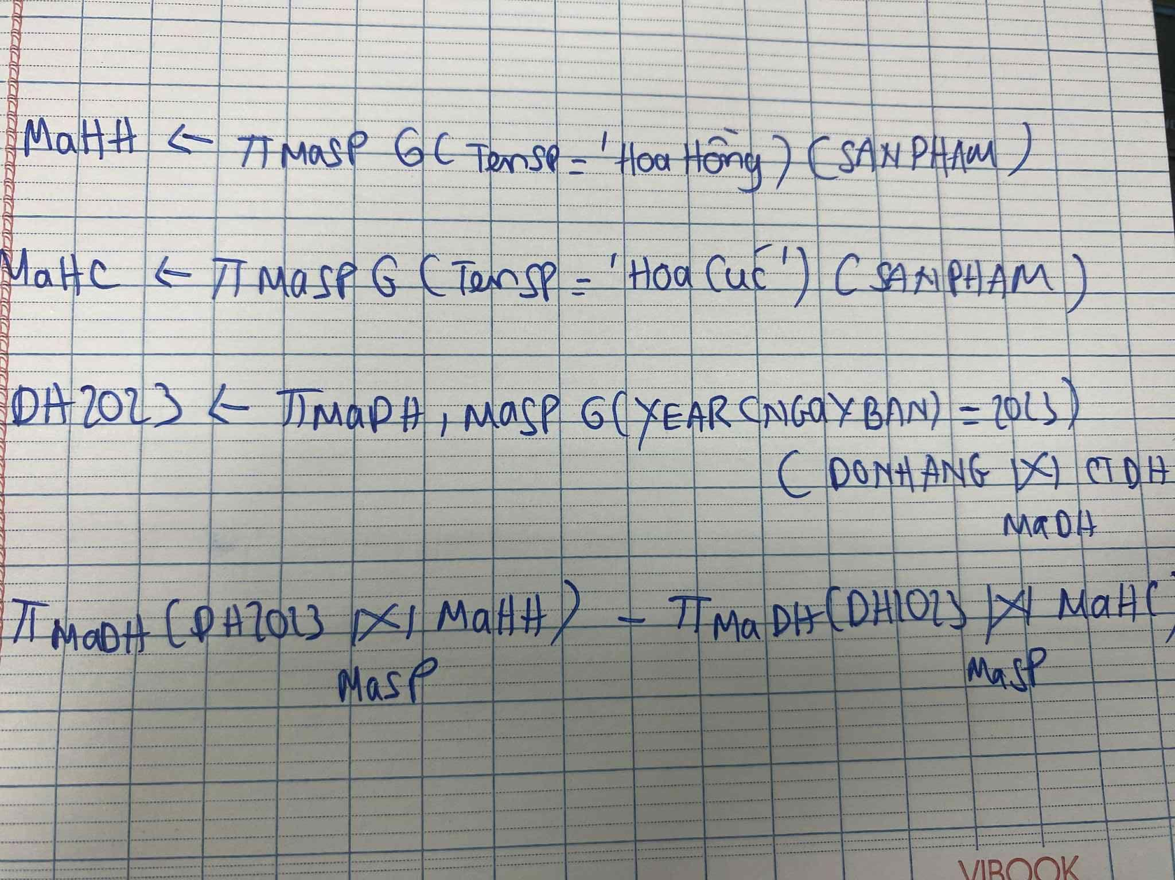

1. Với mỗi sản phẩm của nhà vườn ‘NV01’ (MANV), cho biết tổng số lượng sản phẩm đã bán trong tháng 10 năm 2023. Thông tin hiển thị: Mã sản phẩm, tổng số lượng bán. (1 điểm)

| 24521238 | Tô Công Hữu Nhân |
| --- | --- |

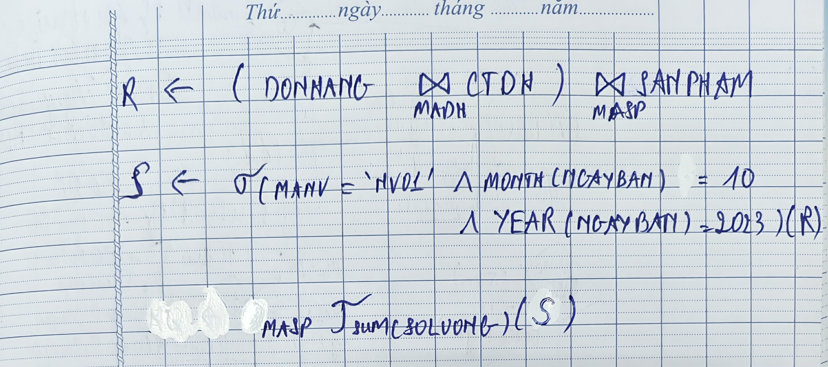

1. Tìm thông tin người giao hàng (NGGIAO, DT_NGGIAO) đã giao thành công tất cả các sản phẩm thuộc loại ‘hoa nhập khẩu’. (1 điểm)

| **24521260** | **Lê Thị Linh Nhi** |
| --- | --- |

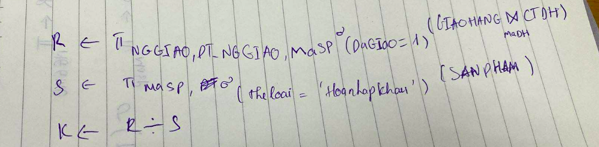

# 

# **BÀI TẬP ĐẠI SỐ QUAN HỆ & SQL (Buổi 3, 4, 5)**

1. **QUẢN LÝ MÁY BAY**

**Cho lược đồ CSDL quan hệ ‘Quản lý máy bay’ như sau:**

**PLANE_TYPE(model, capacity, weight)**

Lưu trữ thông tin loại máy bay gồm model của máy bay (vd: boeing 777, Boeing 40A, Airbus A300, ATR666...), sức chứa của loại máy bay, trọng lượng của loại máy bay).

**AIRPLANE(reg, model)**

Lưu trữ thông tin của máy bay bao gồm biển số, loại máy bay (model).

**EMPLOYEE (ssn, name, address, birthday, phone, salary, level, startdate)**

Lưu trữ thông tin của nhân viên (Mã số, tên, địa chỉ, ngày sinh, điện thoại, lương, cấp bậc, ngày bắt đầu làm việc)

**WORKS_ON(ssn, model)**  
Lưu trữ nhân viên nào làm việc được trên loại máy bay nào.

**–Câu 2.** **Viết các biểu thức đại số quan hệ biểu diễn các truy vấn sau**

**2.1.** **Liệt kê các mã nhân viên (ssn) làm việc trên máy bay loại (model) Boeing 777**

**24521261 - Lê Thị Thảo Nhi**

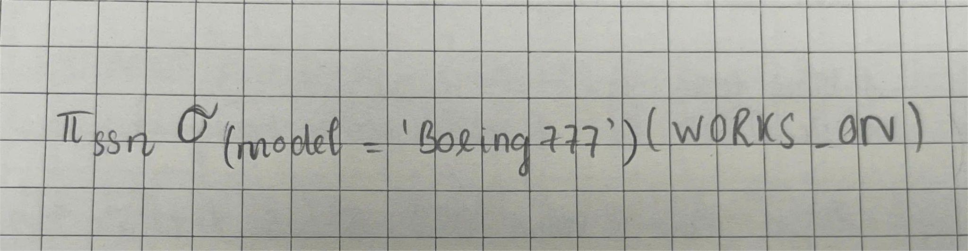

**24521173 - Đỗ Hoàng Nguyên**

**SELECT ssn FROM WORKS_ON**

**WHERE model = ‘Boeing777’**

**2.2.** **Liệt kê danh sách biển số máy bay (reg) có loại (model) là Boeing 777**

**24520743 - Lê Nguyễn Hữu Khang**

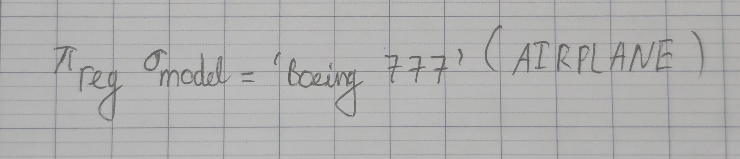

**24520964 - Nguyễn Nhật Linh**

**SELECT reg FROM AIRPLANE**

**WHERE (model = ‘Boeing 777’);**

**2.3.** **Liệt Kê những nhân viên (ssn, name, phone) sinh năm 1977 và làm việc được trên máy bay loại ATR666**

**24520980 - Huỳnh Nguyễn Hoài Lộc**

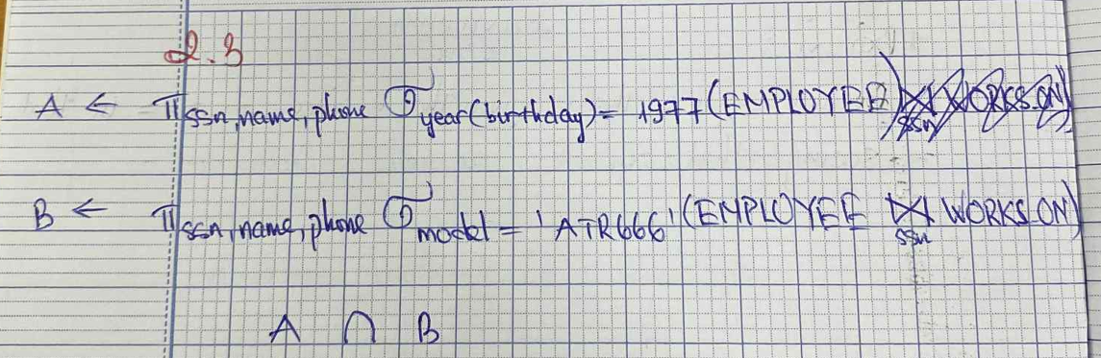

**24520453 - Nguyễn Vũ Đức Hạnh**

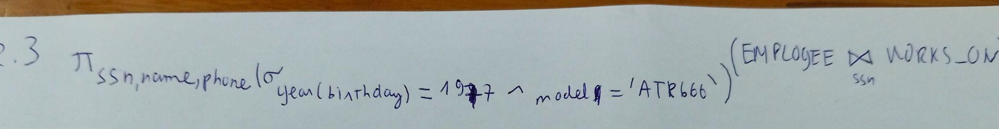

**2.4.** **Liệt lê những nhân viên (ssn, name, phone) sinh vào tháng 6 và làm việc được trên máy bay loại Boeing 777**

**24520623 - Phan Huỳnh Hưng**



**24520623 Phan Huỳnh Hưng**

**SELECT e.ssn, name, phone**

**FROM EMPLOYEE e, WORKS_ON wo**

**WHERE e.ssn = wo.ssn AND Month(e.birthday) = 6 AND wo.model = ‘Boeing 777’**

**2.5.** **Với mỗi loại máy bay cho biết lương trung bình của tất cả nhân viên làm việc được trên loại máy bay đó**

**24521018 - Trần Việt Long**

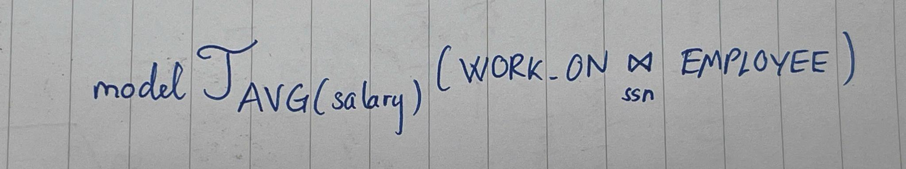

**24521261 - Lê Thị Thảo Nhi**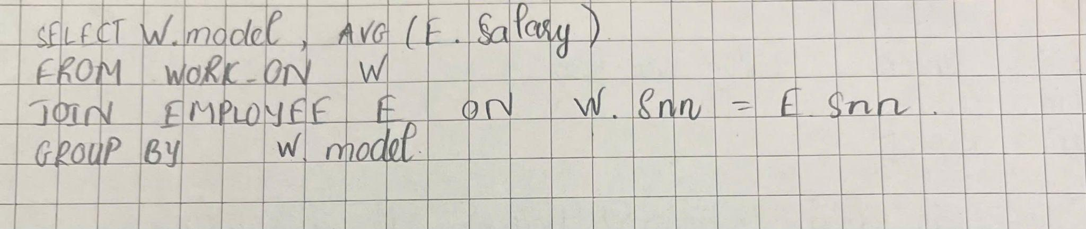

**24520743 - Lê Nguyễn Hữu Khang**

**Select wo.model, AVG (ep.salary)**

**From WORKS_ON wo, EMPLOYEE ep**

**Where wo.ssn = ep.ssn**

**Group by wo.model**

**2.6.** **Với mỗi loại máy bay cho biết tổng lương của tất cả nhân viên làm việc được trên loại máy bay đó**

**24521740 - Nguyễn Đức Hoàng Thuận**

**24521173 - Đỗ Hoàng Nguyên**

**SELECT model, sum(salary) TongLuongNhanVien**

**FROM WORKS_ON W, EMPLOYEE E**

**WHERE W.ssn = E.ssn**

**GROUP BY model**

**2.7.** **Liệt kê các nhân viên (ssn, name) không làm việc được trên loại máy bay Airbus A300**

**24520668_Lê Phạm Gia Huy**

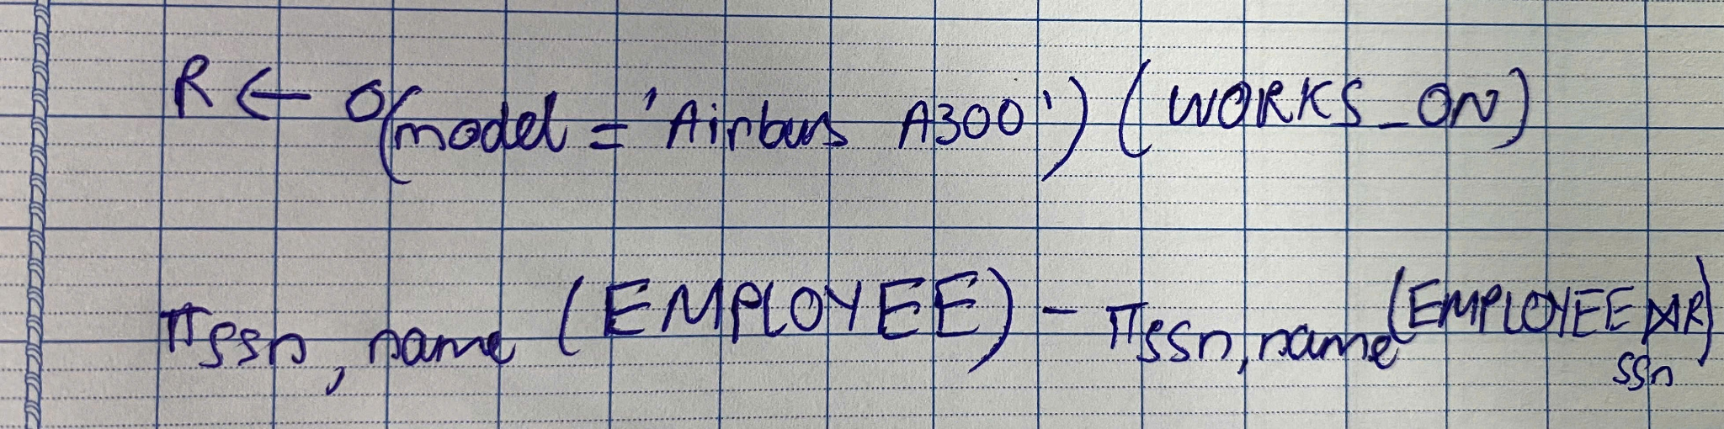

**24521568 Nguyễn Trần Lê Tâm**

**SELECT e.ssn, name**

**FROM EMPLOYEE e**

**WHERE NOT EXISTS**

**(SELECT \***

**FROM WORKS_ON wo**

**WHERE wo.ssn = e. ssn**

**AND model = ‘Airbus A300’)**

**24520623 - Phan Huỳnh Hưng**

**SELECT ssn, name**

**FROM EMPLOYEE**

**EXCEPT**

**SELECT e.ssn, name**

**FROM EMPLOYEE e JOIN WORKS_ON wo ON e.ssn = wo.ssn**

**WHERE model = ‘Airbus A300’**

**2.8.** **Liệt kê các nhân viên (ssn, name) làm việc được trên loại máy bay -Boeing 777 hoặc làm việc được trên loại máy bay ATR666**

**24521887 - Nguyễn Lê Quang Trung**

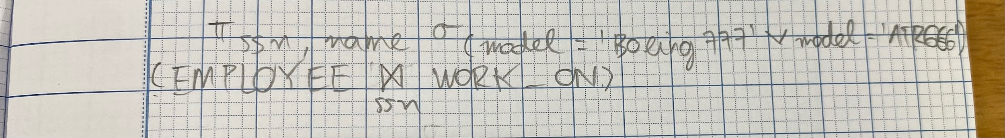

**24520107 - Nguyễn Minh Anh**

SELECT EMPLOYEE.ssn, name

FROM EMPLOYEE inner join WORK_ON on EMPLOYEE.ssn = WORK_ON.ssn

WHERE model = ‘Boeing 777’ OR model = ‘ATR666’;

**24520601 - Nguyễn Đại Hưng**

SELECT EMPLOYEE.ssn, name

FROM EMPLOYEE inner join WORK_ON on EMPLOYEE.ssn = WORK_ON.ssn

WHERE model IN ('Boeing 777', 'ATR666');

**2.9.** **Liệt kê các nhân viên (ssn, name) làm việc được trên loại máy bay Boeing 777 và làm việc được trên loại máy bay ATR666**

**24520893 - Võ Đình Kiên**

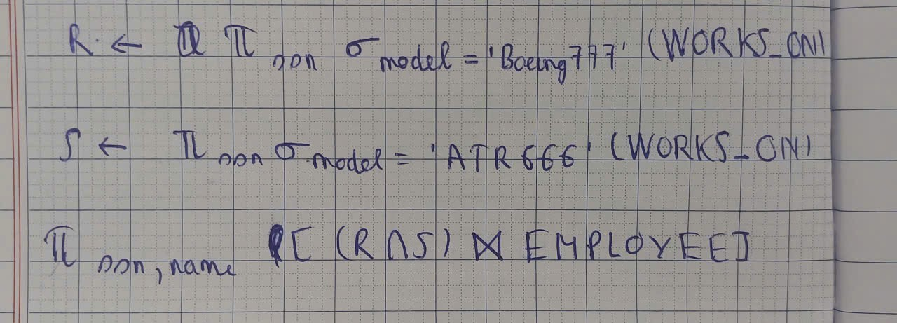

**24521784 - Võ Minh Tiến**

**select EMPLOYEE.ssn, name**

**from EMPLOYEE**

**join WORKS_ON on WORKS_ON.ssn = EMPLOYEE.ssn**

**where model = 'Boeing 777'**

**intersect**

**select EMPLOYEE.ssn, name**

**from EMPLOYEE**

**join WORKS_ON on WORKS_ON.ssn = EMPLOYEE.ssn**

**model = 'ATR666'**

**24520893 - Võ Đình Kiên**

**SELECT e.ssn, name**

**FROM EMPLOYEE AS e**

**JOIN WORKS_ON AS w ON e.ssn = w.ssn**

**WHERE w.model = 'Boeing 777'**

**AND e.ssn IN (**

**SELECT ssn**

**FROM WORKS_ON**

**WHERE model = 'ATR666'**

**)**

**2.10.** **Liệt kê các nhân viên (ssn, name) làm việc được trên tất cả các loại máy bay**

**24520785 - Lê Tất Khánh - Lần 1**

**πssn,name[(WORKS_ON÷πmodelPLANE_TYPE)⨝ssnEMPLOYEE]**

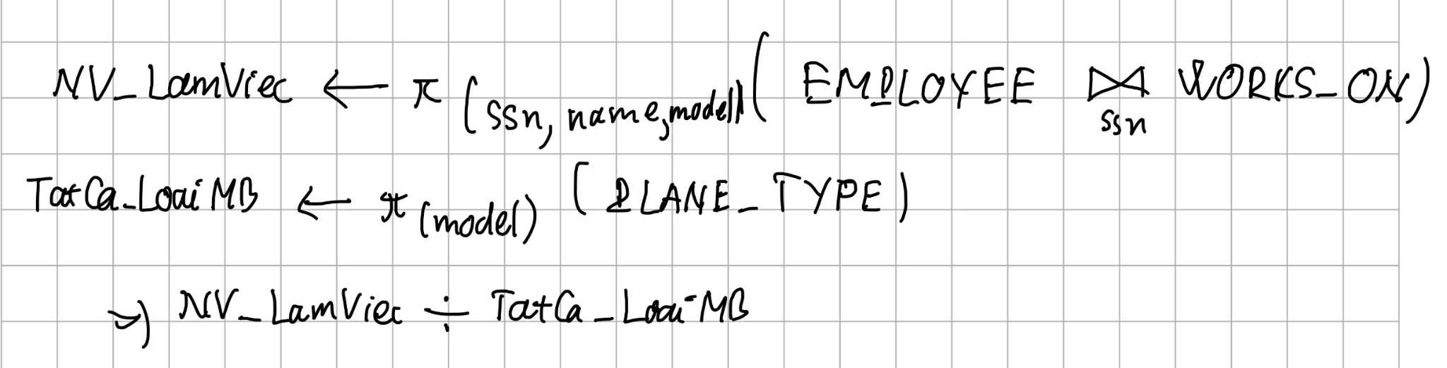

**24520785 - Lê Tất Khánh - Lần 2**

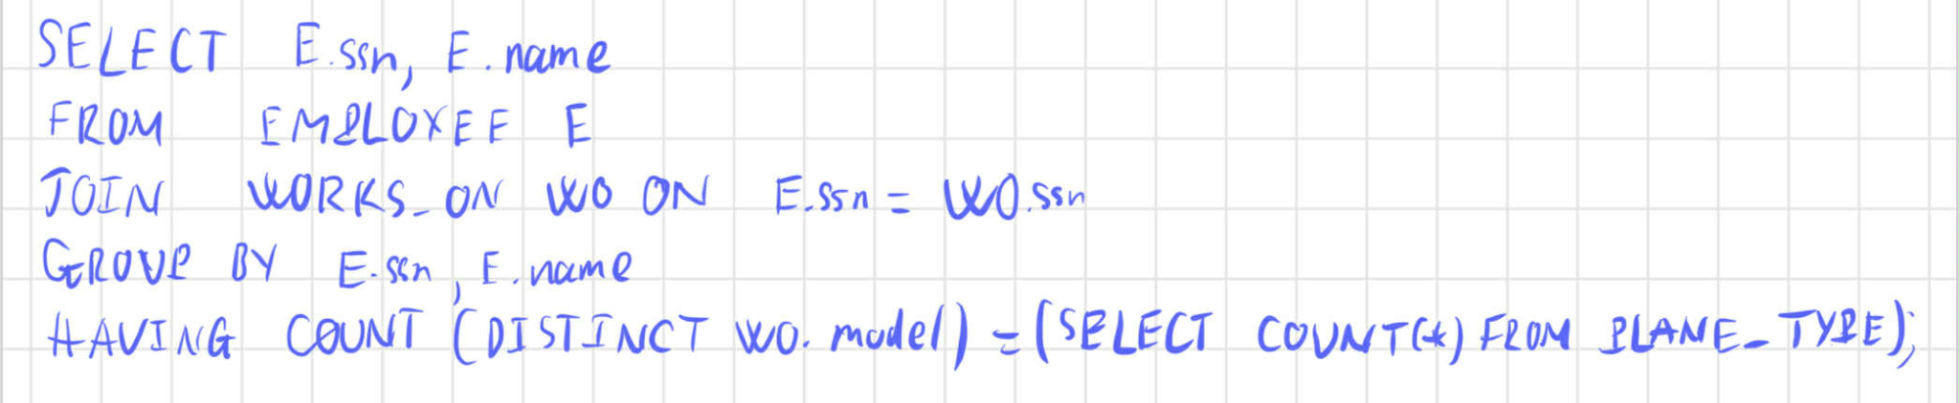

**24520453 - Nguyễn Vũ Đức Hạnh**

**SELECT EP.ssn, EP.name**

**FROM EMPLOYEE EP**

**WHERE NOT EXISTS (**

**SELECT \***

**FROM PLANE_TYPE PT**

**WHERE NOT EXISTS (**

**SELECT \***

**FROM WORKS_ON WO**

**WHERE WO.ssn = EP.ssn AND WO.model = PT.model**

**)**

**)**

**2.11.** **Cho biết thông tin các loại máy bay (model, capacity, weight) mà tất cả nhân viên đều có khả năng làm việc được trên loại máy bay đó**

**24520935-Nguyễn Thanh Hoàng Lâm**

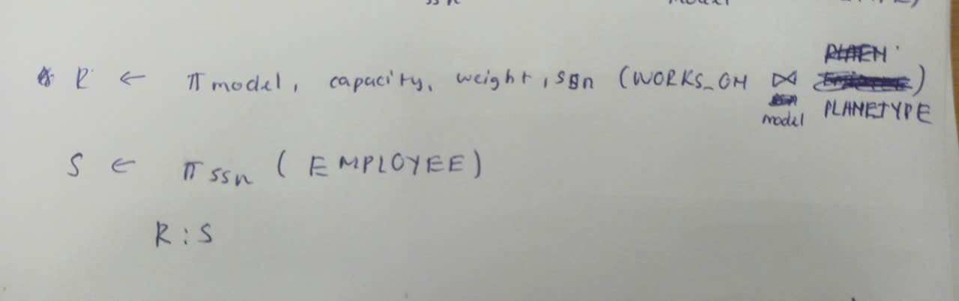

**24520453 - Nguyễn Vũ Đức Hạnh**

**SELECT model, capacity, weight**

**FROM PLANE_TYPE PT**

**WHERE NOT EXISTS**

**(**

**SELECT ssn**

**FROM EMPLOYEE EP**

**WHERE NOT EXISTS**

**(**

**SELECT ssn, model**

**FROM WORKS_ON WO**

**WHERE WO.ssn = EP.ssn**

**AND WO.model = PT.model**

**)**

**)**

**2.12.** **Hãy liệt kê các loại máy bay (model) không một nhân viên nào làm việc được trên đó**

**22521625 Nguyen Hieu Thien Tuong**

**πmodel σssn=null(WORK_ON**⟖**model PLANE_TYPE)**

**πmodel(PLANE_TYPE) - πmodel(WORK_ON**⨝**model PLANE_TYPE)**

**24520980-Huỳnh Nguyễn Hoài Lộc**

**SELECT model**

**FROM PLANE_TYPE**

**WHERE model NOT IN (SELECT DISTINCT model**

**FROM WORKS_ON)**

**2.13.** **Hãy liệt kê các loại máy bay (model) chưa có trong danh sách các máy bay**

**24520601 - Nguyễn Đại Hưng**

**24521827 - Đỗ Minh Trí**

**SELECT model**

**FROM PLANE_TYPE**

**WHERE**

**model NOT IN (SELECT model**

**From AIRPLANE)**

**24521740 - Nguyễn Đức Hoàng Thuận**

**SELECT model**

**FROM PLANE_TYPE**

**EXCEPT (SELECT model**

**FROM AIRPLANE)**

**24520601 - Nguyễn Đại Hưng**

**SELECT PLANE_TYPE.model**

**FROM PLANE_TYPE left outer join AIRPLANE**

**ON PLANE_TYPE.model = AIRPLANE.model**

**WHERE AIRPLANE.model IS NULL;**

**2.14.** **Tìm thông tin những loại máy bay có số lượng máy bay lớn hơn 3**

**24521568 Nguyễn Trần Lê Tâm**

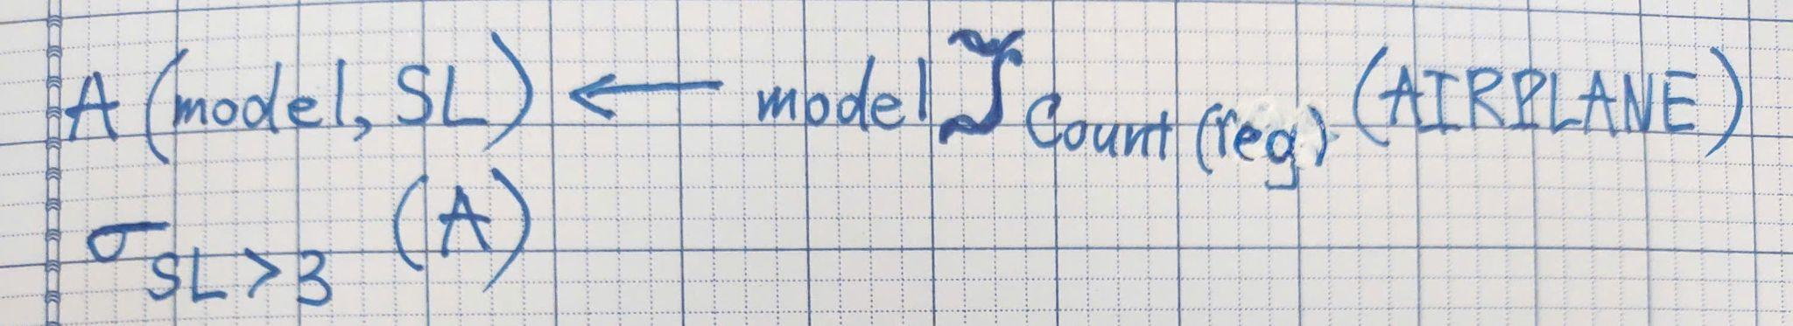

**24520601 - Nguyễn Đại Hưng**

SELECT model, COUNT(reg)  
FROM AIRPLANE

GROUP BY model

HAVING COUNT(reg) > 3;

24520403 – Trần Nhât Duy

(Dùng EXIST để lọc điều kiện đếm)

SELECT DISTINCT ap.model

FROM AIRPLANE ap

WHERE EXISTS (

SELECT *

FROM AIRPLANE a2

WHERE a2.model = ap.model

GROUP BY a2.model

HAVING COUNT(*) > 3

);

**2.15.** **Tìm thông tin những nhân viên (ssn, name) làm việc được trên nhiều loại máy bay nhất**

**24521784 - Võ Minh Tiến**

**select EMPLOYEE.ssn, name**

**from EMPLOYEE**

**join WORKS_ON on WORKS_ON.ssn = EMPLOYEE.ssn**

**group by EMPLOYEE.ssn, name**

**having count(model) > all (**

**select count(w2.model)**

**from WORKS_ON w2**

**group by w2.ssn**

**)**

**24520623 - Phan Huỳnh Hưng**

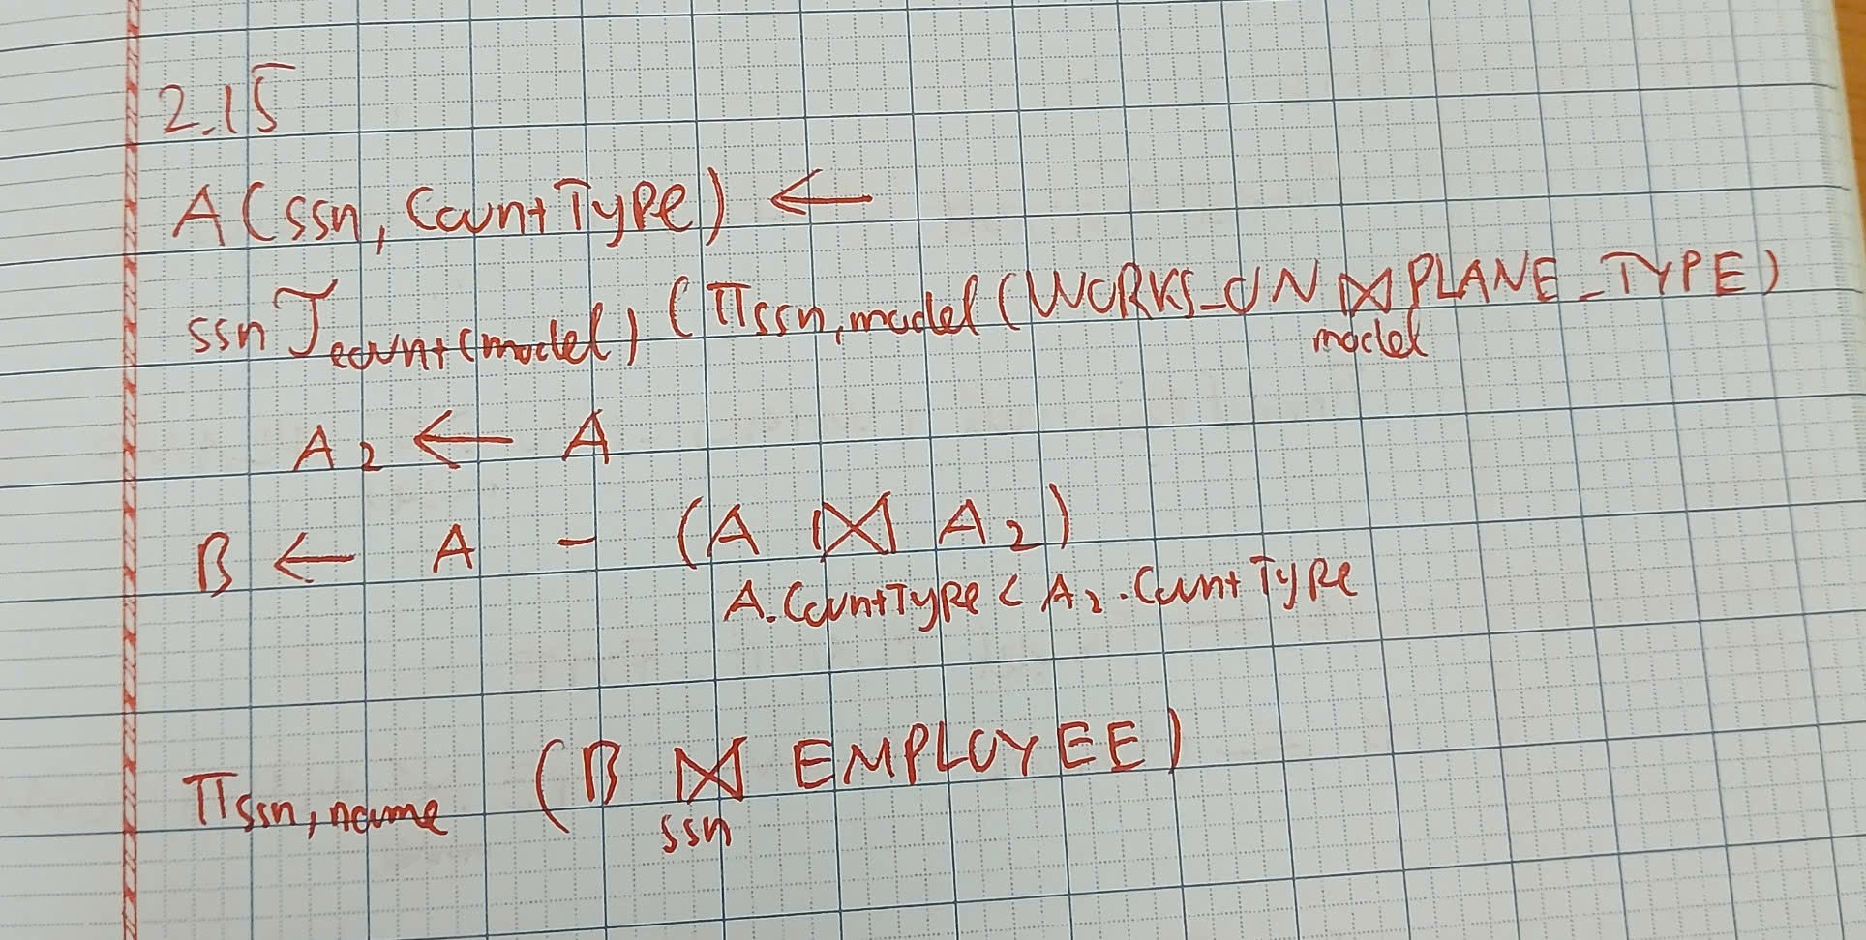

**2.16.** **Tính số loại máy bay mà nhân viên có tên ‘Nguyen Van A’ làm việc được**

**24521544 - Đặng Võ Tuấn Tài**

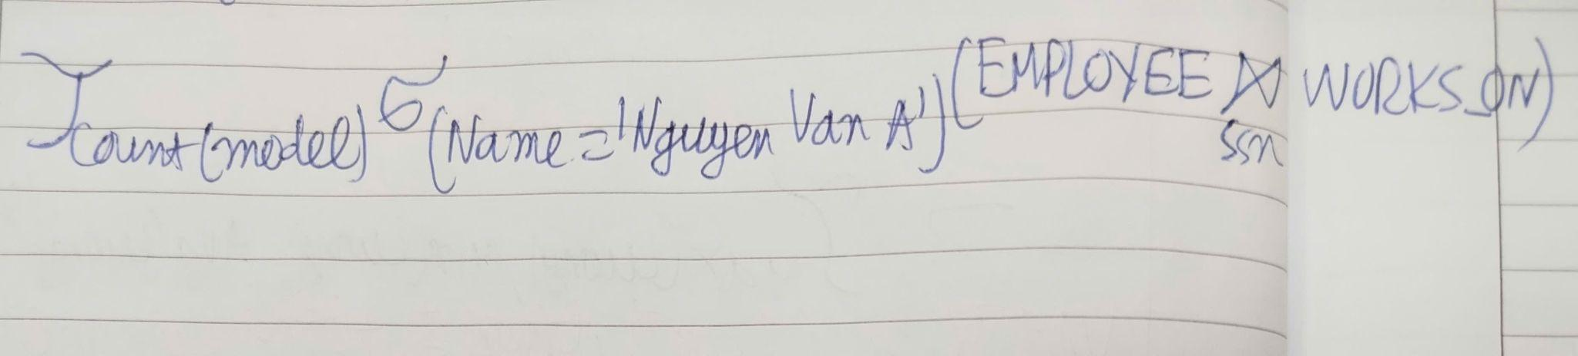

**24520964 - Nguyễn Nhật Linh**

**SELECT COUNT(model)**

**FROM WORKS_ON WO, EMPLOYEE EP**

**WHERE WO.ssn = EP.ssn AND name = ‘Nguyen Van A’;**

**2.17.** **Với mỗi nhân viên (ssn, name), tính số loại máy bay mà nhân viên làm việc được**

**24521457 - Tưởng Minh Quân**

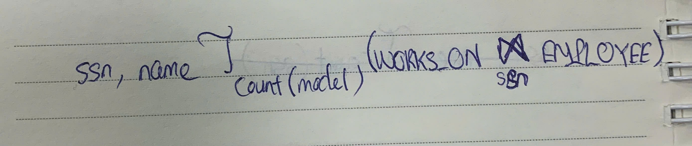

**24521022 - Trương Võ Hoàng Long  
SELECT EM.ssn, EM.name, count(WO.model)**

**FROM WORKS_ON WO**

**INNER JOIN EMPLOYEE EM ON WO.SSN = EM.SSN**

**GROUP BY EM.ssn, EM.name;**

**2.18. Tìm thông tin các máy bay (reg) thuộc loại máy bay có sức chứa trên 200 chỗ mà tất cả nhân viên có cấp bậc 3 làm việc được trên loại máy bay đó**

**24521206 - Phan Đặng Minh Nguyên**

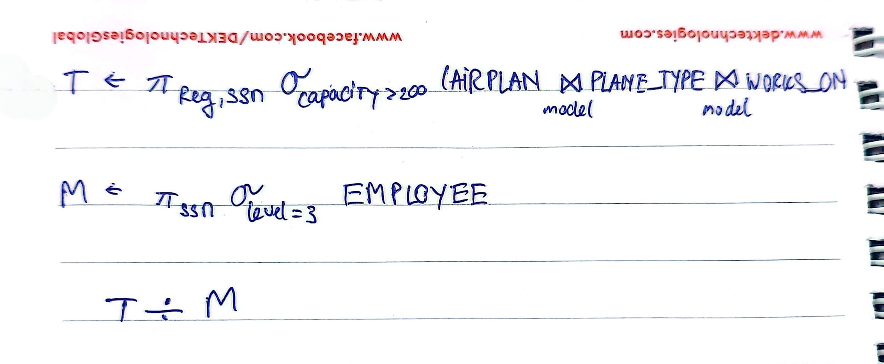

**24520274-Nghiêm Tân Đạt**

**SELECT A.reg**

**FROM AIRPLANE A**

**WHERE A.model IN (**

**SELECT P.model**

**FROM PLANE_TYPE P**

**WHERE P.capacity > 200**

**AND NOT EXISTS (**

**SELECT \***

**FROM EMPLOYEE E**

**WHERE E.level = 3**

**AND NOT EXISTS (**

**SELECT \***

**FROM WORKS_ON W**

**WHERE W.model = P.model**

**AND W.ssn = E.ssn**

**)**

**)**

**);**

**24521233**

**SELECT A.reg**

**FROM AIRPLANE A**

**WHERE A.model IN (Select MODEL**

**From PLANE_TYPE PT, WORKS_ON WO, EMPLOYEE EMP**

**WHERE PT.MODEL = WO.MODEL AND WO.SSN = EMP.SSN**

**AND LEVEL = 3**

**GROUP BY MODEL**

**HAVING COUNT (SSN) = (SELECT COUNT (SSN)**

**From EMPLOYEE**

**WHERE LEVEL = 3))**

**3.** **Hiện thực các ràng buộc sau bằng ngôn ngữ SQL**

**3.1.** **Khai báo khóa ngoại cho lược đồ CSDL trên**

**24520980-Huỳnh Nguyễn Hoài Lộc nè hihihihihihi**

**ALTER TABLE WORKS_ON**

**ADD CONSTRAINTS FK_WORKS_ON_PLANT_TYPE FOREIGN KEY (model) REFERENCES PLANE_TYPE(Model)**

**ALTER TABLE WORKS_ON**

**ADD CONSTRAINTS FK_WORKS_ON_EMPLOYEE FOREIGN KEY (ssn) REFERENCES EMPLOYEE(ssn)**

**ALTER TABLE AIRPLANE**

**ADD CONSTRAINTS FK_AIRPLANE_PLANT_TYPE FOREIGN KEY (model) REFERENCES PLANE_TYPE(model)**

**3.2.** **Trọng lương của máy bay từ 500 kg trở lên**

**24520964 - Nguyễn Nhật Linh**

**ALTER TABLE PLANE_TYPE**

**ADD CONSTRAINT CK_TL**

**CHECK (weight >= 500);**

**24520453 - Nguyễn Vũ Đức Hạnh**

**ALTER TABLE PLANE_TYPE**

**ADD CHECK (weight>=500)**

**3.3.** **Sức chứa của máy bay từ 30 người đến 250 người**

**24520403-Trần Nhật Duy**

**ALTER TABLE PLANE_TYPE**

**ADD CONSTRAINT CHK_CAPACITY_RANGE CHECK (capacity BETWEEN 30 AND 250)**

**24520785 - Lê Tất Khánh**

**ALTER TABLE PLANE TYPE**

**ADD CONSTRAINT CK_PT_CAPACITY CHECK (capacity >= 30 AND capacity <=250)**

**3.4. Ngày bắt đầu vào làm của nhân viên phải lớn hơn ngày sinh của nhân viên đó**

**24521784 - Võ Minh Tiến**

**ALTER TABLE EMPLOYEE**

**ADD CONSTRAINT Check_NgSinh CHECK( birthday < startdate)**

**4.** **Hiện thực các yêu cầu sau bằng ngôn ngữ SQL**

**4.1.** **Thêm thuộc tính Note với kiểu dữ liệu varchar (100) trong quan hệ PLANE_TYPE.**

**24521928 - Lê Huỳnh Anh Tuấn**

ALTER TABLE PLANE_TYPE

ADD Note VARCHAR(100);

**4.2.** **Sửa kiểu dữ liệu địa chỉ của nhân viên thành varchar (100)**

**24521261- Lê Thị Thảo Nhi**

ALTER TABLE EMPLOYEE

ALTER COLUMN address varchar (100)

**4.3. Tăng 10% lương đối với những nhân viên có cấp bậc từ 3 trở lên và làm việc từ năm 2000 trở về trước**

**24520692 - Phạm Viết Quang Huy**

**UPDATE EMPLOYEE**

**SET salary = salary * 1.10;**

**WHERE level >= 3 AND YEAR(startdate) <= 2000;**

**II.** **QUẢN LÝ MÓN ĂN**

**Cho lược đồ CSDL quan hệ ‘Quản lý món ăn’ như sau**

**NGLIEU(MaNL, TenNL, CaloriNL, ProteinNL)**

Tân từ: mô tả thông tin về nguyên liệu để chế biến món ăn. Mỗi nguyên liệu có một mã số duy nhất, tên và thông tin về các thành phần dinh dưỡng như Calori, Protein của nguyên liệu. Mỗi nguyên liệu có thể dùng chế biến nhiều món ăn.

**LOAIMONAN(MaLoai, TenLoai)**

Tân từ: mô tả thông tin các loại món ăn. Mỗi loại món ăn có một mã số duy nhất và tên, ví dụ tên loại món ăn là: Món Canh, Món Mặn, Món Tráng Miệng, Cơm...

**MONAN(MaMA, TenMA, MaLoai, Gia, CaloriMA, ProteinMA)**

Tân từ: mô tả thông tin về món ăn. Mỗi món ăn có một mã số duy nhất, tên, giá thành và thông tin về các thành phần dinh dưỡng như Calori, Protein của món ăn. Mỗi món ăn thuộc một loại xác định.

**TPMONAN(MaMA, MaNL, TLuong)**

Tân từ: cho biết thành phần các nguyên liệu để chế biến món ăn. Mỗi thành phần nguyên liệu có trọng lượng tương ứng.

**Câu 2.** **Viết các biểu thức đại số quan hệ biểu diễn các truy vấn sau**

**2.1.** **Hãy cho biết những món ăn (MaMA, TenMA) có lượng calori (CaloriMA) lớn hơn 500.**

24520568 - Trần Hữu Hoàng

πMaMA, TenMA σ(CaloriMA > 500) (MONAN)

**24520789 - Nguyễn Chí Khanh**

**SELECT MaMA, TenMA FROM MONAN**

**WHERE CaloriMA > 500**

**2.2.** **Hãy cho biết những nguyên liệu (MaNL, TenNL) được sử dụng để chế biến món ăn có mã món ăn là ‘CA05’ với trọng lượng lớn hơn 100**

(23520579 Trần Quốc Hưng

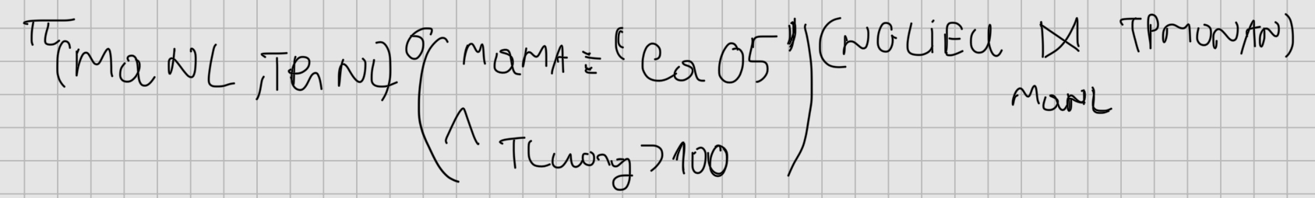

**24520980 - Huỳnh Nguyễn Hoài Lộc**

**SELECT NGLIEU.MaNL, TenNL**

**FROM NGLIEU, TPMONAN**

**WHERE (NGLIEU.MaNL = TPMONAN.MaNL)**

**AND (TPMONAN.MaMA = ‘CA05’)**

**AND (TLuong > 100)**

**2.3.** **Liệt kê các món ăn và thành phần nguyên liệu để chế biến món ăn đó (nếu có). Thông tin hiển thị gồm: MaMA, TenMA,TenNL**

**24522071-Nguyễn Thúy Vy**

**SELECT MA.MaMA, MA.TenMA, NL.TenNL**

**FROM MONAN MA**

**LEFT JOIN TPMONAN TP ON MA.MaMA = TP.MaMA**

**LEFT JOIN NGLIEU NL ON TP.MaNL = NL.MaNL**

**ORDER BY MA.MaMA, NL.TenNL;**

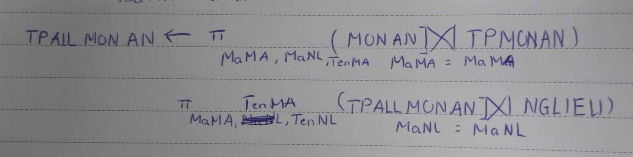

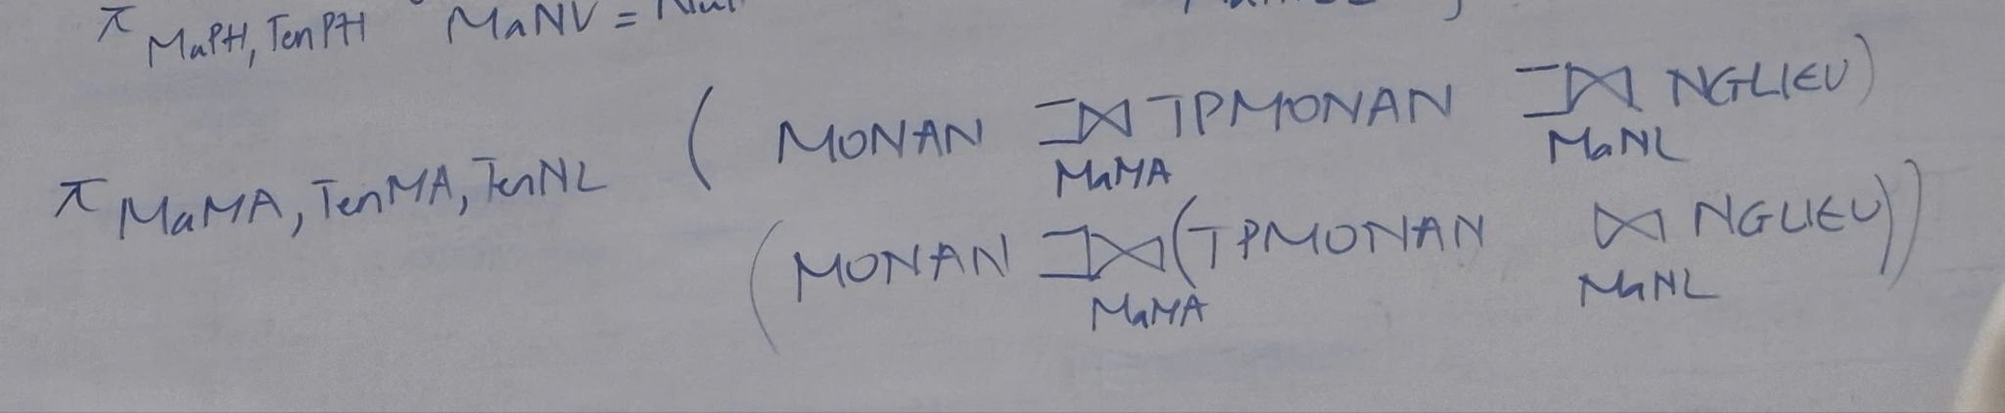

**24520464 - Nguyễn Trung Hậu**

**2.4.** **Với mỗi loại món ăn (MaLoai, TenLoai), cho biết lượng calori (CaloriMA) trung bình của các món ăn thuộc loại món ăn đó.**

**24520957 - Lâm Vương Quốc Lĩnh**

SELECT LMA.MaLoai,TenLoai, AVG(CaloriMA)

FROM LOAIMONAN LMA, MONAN MA

WHERE LMA.MaLoai = MA.MaLoai

GROUP BY LMA.MaLoai, TenLoai

**24520453 - Nguyễn Vũ Đức Hạnh**

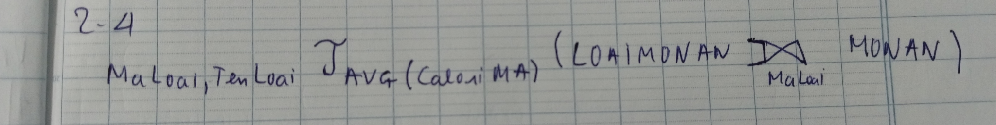

**2.5.** **Cho biết những nguyên liệu (MaNL, TenNL) chưa được dùng để chế biến món ăn nào.**

24521827 - Đỗ Minh Trí

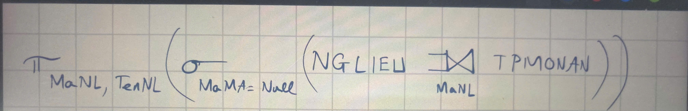

24521928 - Lê Huỳnh Anh Tuấn

SELECT nl.MaNL, nl.TenNL

FROM NGLIEU nl LEFT JOIN TPMONAN tma ON nl.MaNL = tma.MaNL

WHERE tma.MaMA is NULL;

**2.6.** **Tìm các món ăn (MaMA) mà thành phần gồm tất cả các nguyên liệu có lượng protein (ProteinNL) từ 5 trở lên.**

**24521206 - Phan Dang Minh Nguyen**

**SELECT**

**MA.MaMA,**

**TenMA,**

**COUNT(NL.MaNL)**

**FROM**

**MA, TPMA, NL**

**WHERE**

**MA.MaMA = TPLMA.MaMA**

**AND NL.MaNL = TPMA.MaNL**

**AND ProteinNL >= 5**

**GROUP BY**

**MA.MaMA, TenMA**

**HAVING**

**COUNT(NL.MaNL) = (**

**SELECT COUNT(MaNL)**

**FROM NL**

**WHERE ProteinNL >= 5**

**);**

**24521435 - Mạnh Hoàng Quân**

SELECT MA.MaMA

FROM MONAN MA

WHERE NOT EXISTS (SELECT MaNL

FROM NGLIEU

WHERE ProteinNL >= 5

AND NOT EXISTS (SELECT *

FROM TPMONAN

WHERE TPMONAN.MaMA = MA.MaMA

AND TPMONAN.MaNL = NGLIEU.MaNL));

**24520812 - Đỗ Đăng Khoa**

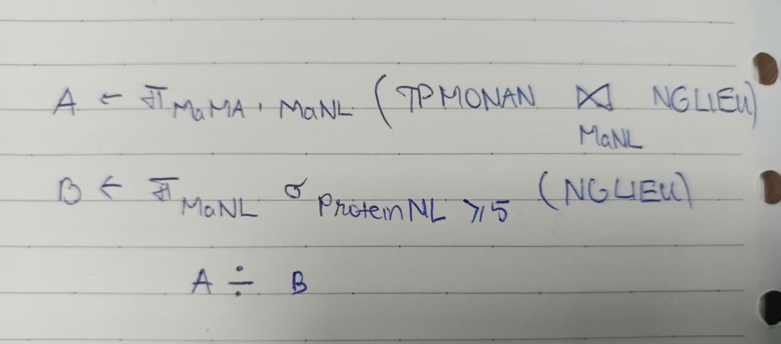

**2.7.** **Hãy cho biết những nguyên liệu (MaNL, TenNL) có lượng protein (ProteinNL) nhỏ hơn 20.**

24520480- Trương Thị Nam Hiên

**ΠMaNL,TenNLσ (ProteinNL<20) (NGLIEU)**

24520935-Nguyễn Thanh Hoàng Lâm

**SELECT MaNL, TenNL**

**FROM NGLIEU**

**WHERE ProteinNL < 20;**

**2.8.** **Hãy cho biết những món ăn (MaMA, TenMA) thuộc loại món ăn có tên là ‘Món Canh’ và có giá lớn hơn 20000.**

**24521544 - Đặng Võ Tuấn Tài**

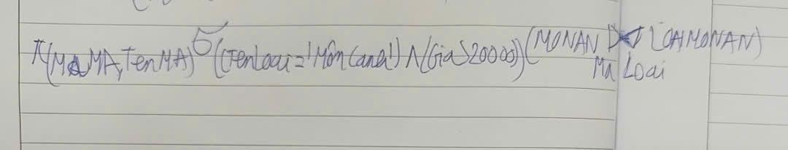

**24521238 - Tô Công Hữu Nhân**

SELECT MONAN.MaMA, MONAN.TenMA

FROM MONAN INNER JOIN LOAIMONAN

ON LOAIMONAN.MaLoai = MONAN.MaLoai

WHERE LOAIMONAN.TenLoai = n'Món Canh'

AND MONAN.Gia > 20000;

**2.9.** **Liệt kê các nguyên liệu và món ăn dùng nguyên liệu đó để chế biến (nếu có). Thông tin hiển thị gồm: MaNL, TenNL, TenMA**

**24520345 - Nguyễn Xuân Dung**

SELECT NL.MaNL, NL.TenNL, MA.TenMA

FROM NGLIEU NL LEFT JOIN TPMONAN TP ON NL.MaNL = TP.MaNL

LEFT JOIN MONAN MA ON TP.MaMA = MA.MaMA

**24520464 - Nguyễn Trung Hậu**

select NGLIEU.MaNL, NGLIEU.TenNL, MONAN.TenMA

from NGLIEU

left join TPMONAN on NGLIEU.MaNL = TPMONAN.MaNL

left join MONAN on TPMONAN.MaMA = MONAN.MaMA

**24521046 - Trương Đức Mạnh**

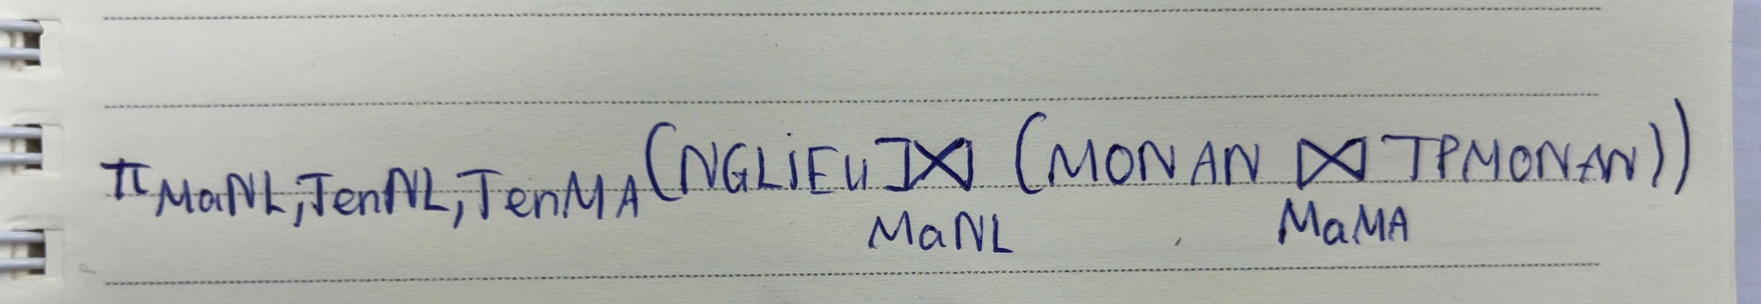

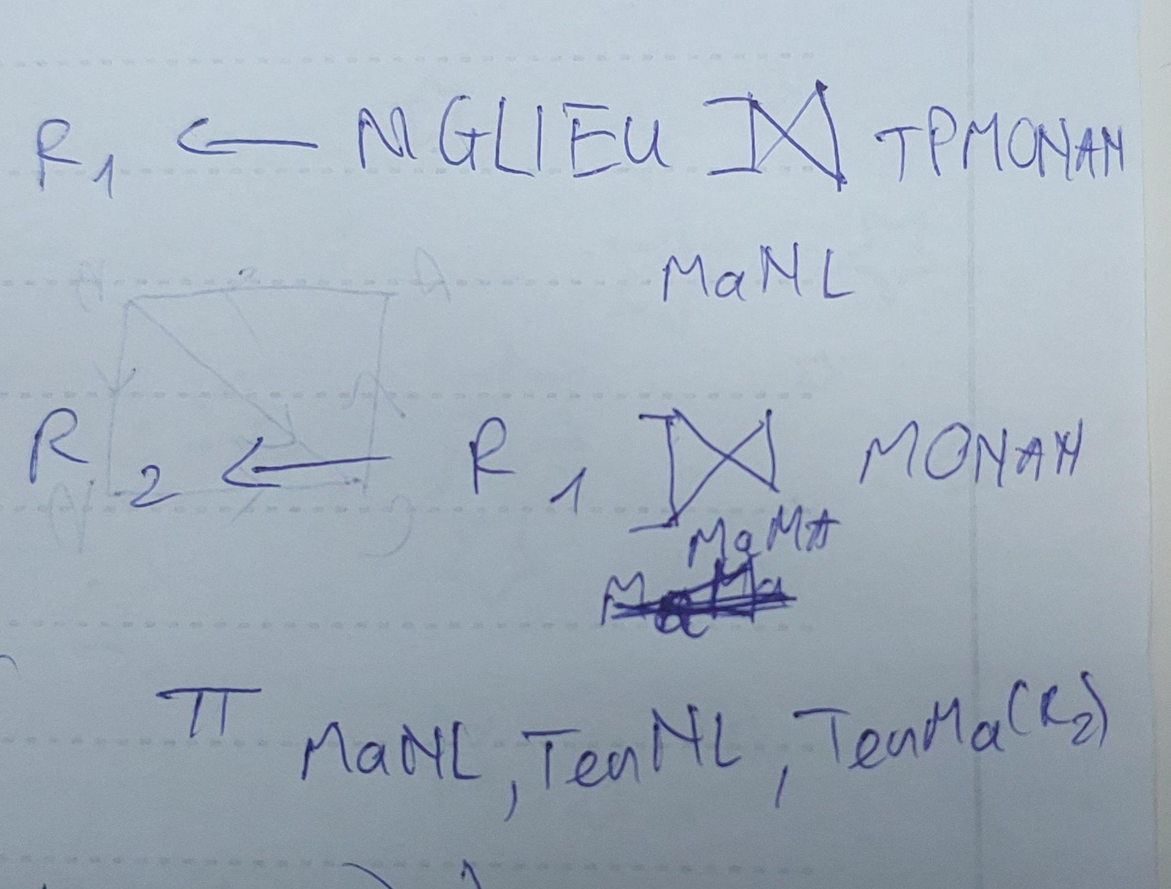

**2.10.** **Với mỗi loại món ăn (MaLoai), cho biết lượng protein (ProteinMA) cao nhất của các món ăn thuộc loại món ăn đó.2**

**24521099 - Đặng Võ Hoài Nam**

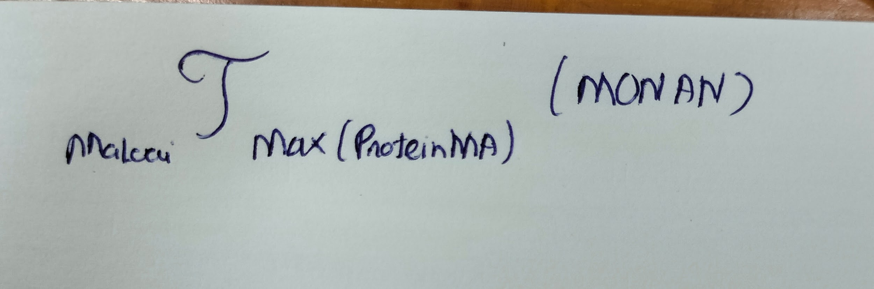

**24521501 Thái Thị Kim Quyên**

SELECT MaLoai, MAX(ProteinMA) AS ProteinCaoNhat

FROM MONAN

GROUP BY MaLoai

**2.11.** **Cho biết những món ăn (MaMA, TenMA) có thành phần nguyên liệu để chế biến từ thịt bò (MaNL= ‘TB’) và thịt gà (MaNL= ‘TG’).**

**24522025-Nguyễn Văn Vinh**

**SELECT MA.MaMA, MA.TenMA**

**FROM MONAN MA**

**JOIN TPMONAN TP ON MA.MaMA = TP.MaMA**

**WHERE TP.MaNL = 'TB'**

**INTERSECT**

**SELECT MA.MaMA, MA.TenMA**

**FROM MONAN MA**

**JOIN TPMONAN TP ON MA.MaMA = TP.MaMA**

**WHERE TP.MaNL = 'TG';**

**24520885 -Nguyễn Trung Kiên  
SELECT MA.MaMA, MA.TenMA**

**FROM MONAN MA**

**WHERE EXISTS (**

**SELECT 1 FROM TPMONAN TP1**

**WHERE TP1.MaMA = MA.MaMA AND TP1.MaNL = 'TB'**

**)**

**AND EXISTS (**

**SELECT 1 FROM TPMONAN TP2**

**WHERE TP2.MaMA = MA.MaMA AND TP2.MaNL = 'TG'**

**);**

**24520964 - Nguyễn Nhật Linh**

**SELECT MA.MaMA, TenMA**

**FROM MONAN MA, TPMONAN TP**

**WHERE MA.MaMA = TP.MaMA AND MaNL = ‘TB’**

**INTERSECT**

**SELECT MA.MaMA, TenMA**

**FROM MONAN MA, TPMONAN TP**

**WHERE MA.MaMA = TP.MaMA AND MaNL = ‘TG’**

**24520980 - Huỳnh Nguyễn Hoài Lộc** 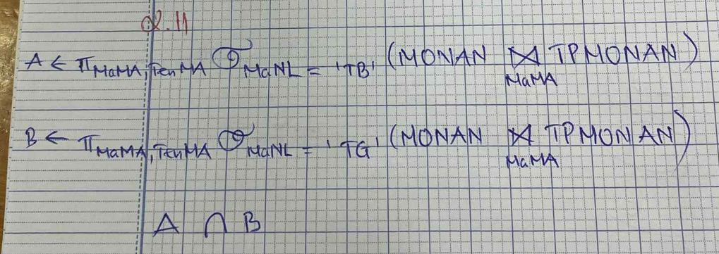

**2.12.** **Tìm các món ăn (MaMA, TenMA) mà thành phần gồm tất cả các nguyên liệu có lượng calori (CaloriNL) từ 50 trở lên.**

**24520957 - Lâm vương Quốc Lĩnh**

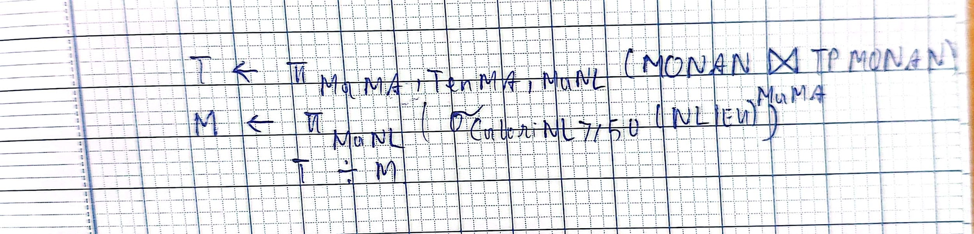

**24521544 - Đặng Võ Tuấn Tài**

**SELECT MA.MaMA, TenMA**

**FROM MONAN MA**

**WHERE**

**NOT EXISTS (SELECT \***

**FROM NGLIEU NL**

**WHERE (CaloriNL >= 50)**

**AND NOT EXISTS (SELECT \***

**FROM TPMONAN TP**

**WHERE MA.MaMA = TP.MaMA AND NL.MaNL = TP.MaNL))**

**24520743 - Lê Nguyễn Hữu Khang**

select Ma.MaMA, Ma.TenMA, count(NL.MaNL)

from MONAN Ma, TPMONAN TpMa, NGLIEU NL

where Ma.MaMA = TpMa.MaMA and NL.MaNL = TpMa.MaNL and NL.caloriNL >=50

group by Ma.MaMA, Ma.TenMA

having count(NL.MaNL) = (select count(MaNL)

From NL

Where caloriNL >= 50)

**2.13.** **Tìm các nguyên liệu (MaNL, TenNL) có chứa trong tất cả các món ăn tráng miệng.**

**24521241 Trần Phước Thanh Nhân**

**SELECT MaNL, TenNL**

**FROM NGLIEU NL**

**WHERE NOT EXISTS (**

**SELECT \***

**FROM MONAN MA**

**JOIN LOAIMONAN LMA ON LMA.MaLoai = MA.MaLoai**

**WHERE LMA.TenLoai = ‘Mon Trang Mieng’ AND NOT EXITS (**

**SELECT \***

**FROM TPMONAN TP**

**WHERE TP.MaMA = MA.MaMA AND TP.MaNL = NL.MaNL**

**)**

**)**

**24520707 Trần Thành Huy**

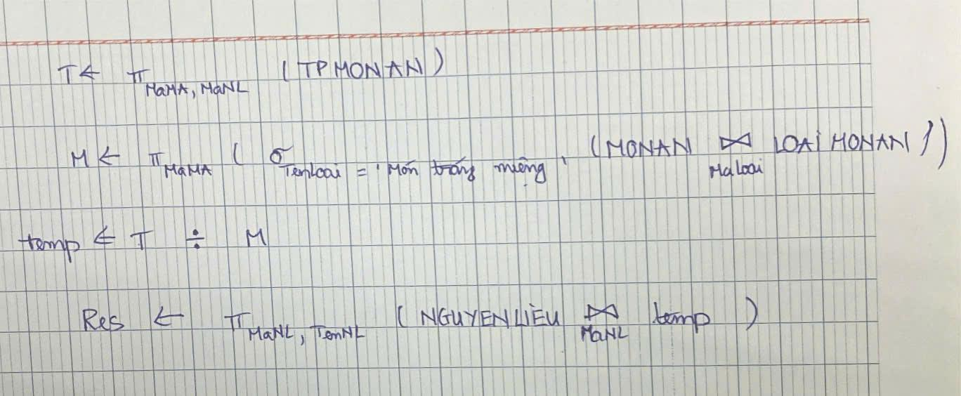

**24521717 - Hoàng Công Thọ**

SELECT NL.MaNL, NL.TenNL

FROM NGLIEU NL

JOIN TPMONAN TP ON NL.MaNL = TP.MaNL

JOIN MONAN MA ON TP.MaMA = MA.MaMA

JOIN LOAIMONAN LMA ON MA.MaLoai = LMA.MaLoai

WHERE LMA.TenLoai = 'Mon Trang Mieng'

GROUP BY NL.MaNL, NL.TenNL

HAVING COUNT(DISTINCT MA.MaMA) = (

SELECT COUNT(*)

FROM MONAN MA

JOIN LOAIMONAN LMA ON MA.MaLoai = LMA.MaLoai

WHERE LMA.TenLoai = 'Mon Trang Mieng'

)

**2.14.** **Tìm các loại món ăn (MaLoai, TenLoai) có số lượng món ăn nhiều hơn 10.**

**24520964 - Nguyễn Nhật Linh**

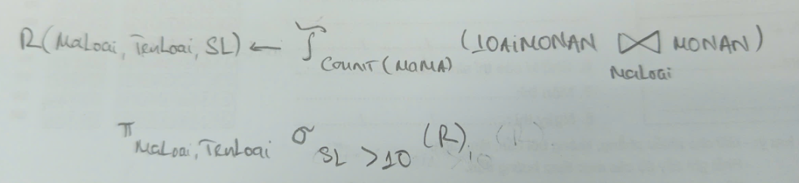

**24520668_Lê Phạm Gia Huy**

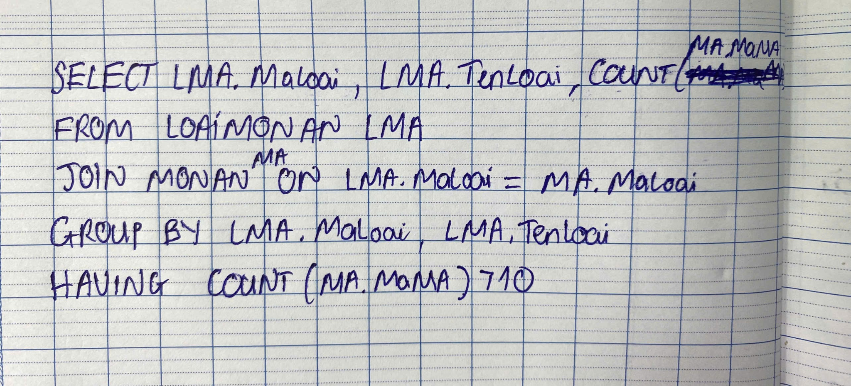

**24520453 - Nguyễn Vũ Đức Hạnh**

**SELECT LOAIMONAN.MaLoai, LOAIMONAN.TenLoai**

**FROM LOAIMONAN**

**JOIN MONAN ON LOAIMONAN.MaLoai = MONAN.MaLoai**

**GROUP BY LOAIMONAN.MaLoai, LOAIMONAN.TenLoai**

**HAVING COUNT(MONAN.MaMA) > 10**

**2.15.** **Tìm các món ăn (MAMA, TenMA) có số lượng nguyên liệu nhiều nhất**

**24520276 - Nguyễn Hoàng Đạt**

SELECT MA.MaMA, MA.TenMA

FROM MONAN MA

JOIN TPMONAN TP ON MA.MaMA = TP.MaMA

GROUP BY MA.MaMA, MA.TenMA

HAVING COUNT(TP.MaNL) >= ALL (

SELECT COUNT(MaNL)

FROM TPMONAN

GROUP BY MaMA

);

**24521099 - Đặng Võ Hoài Nam**

SELECT TOP 1 WITH TIES

MA.MaMA,

MA.TenMA,

COUNT(TP.MaNL) AS SoLuongNguyenLieu

FROM MONAN AS MA

JOIN TPMONAN AS TP ON MA.MaMA = TP.MaMA

GROUP BY MA.MaMA, MA.TenMA

ORDER BY SoLuongNguyenLieu DESC

**24521713 -Lê Hướng Tiến Thịnh**

SELECT MA.MaMA, MA.TenMA

FROM MONAN MA

JOIN TPMONAN TP ON MA.MaMA = TP.MaMA

GROUP BY MA.MaMA, MA.TenMA

HAVING COUNT(TP.MaNL) = (

SELECT MAX(SL)

FROM (

SELECT COUNT(MaNL) AS SL

FROM TPMONAN

GROUP BY MaMA

) AS T

);

**2.16.** **Tìm các món ăn (MaMA, TenMA) thuộc loại món có tên là ‘Súp’ mà thành phần gồm tất cả các nguyên liệu có lượng calori (CaloriNL) từ 50 trở lên.**

**24520568-Trần Hữu Hoàng - lần 1**

**Q ← π(MaMA, TenMA, MaNL) σ (TenLoai = “Súp”)(MONAN ⨝MaLoai LOAIMONAN)⨝MaMA TPMONAN**

**R ← π(MaNL)σ(CaloriNL  50) NGLIEU**

**KQ ← (Q  R)**

**24520568 - Trần Hữu Hoàng - lần 2**

**SELECT MA.MaMA, MA.TenMA, COUNT(NL.MaNL)**

**FROM MONAN MA, TPMONAN TP, NGLIEU NL, LOAIMONAN LMA**

**WHERE (MA.MaMA = TP.MaMA AND NL.MaNL = TP.MaNL AND LMA.MaLoai = MA.MaLoai**

**AND NL.CaloriNL >= 50 AND LMA.TenLoai = “Súp”)**

**GROUP BY MA.MaMA, MA.TenMA**

**HAVING COUNT(NL.MaNL) = (SELECT COUNT(MaNL)**

**FROM NL**

**WHERE (CaloriNL >= 50)**

**SELECT MA.MaMA, TenMA**

**FROM MONAN MA, LOAIMONAN LMA**

**WHERE LMA.MaLoai = MA.MaLoai AND LMA.TenLoai = “Súp”**

**AND NOT EXISTS (SELECT \***

**FROM NGLIEU NL**

**WHERE (CaloriNL >= 50)**

**AND NOT EXISTS (SELECT \***

**FROM TPMONAN TP**

**WHERE MA.MaMA = TP.MaMA AND NL.MaNL = TP.MaNL))**

**Câu 3.** **Hiện thực các ràng buộc sau bằng ngôn ngữ SQL**

**2.1.** **Khai báo khóa ngoại cho lược đồ CSDL trên**

**24520568-Trần Hữu Hoàng**

**ALTER TABLE MONAN**

**ADD CONSTRAINT FK_MA_LMA FOREIGN KEY (MaLoai)**

**REFERENCES LOAIMONAN(MaLoai)**

**ALTER TABLE TPMONAN**

**ADD CONSTRAINT FK_TPMA_MA FOREIGN KEY(MaMA)**

**REFERENCES MONAN(MaMA)**

**ALTER TABLE TPMONAN**

**ADD CONSTRAINT FK_TPMA_NL FOREIGN KEY(MaNL)**

**REFERENCES NGLIEU(MaNL)**

**2.2.** **Lượng Calori của món ăn từ 50 trở lên**

**24521861 Võ Hoàng Thảo Trinh**

ALTER TABLE MONAN

ADD CONSTRAINT CK_MONAN_Calori

CHECK(CaloriMA >= 50);

**2.3.** **Trọng lượng của từng nguyện liệu trong món ăn từ 30 đến 200**

**24520464 - Nguyen Trung Hau**

**alter table NGLIEU**

**add constraint CK_NGLIEU_CaloriNL**

**check (CaloriNL between 30 and 200)**

**Câu 4.** **Hiện thực các yêu cầu sau bằng ngôn ngữ SQL**

**2.1.** **Thêm thuộc tính Ghi chú với kiểu dữ liệu varchar (100) trong quan hệ MONAN.**

**24521568 Nguyễn Trần Lê Tâm**

**ALTER TABLE MONAN**

**ADD GHICHU VARCHAR(100)**

**2.2.** **Sửa kiểu dữ liệu tên loại món ăn thành varchar (30)**

**24520601 - Nguyễn Đại Hưng**

**ALTER TABLE LOAIMONAN**

**ALTER COLUMN TenLoai VARCHAR(30)**

**2.3.** **Giảm 5% giá đối với những món ăn có lượng calori lớn hơn 50 và protein lớn hơn 30.**

**24520210 - Nguyễn Trương Bảo Châu**

**UPDATE MONAN**

**SET Gia = Gia * 0.95**

**WHERE CaloriMA > 50 AND ProteinMA > 30;**

# 

# **BÀI TẬP ERD - RDM (Buổi 224522)**

**Thiết kế mô hình thực thể mối kết hợp cho các ngữ cảnh sau:**

**Câu 8: Bộ Y tế Việt Nam muốn quản lý thông tin các bệnh nhân trong dịch Covid-19 như sau:**

- Mỗi bệnh viện điều trị sẽ có các thông tin như mã bệnh viện, tên bệnh viện, số giường bệnh. Trong quá trình điều trị, tùy tình hình chuyển biến của bệnh mà bệnh nhân có thể được điều trị tại nhiều bệnh viện khác nhau, mỗi lần điều trị sẽ ghi nhận lại thông tin ngày nhập viện và ngày xuất viện. Một bệnh viện cùng lúc có thể điều trị cho nhiều bệnh nhân.

- Mỗi quốc gia có các thông tin bao gồm: mã quốc gia, tên quốc gia, số lượng ca nhiễm bệnh và số lượng người đã chết vì Covid-19 của quốc gia đó.

- Một bệnh nhân khi phát hiện jbệnh sẽ được ghi nhận các thông tin mã bệnh nhân, tên bệnh nhân, giới tính, ngày sinh, địa chỉ. Mỗi bệnh nhân thuộc một quốc gia. Mỗi bệnh nhân bị lây nhiễm bởi một bệnh nhân khác và một bệnh nhân cũng có thể lây nhiễm cho nhiều bệnh nhân khác.

